Приложение № 4 к генеральному плану муниципального образования - Каширинское сельское поселение Александро-Невского
муниципального района Рязанской области

Графическое описание местоположения границ населенных пунктов, перечень координат характерных точек этих границ муниципального образования - Каширинское сельское поселение Александро-Невского муниципального района

Рязанской области

ОПИСАНИЕ МЕСТОПОЛОЖЕНИЯ ГРАНИЦ

Граница населённого пункта с.Бурминка

(наименование объекта местоположение границ, которого описано (далее - объект)

Раздел 1

Сведения об объекте
№ п/п | Характеристики объекта | Описание характеристик
1 | 2 | 3
1 | Местоположение объекта | Российская Федерация, Рязанская область, р-н Александро- Невский, с/п Каширинское, с Бурминка
2 | Площадь объекта ± величина погрешности определения площади (P ± Дельта P) | 2737150кв.м. ± 579кв.м.
3 | Иные характеристики объекта | -

Раздел 2

Сведения о местоположении границ объекта
1. Система координат МСК-62
2. Сведения о характерных точках границ объекта
Обозначе ние характер ных точек границ | Координаты, м |  | Метод определения координат характерной точки | Средняя квадратичес кая погрешност ь положения характерной точки (Мt), м | Описание обозначения точки на местности (при наличии)
Обозначе ние характер ных точек границ | X | Y | Метод определения координат характерной точки |  | Описание обозначения точки на местности (при наличии)
1 | 2 | 3 | 4 | 5 | 6
1 | 327046,3 | 2167206,23 | Картометрический метод | 2,50 | -
2 | 327076,01 | 2167223,49 | Картометрический метод | 2,50 | -
3 | 327151,74 | 2167321,12 | Картометрический метод | 2,50 | -
4 | 327184,38 | 2167326,08 | Картометрический метод | 2,50 | -
5 | 327271 | 2167455,21 | Картометрический метод | 2,50 | -
6 | 327273,37 | 2167460,62 | Картометрический метод | 2,50 | -
7 | 327287,58 | 2167482,88 | Картометрический метод | 2,50 | -
8 | 327328,79 | 2167493,73 | Картометрический метод | 2,50 | -
9 | 327432,24 | 2167616,2 | Картометрический метод | 2,50 | -
10 | 327452,93 | 2167605,53 | Картометрический метод | 2,50 | -
11 | 327570,57 | 2167783,56 | Картометрический метод | 2,50 | -
12 | 327587,76 | 2167803,75 | Картометрический метод | 2,50 | -
13 | 327615,12 | 2167859,15 | Картометрический метод | 2,50 | -
14 | 327643,15 | 2167878,51 | Картометрический метод | 2,50 | -
15 | 327663,84 | 2167900,87 | Картометрический метод | 2,50 | -
16 | 327718,24 | 2167931,57 | Картометрический метод | 2,50 | -
17 | 327733,59 | 2167949,59 | Картометрический метод | 2,50 | -
18 | 327737,6 | 2167957,6 | Картометрический метод | 2,50 | -
19 | 327776,64 | 2167993,97 | Картометрический метод | 2,50 | -
20 | 327782,31 | 2168013,33 | Картометрический метод | 2,50 | -
21 | 327782,98 | 2168037,69 | Картометрический метод | 2,50 | -
22 | 327793,78 | 2168064,91 | Картометрический метод | 2,50 | -
23 | 327799,35 | 2168104,54 | Картометрический метод | 2,50 | -
24 | 327814,7 | 2168128,92 | Картометрический метод | 2,50 | -
25 | 327815,15 | 2168171,81 | Картометрический метод | 2,50 | -
26 | 327819,51 | 2168179,37 | Картометрический метод | 2,50 | -
27 | 327843,64 | 2168189,11 | Картометрический метод | 2,50 | -
28 | 327855,33 | 2168202,82 | Картометрический метод | 2,50 | -
29 | 327856,73 | 2168225,55 | Картометрический метод | 2,50 | -
30 | 327844,72 | 2168256,18 | Картометрический метод | 2,50 | -
31 | 327819,26 | 2168273,93 | Картометрический метод | 2,50 | -
32 | 327808,09 | 2168289,17 | Картометрический метод | 2,50 | -
33 | 327807,81 | 2168306,73 | Картометрический метод | 2,50 | -
34 | 327806,45 | 2168315,31 | Картометрический метод | 2,50 | -
35 | 327777,86 | 2168394,4 | Картометрический метод | 2,50 | -
36 | 327777,67 | 2168412,18 | Картометрический метод | 2,50 | -
37 | 327781,68 | 2168420,2 | Картометрический метод | 2,50 | -
38 | 327794,88 | 2168426,32 | Картометрический метод | 2,50 | -
39 | 327812,59 | 2168427,43 | Картометрический метод | 2,50 | -
Сведения о местоположении границ объекта
40 | 327840,31 | 2168422,77 | Картометрический метод | 2,50 | -
41 | 327857,44 | 2168433,68 | Картометрический метод | 2,50 | -
42 | 327869,63 | 2168457,38 | Картометрический метод | 2,50 | -
43 | 327871,32 | 2168473,97 | Картометрический метод | 2,50 | -
44 | 327885,47 | 2168499,07 | Картометрический метод | 2,50 | -
45 | 327883,85 | 2168522,4 | Картометрический метод | 2,50 | -
46 | 327868,37 | 2168563,08 | Картометрический метод | 2,50 | -
47 | 327851,26 | 2168595,46 | Картометрический метод | 2,50 | -
48 | 327851,77 | 2168612,22 | Картометрический метод | 2,50 | -
49 | 327862,75 | 2168632,91 | Картометрический метод | 2,50 | -
50 | 327662,82 | 2168626,52 | Картометрический метод | 2,50 | -
51 | 327684,37 | 2168757,86 | Картометрический метод | 2,50 | -
52 | 327719,74 | 2168980,12 | Картометрический метод | 2,50 | -
53 | 327734,43 | 2169028,84 | Картометрический метод | 2,50 | -
54 | 327795,62 | 2169068,9 | Картометрический метод | 2,50 | -
55 | 327916,56 | 2169058,84 | Картометрический метод | 2,50 | -
56 | 327919 | 2169089,24 | Картометрический метод | 2,50 | -
57 | 327798,12 | 2169099,29 | Картометрический метод | 2,50 | -
58 | 327780,19 | 2169212,21 | Картометрический метод | 2,50 | -
59 | 327780,48 | 2169470,68 | Картометрический метод | 2,50 | -
60 | 327782,15 | 2169596,5 | Картометрический метод | 2,50 | -
61 | 327686,37 | 2169603,17 | Картометрический метод | 2,50 | -
62 | 327579,58 | 2169609,51 | Картометрический метод | 2,50 | -
63 | 327550,34 | 2169514,49 | Картометрический метод | 2,50 | -
64 | 327540,02 | 2169480,98 | Картометрический метод | 2,50 | -
65 | 327537,53 | 2169440,23 | Картометрический метод | 2,50 | -
66 | 327527,45 | 2169407,69 | Картометрический метод | 2,50 | -
67 | 327500,15 | 2169422,96 | Картометрический метод | 2,50 | -
68 | 327433,08 | 2169465,01 | Картометрический метод | 2,50 | -
69 | 327408,72 | 2169474,69 | Картометрический метод | 2,50 | -
70 | 327375,34 | 2169479,03 | Картометрический метод | 2,50 | -
71 | 327368 | 2169468,01 | Картометрический метод | 2,50 | -
72 | 327351,34 | 2169420,96 | Картометрический метод | 2,50 | -
73 | 327350,29 | 2169417,96 | Картометрический метод | 2,50 | -
74 | 327331,93 | 2169338,54 | Картометрический метод | 2,50 | -
75 | 327322,92 | 2169269,78 | Картометрический метод | 2,50 | -
76 | 327321,25 | 2169220,73 | Картометрический метод | 2,50 | -
77 | 327317,25 | 2169168,01 | Картометрический метод | 2,50 | -
78 | 327315,57 | 2169129,63 | Картометрический метод | 2,50 | -
79 | 327305,23 | 2169088,92 | Картометрический метод | 2,50 | -
80 | 327281,88 | 2169030,87 | Картометрический метод | 2,50 | -
81 | 327253,13 | 2169035,67 | Картометрический метод | 2,50 | -
82 | 327243,13 | 2169054,44 | Картометрический метод | 2,50 | -
83 | 327234,09 | 2169065,36 | Картометрический метод | 2,50 | -
84 | 327221,66 | 2169074,75 | Картометрический метод | 2,50 | -
85 | 327210,24 | 2169079,85 | Картометрический метод | 2,50 | -
86 | 327194,39 | 2169084,4 | Картометрический метод | 2,50 | -
87 | 327180,27 | 2169085,8 | Картометрический метод | 2,50 | -
88 | 327164,97 | 2169090,49 | Картометрический метод | 2,50 | -
89 | 327126,07 | 2169120,3 | Картометрический метод | 2,50 | -
90 | 327087,7 | 2169150,01 | Картометрический метод | 2,50 | -

Сведения о местоположении границ объекта
91 | 327001,25 | 2169202,74 | Картометрический метод | 2,50 | -
92 | 326991,25 | 2169205,73 | Картометрический метод | 2,50 | -
93 | 326984,26 | 2169230,09 | Картометрический метод | 2,50 | -
94 | 326900,82 | 2169300,17 | Картометрический метод | 2,50 | -
95 | 326811,36 | 2169358,25 | Картометрический метод | 2,50 | -
96 | 326734,94 | 2169405,63 | Картометрический метод | 2,50 | -
97 | 326728,84 | 2169411,52 | Картометрический метод | 2,50 | -
98 | 326727,32 | 2169410,25 | Картометрический метод | 2,50 | -
99 | 326725,08 | 2169408,27 | Картометрический метод | 2,50 | -
100 | 326710,34 | 2169394,87 | Картометрический метод | 2,50 | -
101 | 326708,11 | 2169392,89 | Картометрический метод | 2,50 | -
102 | 326705,9 | 2169390,89 | Картометрический метод | 2,50 | -
103 | 326693,71 | 2169379,96 | Картометрический метод | 2,50 | -
104 | 326691,51 | 2169377,97 | Картометрический метод | 2,50 | -
105 | 326690,34 | 2169375,24 | Картометрический метод | 2,50 | -
106 | 326669,72 | 2169328,19 | Картометрический метод | 2,50 | -
107 | 326668,59 | 2169325,43 | Картометрический метод | 2,50 | -
108 | 326666,32 | 2169323,47 | Картометрический метод | 2,50 | -
109 | 326654,02 | 2169315,28 | Картометрический метод | 2,50 | -
110 | 326649,65 | 2169310,98 | Картометрический метод | 2,50 | -
111 | 326629,7 | 2169318,19 | Картометрический метод | 2,50 | -
112 | 326621,83 | 2169296,38 | Картометрический метод | 2,50 | -
113 | 326612,15 | 2169274,8 | Картометрический метод | 2,50 | -
114 | 326611,45 | 2169273,43 | Картометрический метод | 2,50 | -
115 | 326610,88 | 2169272,04 | Картометрический метод | 2,50 | -
116 | 326592,07 | 2169227,36 | Картометрический метод | 2,50 | -
117 | 326620,43 | 2169208,99 | Картометрический метод | 2,50 | -
118 | 326731,87 | 2169137,75 | Картометрический метод | 2,50 | -
119 | 326634,65 | 2169036,18 | Картометрический метод | 2,50 | -
120 | 326547,02 | 2168947,41 | Картометрический метод | 2,50 | -
121 | 326528,7 | 2168968,94 | Картометрический метод | 2,50 | -
122 | 326480,58 | 2169022,55 | Картометрический метод | 2,50 | -
123 | 326398,59 | 2168977,26 | Картометрический метод | 2,50 | -
124 | 326337,14 | 2169065,71 | Картометрический метод | 2,50 | -
125 | 326191,64 | 2168914,87 | Картометрический метод | 2,50 | -
126 | 326235,02 | 2168891,89 | Картометрический метод | 2,50 | -
127 | 326264,7 | 2168843,01 | Картометрический метод | 2,50 | -
128 | 326459,67 | 2168653,03 | Картометрический метод | 2,50 | -
129 | 326435,26 | 2168635,88 | Картометрический метод | 2,50 | -
130 | 326349,75 | 2168573,19 | Картометрический метод | 2,50 | -
131 | 326307,16 | 2168543,41 | Картометрический метод | 2,50 | -
132 | 326376,5 | 2168373,12 | Картометрический метод | 2,50 | -
133 | 326422,42 | 2168333,42 | Картометрический метод | 2,50 | -
134 | 326480,98 | 2168281,47 | Картометрический метод | 2,50 | -
135 | 326472,3 | 2168262,12 | Картометрический метод | 2,50 | -
136 | 326431,38 | 2168227,04 | Картометрический метод | 2,50 | -
137 | 326298,91 | 2168113,43 | Картометрический метод | 2,50 | -
138 | 326081,21 | 2167924,93 | Картометрический метод | 2,50 | -
139 | 326157,1 | 2167773,17 | Картометрический метод | 2,50 | -
140 | 326307,89 | 2167575,14 | Картометрический метод | 2,50 | -
141 | 326420,91 | 2167682,11 | Картометрический метод | 2,50 | -

Сведения о местоположении границ объекта
142 | 326446,22 | 2167645,14 | Картометрический метод | 2,50 | -
143 | 326475,5 | 2167602,27 | Картометрический метод | 2,50 | -
144 | 326535,01 | 2167647,78 | Картометрический метод | 2,50 | -
145 | 326609,98 | 2167707,64 | Картометрический метод | 2,50 | -
146 | 326621,46 | 2167714,1 | Картометрический метод | 2,50 | -
147 | 326660,48 | 2167699,18 | Картометрический метод | 2,50 | -
148 | 326677,87 | 2167647,41 | Картометрический метод | 2,50 | -
149 | 326755,96 | 2167566,65 | Картометрический метод | 2,50 | -
150 | 326910,69 | 2167469,57 | Картометрический метод | 2,50 | -
151 | 326822,86 | 2167297,06 | Картометрический метод | 2,50 | -
152 | 326621,45 | 2167433,01 | Картометрический метод | 2,50 | -
153 | 326580,11 | 2167080,24 | Картометрический метод | 2,50 | -
154 | 326695,89 | 2167013,34 | Картометрический метод | 2,50 | -
155 | 326734,6 | 2166967,95 | Картометрический метод | 2,50 | -
156 | 326689,24 | 2166862,5 | Картометрический метод | 2,50 | -
157 | 326627,85 | 2166784,68 | Картометрический метод | 2,50 | -
158 | 326568,41 | 2166733,02 | Картометрический метод | 2,50 | -
159 | 326560,4 | 2166680,96 | Картометрический метод | 2,50 | -
160 | 326512,34 | 2166644,25 | Картометрический метод | 2,50 | -
161 | 326539,71 | 2166601,53 | Картометрический метод | 2,50 | -
162 | 326585,76 | 2166633,57 | Картометрический метод | 2,50 | -
163 | 326703,23 | 2166639,57 | Картометрический метод | 2,50 | -
164 | 326729,93 | 2166651,59 | Картометрический метод | 2,50 | -
165 | 326816,03 | 2166787,08 | Картометрический метод | 2,50 | -
166 | 326852,86 | 2166799,32 | Картометрический метод | 2,50 | -
167 | 326897,61 | 2166839,54 | Картометрический метод | 2,50 | -
168 | 326936,88 | 2166912,91 | Картометрический метод | 2,50 | -
1 | 327046,3 | 2167206,23 | Картометрический метод | 2,50 | -
3. Сведения о характерных точках части (частей) границы объекта
Обозначе ние характер ных точек части границы | Координаты, м |  | Метод определения координат характерной точки | Средняя квадратичес кая погрешност ь положения характерной точки (Мt), м | Описание обозначения точки на местности (при наличии)
Обозначе ние характер ных точек части границы | X | Y | Метод определения координат характерной точки |  | Описание обозначения точки на местности (при наличии)
1 | 2 | 3 | 4 | 5 | 6
Часть № -
- | - | - | - | - | -

7

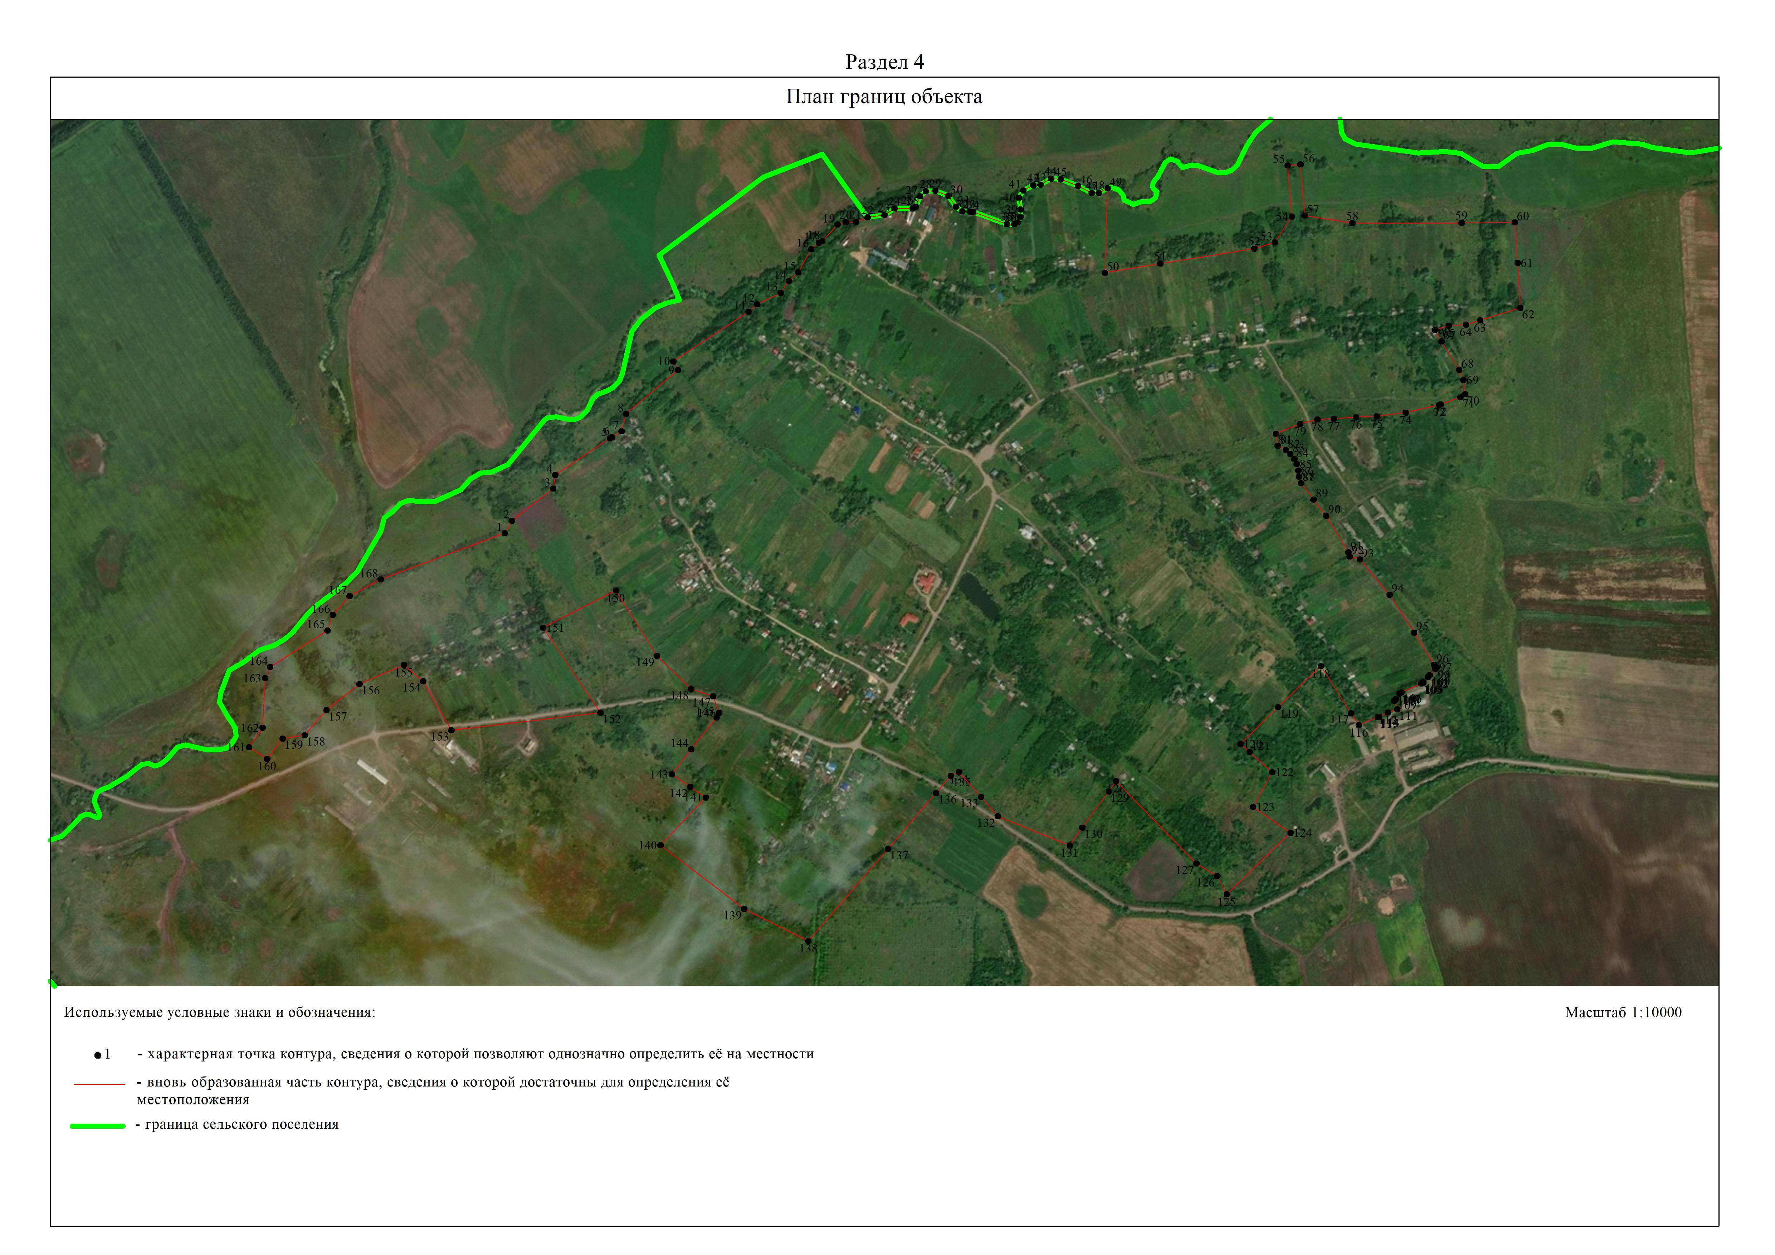

ОПИСАНИЕ МЕСТОПОЛОЖЕНИЯ ГРАНИЦ

Граница населённого пункта с.Верхний Якимец

(наименование объекта местоположение границ, которого описано (далее - объект)

Раздел 1

Сведения об объекте
№ п/п | Характеристики объекта | Описание характеристик
1 | 2 | 3
1 | Местоположение объекта | Российская Федерация, Рязанская область, р-н Александро- Невский, с/п Каширинское, с Верхний Якимец
2 | Площадь объекта ± величина погрешности определения площади (P ± Дельта P) | 70392кв.м. ± 93кв.м.
3 | Иные характеристики объекта | -

Раздел 2

Сведения о местоположении границ объекта
1. Система координат МСК-62
2. Сведения о характерных точках границ объекта
Обозначе ние характер ных точек границ | Координаты, м |  | Метод определения координат характерной точки | Средняя квадратичес кая погрешност ь положения характерной точки (Мt), м | Описание обозначения точки на местности (при наличии)
Обозначе ние характер ных точек границ | X | Y | Метод определения координат характерной точки |  | Описание обозначения точки на местности (при наличии)
1 | 2 | 3 | 4 | 5 | 6
1 | 316906,89 | 2163750,39 | Картометрический метод | 2,50 | -
2 | 316901,7 | 2163921,34 | Картометрический метод | 2,50 | -
3 | 316863,17 | 2163925,86 | Картометрический метод | 2,50 | -
4 | 316864,84 | 2163996,15 | Картометрический метод | 2,50 | -
5 | 316878,16 | 2164103,33 | Картометрический метод | 2,50 | -
6 | 316834,54 | 2164105,55 | Картометрический метод | 2,50 | -
7 | 316732,7 | 2164141,02 | Картометрический метод | 2,50 | -
8 | 316707,33 | 2164152,36 | Картометрический метод | 2,50 | -
9 | 316699,32 | 2164109,65 | Картометрический метод | 2,50 | -
10 | 316684,64 | 2164050,24 | Картометрический метод | 2,50 | -
11 | 316668,98 | 2163962,9 | Картометрический метод | 2,50 | -
12 | 316762,73 | 2163899,07 | Картометрический метод | 2,50 | -
13 | 316780,72 | 2163872,5 | Картометрический метод | 2,50 | -
14 | 316662,77 | 2163887,86 | Картометрический метод | 2,50 | -
15 | 316661,16 | 2163821,4 | Картометрический метод | 2,50 | -
16 | 316722,78 | 2163768,85 | Картометрический метод | 2,50 | -
17 | 316815,51 | 2163753,84 | Картометрический метод | 2,50 | -
18 | 316853,58 | 2163752,39 | Картометрический метод | 2,50 | -
19 | 316892,22 | 2163748,89 | Картометрический метод | 2,50 | -
20 | 316899,25 | 2163748,74 | Картометрический метод | 2,50 | -
1 | 316906,89 | 2163750,39 | Картометрический метод | 2,50 | -
3. Сведения о характерных точках части (частей) границы объекта
Обозначе ние характер ных точек части границы | Координаты, м |  | Метод определения координат характерной точки | Средняя квадратичес кая погрешност ь положения характерной точки (Мt), м | Описание обозначения точки на местности (при наличии)
Обозначе ние характер ных точек части границы | X | Y | Метод определения координат характерной точки |  | Описание обозначения точки на местности (при наличии)
1 | 2 | 3 | 4 | 5 | 6
Часть № -
- | - | - | - | - | -

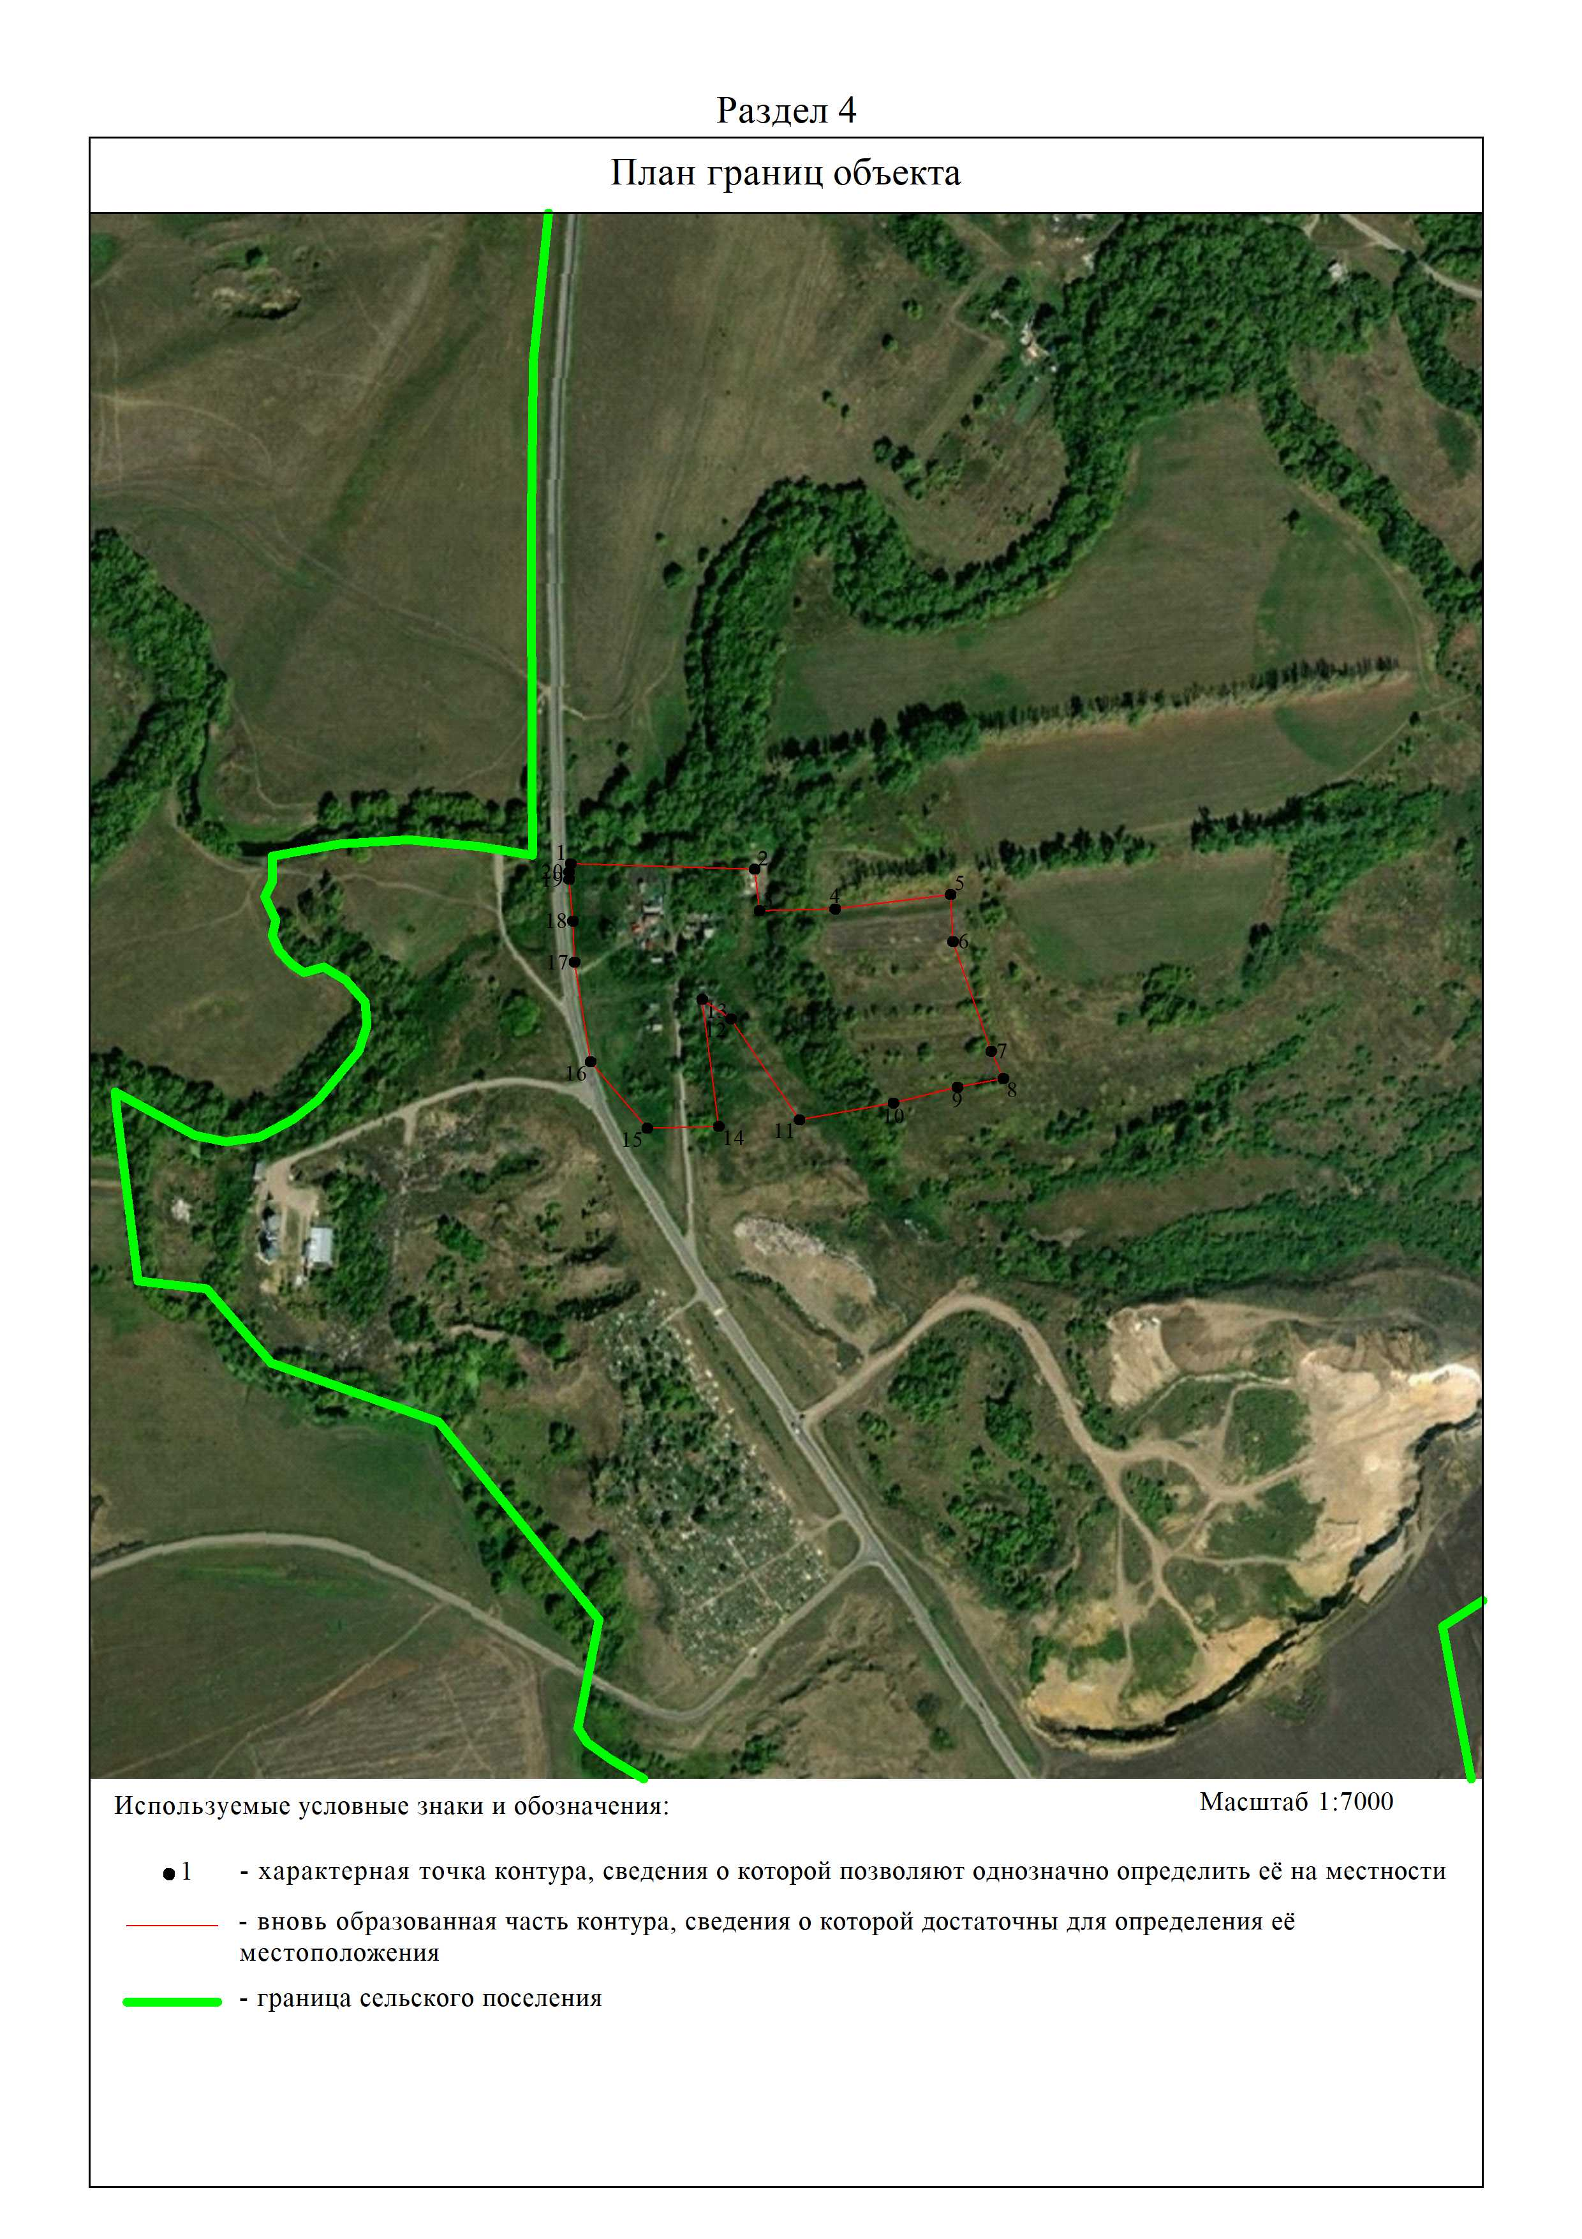

ОПИСАНИЕ МЕСТОПОЛОЖЕНИЯ ГРАНИЦ

Граница населённого пункта с.Дмитриевский Боровок

(наименование объекта местоположение границ, которого описано (далее - объект)

Раздел 1

Сведения об объекте
№ п/п | Характеристики объекта | Описание характеристик
1 | 2 | 3
1 | Местоположение объекта | Российская Федерация, Рязанская область, р-н Александро- Невский, с/п Каширинское, с Дмитриевский Боровок
2 | Площадь объекта ± величина погрешности определения площади (P ± Дельта P) | 603909кв.м. ± 272кв.м.
3 | Иные характеристики объекта | -

Раздел 2

Сведения о местоположении границ объекта
1. Система координат МСК-62
2. Сведения о характерных точках границ объекта
Обозначе ние характер ных точек границ | Координаты, м |  | Метод определения координат характерной точки | Средняя квадратичес кая погрешност ь положения характерной точки (Мt), м | Описание обозначения точки на местности (при наличии)
Обозначе ние характер ных точек границ | X | Y | Метод определения координат характерной точки |  | Описание обозначения точки на местности (при наличии)
1 | 2 | 3 | 4 | 5 | 6
1 | 319807,43 | 2168890,78 | Картометрический метод | 2,50 | -
2 | 319799,65 | 2168903,36 | Картометрический метод | 2,50 | -
3 | 319904,43 | 2169005,85 | Картометрический метод | 2,50 | -
4 | 319949,38 | 2169115,31 | Картометрический метод | 2,50 | -
5 | 319971,22 | 2169168,49 | Картометрический метод | 2,50 | -
6 | 320007,93 | 2169218,55 | Картометрический метод | 2,50 | -
7 | 320073,34 | 2169320 | Картометрический метод | 2,50 | -
8 | 320071,34 | 2169336,02 | Картометрический метод | 2,50 | -
9 | 319920,04 | 2169456,1 | Картометрический метод | 2,50 | -
10 | 320084,53 | 2169673,13 | Картометрический метод | 2,50 | -
11 | 319925,17 | 2169795,22 | Картометрический метод | 2,50 | -
12 | 320112,71 | 2170040,8 | Картометрический метод | 2,50 | -
13 | 320178,42 | 2170132,29 | Картометрический метод | 2,50 | -
14 | 320241,72 | 2170291,45 | Картометрический метод | 2,50 | -
15 | 320062,05 | 2170389,48 | Картометрический метод | 2,50 | -
16 | 319871,91 | 2170066,9 | Картометрический метод | 2,50 | -
17 | 319829,96 | 2170006,07 | Картометрический метод | 2,50 | -
18 | 319746,53 | 2169896,69 | Картометрический метод | 2,50 | -
19 | 319652,57 | 2169769,08 | Картометрический метод | 2,50 | -
20 | 319648,32 | 2169734,36 | Картометрический метод | 2,50 | -
21 | 319641,93 | 2169699,69 | Картометрический метод | 2,50 | -
22 | 319602,06 | 2169609,5 | Картометрический метод | 2,50 | -
23 | 319552,21 | 2169520,61 | Картометрический метод | 2,50 | -
24 | 319526,7 | 2169466,95 | Картометрический метод | 2,50 | -
25 | 319412,42 | 2169514,63 | Картометрический метод | 2,50 | -
26 | 319345,91 | 2169523,24 | Картометрический метод | 2,50 | -
27 | 319308,32 | 2169472,96 | Картометрический метод | 2,50 | -
28 | 319322,47 | 2169424,46 | Картометрический метод | 2,50 | -
29 | 319369,86 | 2169390,75 | Картометрический метод | 2,50 | -
30 | 319422,88 | 2169370,89 | Картометрический метод | 2,50 | -
31 | 319469,42 | 2169349,36 | Картометрический метод | 2,50 | -
32 | 319415,92 | 2169268,42 | Картометрический метод | 2,50 | -
33 | 319347,49 | 2169195,65 | Картометрический метод | 2,50 | -
34 | 319409,77 | 2169104,74 | Картометрический метод | 2,50 | -
35 | 319386,54 | 2169087,11 | Картометрический метод | 2,50 | -
36 | 319397 | 2169052,93 | Картометрический метод | 2,50 | -
37 | 319377,88 | 2169030,98 | Картометрический метод | 2,50 | -
38 | 319395,25 | 2169001,35 | Картометрический метод | 2,50 | -
39 | 319436,58 | 2169008,01 | Картометрический метод | 2,50 | -
Сведения о местоположении границ объекта
40 | 319447,58 | 2168983,74 | Картометрический метод | 2,50 | -
41 | 319470,27 | 2168997,27 | Картометрический метод | 2,50 | -
42 | 319519,78 | 2168910,23 | Картометрический метод | 2,50 | -
43 | 319548,4 | 2168880,21 | Картометрический метод | 2,50 | -
44 | 319688,76 | 2168836,49 | Картометрический метод | 2,50 | -
45 | 319716,28 | 2168802,85 | Картометрический метод | 2,50 | -
1 | 319807,43 | 2168890,78 | Картометрический метод | 2,50 | -
3. Сведения о характерных точках части (частей) границы объекта
Обозначе ние характер ных точек части границы | Координаты, м |  | Метод определения координат характерной точки | Средняя квадратичес кая погрешност ь положения характерной точки (Мt), м | Описание обозначения точки на местности (при наличии)
Обозначе ние характер ных точек части границы | X | Y | Метод определения координат характерной точки |  | Описание обозначения точки на местности (при наличии)
1 | 2 | 3 | 4 | 5 | 6
Часть № -
- | - | - | - | - | -

14

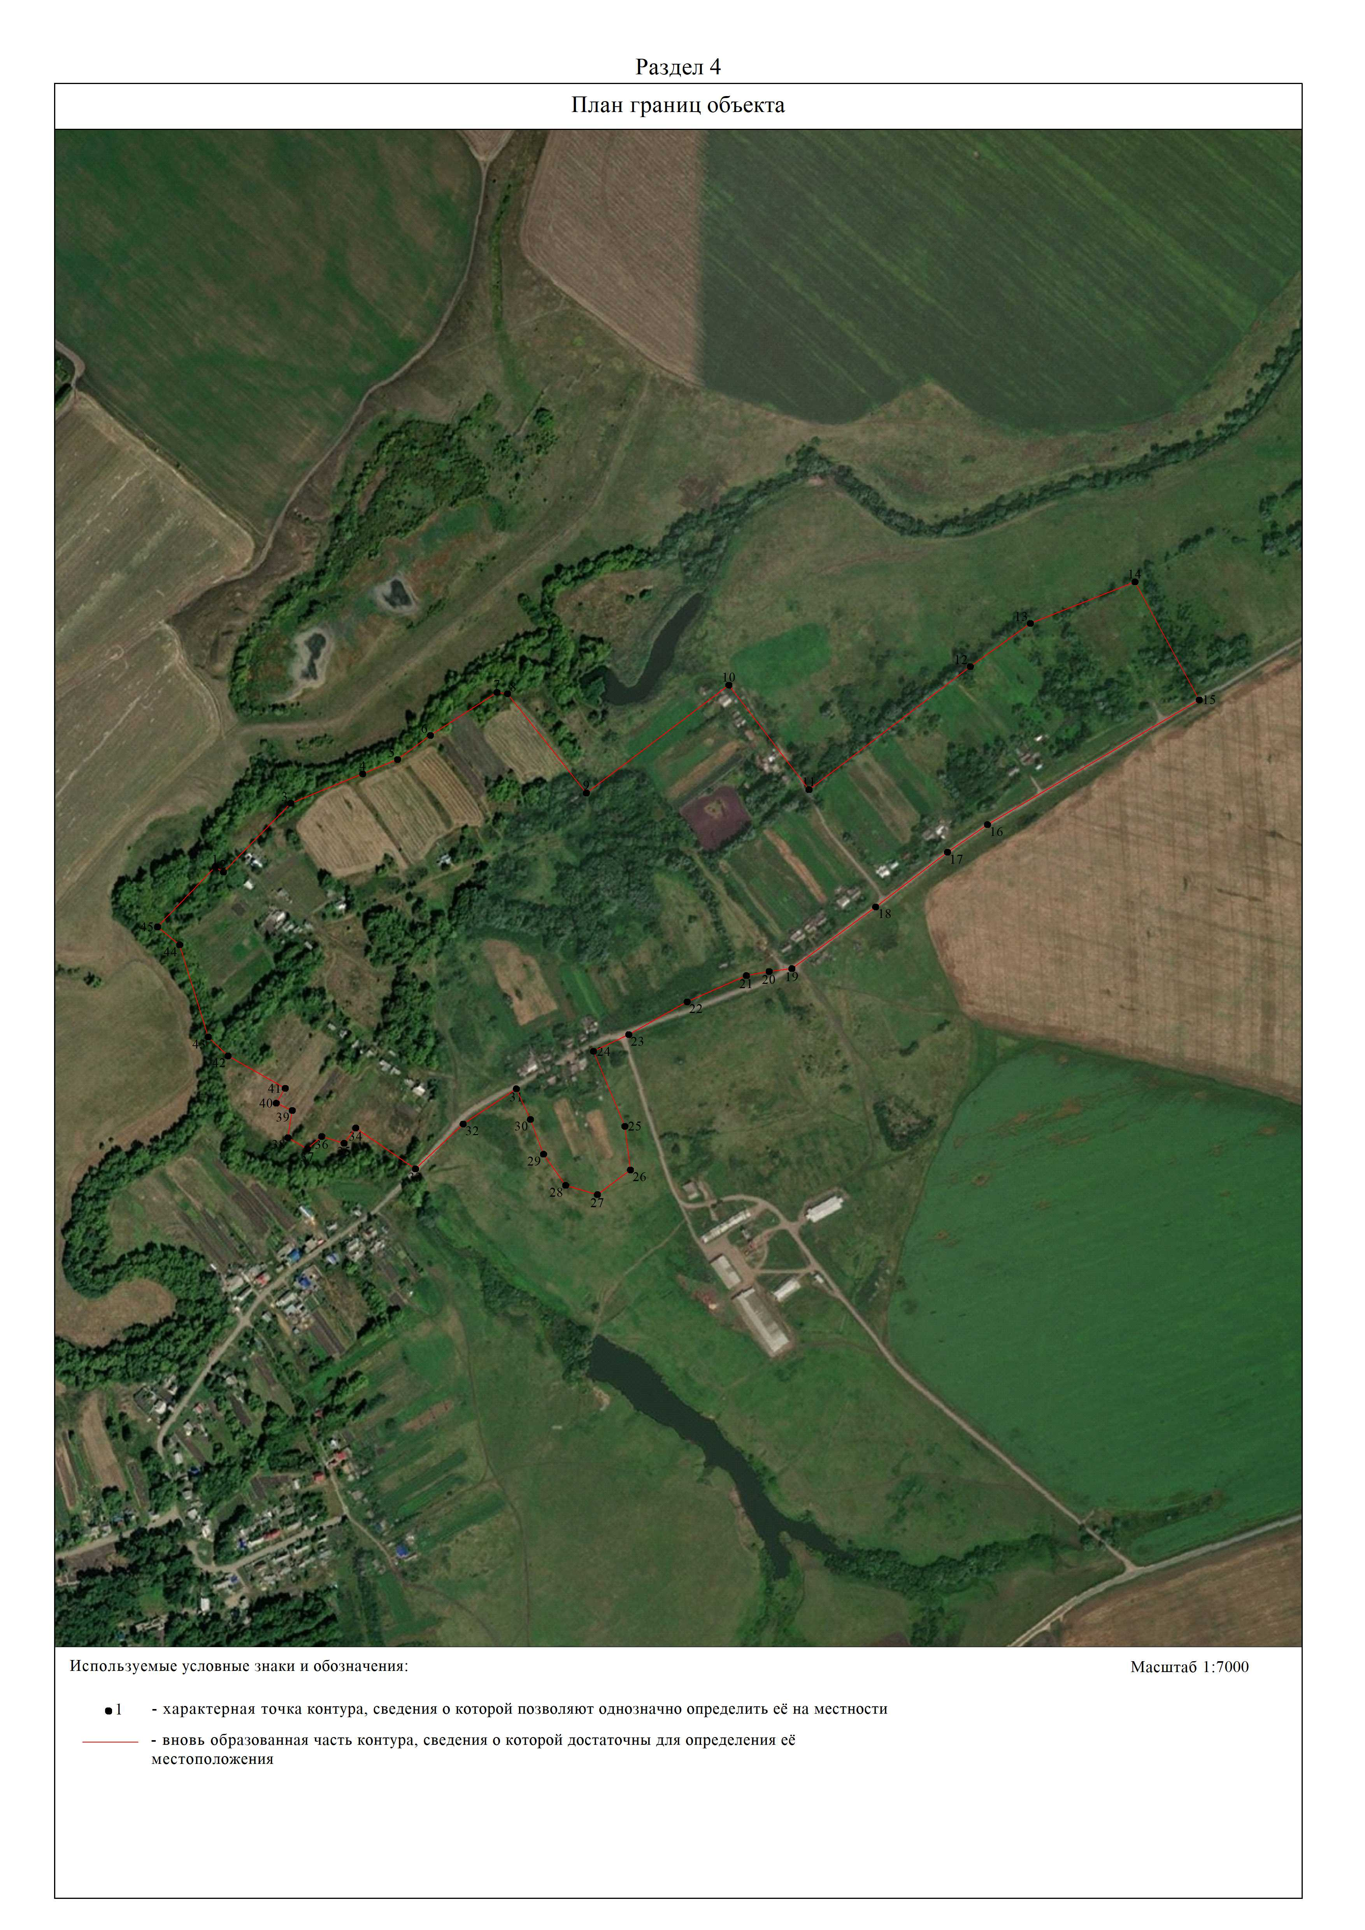

ОПИСАНИЕ МЕСТОПОЛОЖЕНИЯ ГРАНИЦ

Граница населённого пункта п.Каширин

(наименование объекта местоположение границ, которого описано (далее - объект)

Раздел 1

Сведения об объекте
№ п/п | Характеристики объекта | Описание характеристик
1 | 2 | 3
1 | Местоположение объекта | Российская Федерация, Рязанская область, р-н Александро- Невский, с/п Каширинское, п Каширин
2 | Площадь объекта ± величина погрешности определения площади (P ± Дельта P) | 494467кв.м. ± 246кв.м.
3 | Иные характеристики объекта | -

Раздел 2

Сведения о местоположении границ объекта
1. Система координат МСК-62
2. Сведения о характерных точках границ объекта
Обозначе ние характер ных точек границ | Координаты, м |  | Метод определения координат характерной точки | Средняя квадратичес кая погрешност ь положения характерной точки (Мt), м | Описание обозначения точки на местности (при наличии)
Обозначе ние характер ных точек границ | X | Y | Метод определения координат характерной точки |  | Описание обозначения точки на местности (при наличии)
1 | 2 | 3 | 4 | 5 | 6
1 | 318172,06 | 2165440,13 | Картометрический метод | 2,50 | -
2 | 318191,62 | 2165651,78 | Картометрический метод | 2,50 | -
3 | 318207,36 | 2165796,22 | Картометрический метод | 2,50 | -
4 | 318207,38 | 2165796,36 | Картометрический метод | 2,50 | -
5 | 318190,67 | 2165827,26 | Картометрический метод | 2,50 | -
6 | 318147,63 | 2165876,65 | Картометрический метод | 2,50 | -
7 | 318124,8 | 2165890,61 | Картометрический метод | 2,50 | -
8 | 318085,83 | 2165984,22 | Картометрический метод | 2,50 | -
9 | 318046,44 | 2165961,66 | Картометрический метод | 2,50 | -
10 | 318040,83 | 2165979,01 | Картометрический метод | 2,50 | -
11 | 318042,8 | 2165980,3 | Картометрический метод | 2,50 | -
12 | 318048,78 | 2165970,12 | Картометрический метод | 2,50 | -
13 | 318050,98 | 2165968,37 | Картометрический метод | 2,50 | -
14 | 318053,78 | 2165968,52 | Картометрический метод | 2,50 | -
15 | 318056,77 | 2165969,94 | Картометрический метод | 2,50 | -
16 | 318084,83 | 2165986,86 | Картометрический метод | 2,50 | -
17 | 318063,76 | 2166034,83 | Картометрический метод | 2,50 | -
18 | 318053,46 | 2166073,59 | Картометрический метод | 2,50 | -
19 | 318096,21 | 2166090,1 | Картометрический метод | 2,50 | -
20 | 318095,3 | 2166125,67 | Картометрический метод | 2,50 | -
21 | 318079,22 | 2166121,82 | Картометрический метод | 2,50 | -
22 | 318064,27 | 2166158,51 | Картометрический метод | 2,50 | -
23 | 318033,24 | 2166150,36 | Картометрический метод | 2,50 | -
24 | 318019,45 | 2166201,55 | Картометрический метод | 2,50 | -
25 | 317962,11 | 2166310,28 | Картометрический метод | 2,50 | -
26 | 317933,57 | 2166357,85 | Картометрический метод | 2,50 | -
27 | 317808,65 | 2166417,83 | Картометрический метод | 2,50 | -
28 | 317793,94 | 2166377,43 | Картометрический метод | 2,50 | -
29 | 317793,61 | 2166375,01 | Картометрический метод | 2,50 | -
30 | 317763,18 | 2166380,89 | Картометрический метод | 2,50 | -
31 | 317757,66 | 2166353,54 | Картометрический метод | 2,50 | -
32 | 317749,67 | 2166354,51 | Картометрический метод | 2,50 | -
33 | 317695,18 | 2166363,3 | Картометрический метод | 2,50 | -
34 | 317681,82 | 2166298,26 | Картометрический метод | 2,50 | -
35 | 317630,43 | 2166303,35 | Картометрический метод | 2,50 | -
36 | 317604,06 | 2166311,02 | Картометрический метод | 2,50 | -
37 | 317596,99 | 2166300,92 | Картометрический метод | 2,50 | -
38 | 317623,02 | 2166294,76 | Картометрический метод | 2,50 | -
39 | 317604,32 | 2166264,8 | Картометрический метод | 2,50 | -
Сведения о местоположении границ объекта
40 | 317557,04 | 2166213,01 | Картометрический метод | 2,50 | -
41 | 317460,93 | 2166104,22 | Картометрический метод | 2,50 | -
42 | 317448,25 | 2166055,48 | Картометрический метод | 2,50 | -
43 | 317445,86 | 2166040,86 | Картометрический метод | 2,50 | -
44 | 317425,11 | 2165914,6 | Картометрический метод | 2,50 | -
45 | 317135,95 | 2165970,32 | Картометрический метод | 2,50 | -
46 | 317124,52 | 2165962,45 | Картометрический метод | 2,50 | -
47 | 317118,57 | 2165939,2 | Картометрический метод | 2,50 | -
48 | 317116,55 | 2165926,05 | Картометрический метод | 2,50 | -
49 | 317116,69 | 2165925,89 | Картометрический метод | 2,50 | -
50 | 317116,86 | 2165925,7 | Картометрический метод | 2,50 | -
51 | 317120,09 | 2165922,15 | Картометрический метод | 2,50 | -
52 | 317120,28 | 2165921,95 | Картометрический метод | 2,50 | -
53 | 317120,13 | 2165921,81 | Картометрический метод | 2,50 | -
54 | 317119,94 | 2165922,02 | Картометрический метод | 2,50 | -
55 | 317116,54 | 2165925,75 | Картометрический метод | 2,50 | -
56 | 317116,51 | 2165925,78 | Картометрический метод | 2,50 | -
57 | 317106,5 | 2165860,8 | Картометрический метод | 2,50 | -
58 | 317106,54 | 2165860,79 | Картометрический метод | 2,50 | -
59 | 317106,78 | 2165860,75 | Картометрический метод | 2,50 | -
60 | 317106,75 | 2165860,55 | Картометрический метод | 2,50 | -
61 | 317106,5 | 2165860,59 | Картометрический метод | 2,50 | -
62 | 317106,47 | 2165860,59 | Картометрический метод | 2,50 | -
63 | 317088,3 | 2165742,67 | Картометрический метод | 2,50 | -
64 | 317088,33 | 2165742,66 | Картометрический метод | 2,50 | -
65 | 317088,58 | 2165742,62 | Картометрический метод | 2,50 | -
66 | 317088,55 | 2165742,42 | Картометрический метод | 2,50 | -
67 | 317088,3 | 2165742,46 | Картометрический метод | 2,50 | -
68 | 317088,27 | 2165742,47 | Картометрический метод | 2,50 | -
69 | 317079,05 | 2165682,57 | Картометрический метод | 2,50 | -
70 | 317079,08 | 2165682,56 | Картометрический метод | 2,50 | -
71 | 317079,33 | 2165682,52 | Картометрический метод | 2,50 | -
72 | 317079,3 | 2165682,32 | Картометрический метод | 2,50 | -
73 | 317079,05 | 2165682,36 | Картометрический метод | 2,50 | -
74 | 317079,01 | 2165682,36 | Картометрический метод | 2,50 | -
75 | 317078,82 | 2165681,13 | Картометрический метод | 2,50 | -
76 | 317121,58 | 2165661,67 | Картометрический метод | 2,50 | -
77 | 317123,6 | 2165674,76 | Картометрический метод | 2,50 | -
78 | 317124,41 | 2165680,01 | Картометрический метод | 2,50 | -
79 | 317139,63 | 2165778,64 | Картометрический метод | 2,50 | -
80 | 317144,99 | 2165813,33 | Картометрический метод | 2,50 | -
81 | 317150,35 | 2165848,08 | Картометрический метод | 2,50 | -
82 | 317158,51 | 2165900,95 | Картометрический метод | 2,50 | -
83 | 317160,15 | 2165956,2 | Картометрический метод | 2,50 | -
84 | 317255,95 | 2165937,75 | Картометрический метод | 2,50 | -
85 | 317273,89 | 2165934,29 | Картометрический метод | 2,50 | -
86 | 317427,27 | 2165904,76 | Картометрический метод | 2,50 | -
87 | 317448,62 | 2166035,65 | Картометрический метод | 2,50 | -
88 | 317451,95 | 2166039,38 | Картометрический метод | 2,50 | -
89 | 317454,38 | 2166039,97 | Картометрический метод | 2,50 | -
90 | 317584,72 | 2166018,84 | Картометрический метод | 2,50 | -

Сведения о местоположении границ объекта
91 | 317617,08 | 2166012,78 | Картометрический метод | 2,50 | -
92 | 317597,75 | 2165861,18 | Картометрический метод | 2,50 | -
93 | 317587,37 | 2165779,81 | Картометрический метод | 2,50 | -
94 | 317571,75 | 2165657,35 | Картометрический метод | 2,50 | -
95 | 317552,79 | 2165521,49 | Картометрический метод | 2,50 | -
96 | 317642,44 | 2165509,91 | Картометрический метод | 2,50 | -
97 | 317964,31 | 2165468,31 | Картометрический метод | 2,50 | -
98 | 318001,04 | 2165463,56 | Картометрический метод | 2,50 | -
1 | 318172,06 | 2165440,13 | Картометрический метод | 2,50 | -
3. Сведения о характерных точках части (частей) границы объекта
Обозначе ние характер ных точек части границы | Координаты, м |  | Метод определения координат характерной точки | Средняя квадратичес кая погрешност ь положения характерной точки (Мt), м | Описание обозначения точки на местности (при наличии)
Обозначе ние характер ных точек части границы | X | Y | Метод определения координат характерной точки |  | Описание обозначения точки на местности (при наличии)
1 | 2 | 3 | 4 | 5 | 6
Часть № -
- | - | - | - | - | -

19

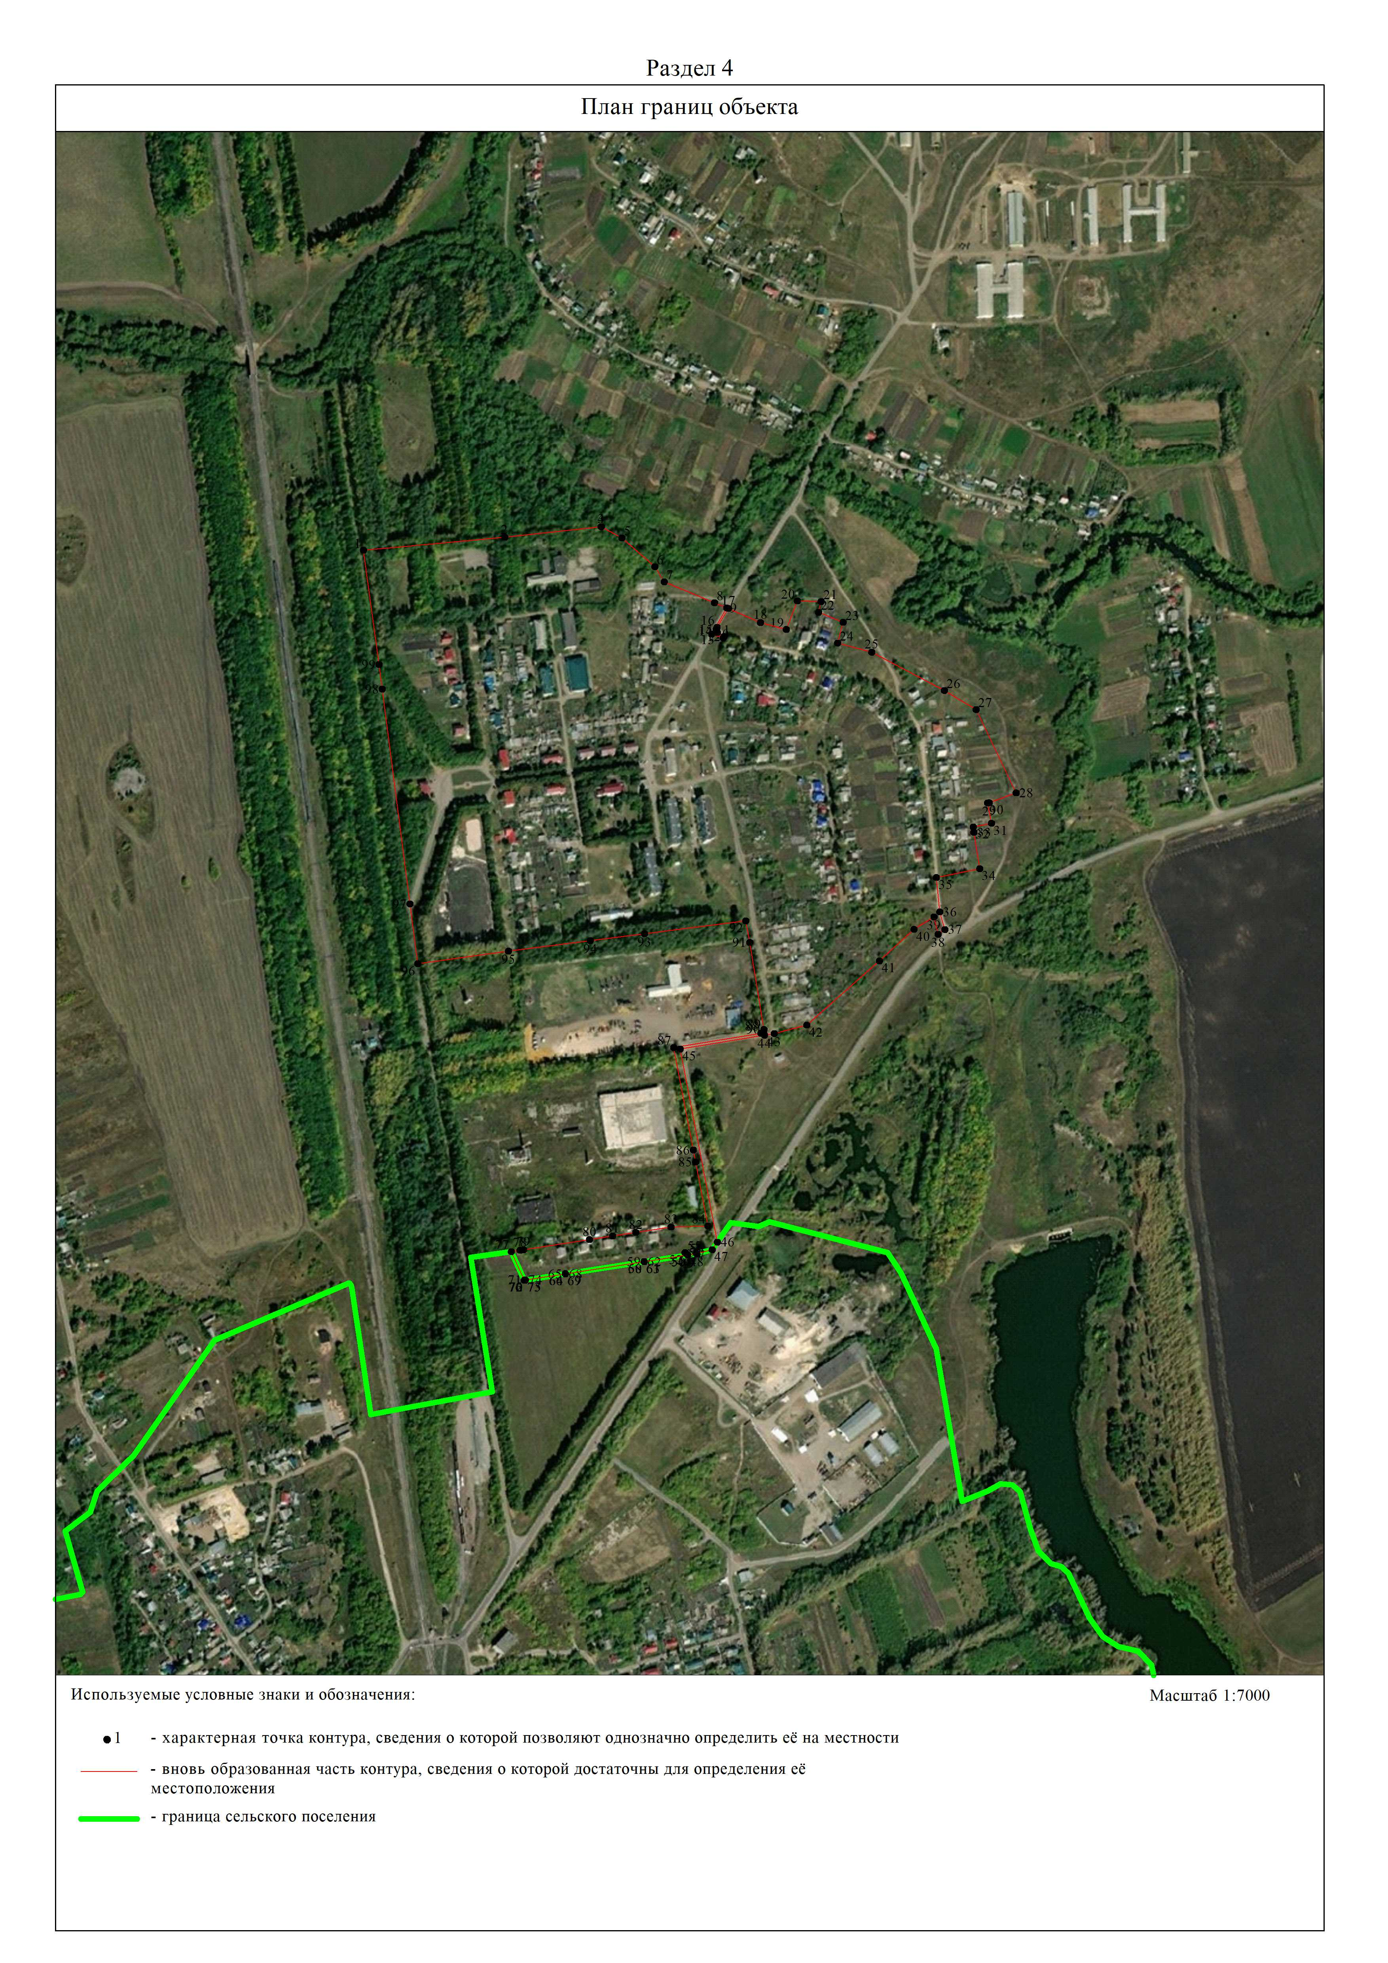

ОПИСАНИЕ МЕСТОПОЛОЖЕНИЯ ГРАНИЦ

Граница населённого пункта д.Красная Степь

(наименование объекта местоположение границ, которого описано (далее - объект)

Раздел 1

Сведения об объекте
№ п/п | Характеристики объекта | Описание характеристик
1 | 2 | 3
1 | Местоположение объекта | Российская Федерация, Рязанская область, р-н Александро- Невский, с/п Каширинское, д Красная Степь
2 | Площадь объекта ± величина погрешности определения площади (P ± Дельта P) | 589211кв.м. ± 329кв.м.
3 | Иные характеристики объекта | -

Раздел 2

Сведения о местоположении границ объекта
1. Система координат МСК-62
2. Сведения о характерных точках границ объекта
Обозначе ние характер ных точек границ | Координаты, м |  | Метод определения координат характерной точки | Средняя квадратичес кая погрешност ь положения характерной точки (Мt), м | Описание обозначения точки на местности (при наличии)
Обозначе ние характер ных точек границ | X | Y | Метод определения координат характерной точки |  | Описание обозначения точки на местности (при наличии)
1 | 2 | 3 | 4 | 5 | 6
ЗУ1(1)
1 | 323457,58 | 2165794,19 | Картометрический метод | 2,50 | -
2 | 323458,23 | 2165800,25 | Картометрический метод | 2,50 | -
3 | 323448,82 | 2165801,58 | Картометрический метод | 2,50 | -
4 | 323433,66 | 2165869,39 | Картометрический метод | 2,50 | -
5 | 323448,52 | 2165871,07 | Картометрический метод | 2,50 | -
6 | 323425,66 | 2165906,27 | Картометрический метод | 2,50 | -
7 | 323426,08 | 2165926,26 | Картометрический метод | 2,50 | -
8 | 323397,11 | 2165925,21 | Картометрический метод | 2,50 | -
9 | 323376,14 | 2166000,29 | Картометрический метод | 2,50 | -
10 | 323392,03 | 2166024,14 | Картометрический метод | 2,50 | -
11 | 323385,2 | 2166090,45 | Картометрический метод | 2,50 | -
12 | 323265,92 | 2166062,24 | Картометрический метод | 2,50 | -
13 | 323274 | 2166150,39 | Картометрический метод | 2,50 | -
14 | 323282,83 | 2166167,25 | Картометрический метод | 2,50 | -
15 | 323282,88 | 2166177,72 | Картометрический метод | 2,50 | -
16 | 323278,01 | 2166189,32 | Картометрический метод | 2,50 | -
17 | 323261,08 | 2166208,04 | Картометрический метод | 2,50 | -
18 | 323205,35 | 2166250,83 | Картометрический метод | 2,50 | -
19 | 323156,57 | 2166281,34 | Картометрический метод | 2,50 | -
20 | 323139,55 | 2166284,84 | Картометрический метод | 2,50 | -
21 | 323080,15 | 2166284,44 | Картометрический метод | 2,50 | -
22 | 323049,92 | 2166287,91 | Картометрический метод | 2,50 | -
23 | 323032,97 | 2166295,23 | Картометрический метод | 2,50 | -
24 | 323020,35 | 2166307,31 | Картометрический метод | 2,50 | -
25 | 323005,71 | 2166350,59 | Картометрический метод | 2,50 | -
26 | 322990,13 | 2166362,1 | Картометрический метод | 2,50 | -
27 | 322972,52 | 2166364,81 | Картометрический метод | 2,50 | -
28 | 322958,3 | 2166358,04 | Картометрический метод | 2,50 | -
29 | 322954,24 | 2166373,28 | Картометрический метод | 2,50 | -
30 | 322958,13 | 2166389,03 | Картометрический метод | 2,50 | -
31 | 322974,55 | 2166416,62 | Картометрический метод | 2,50 | -
32 | 322980,3 | 2166438,15 | Картометрический метод | 2,50 | -
33 | 322997,48 | 2166480,69 | Картометрический метод | 2,50 | -
34 | 322996,06 | 2166491,63 | Картометрический метод | 2,50 | -
35 | 322984,21 | 2166501,11 | Картометрический метод | 2,50 | -
36 | 322969,63 | 2166506,21 | Картометрический метод | 2,50 | -
37 | 322927,98 | 2166504,18 | Картометрический метод | 2,50 | -
38 | 322903,6 | 2166489,45 | Картометрический метод | 2,50 | -
Сведения о местоположении границ объекта
39 | 322886,84 | 2166478,78 | Картометрический метод | 2,50 | -
40 | 322831,56 | 2166460,87 | Картометрический метод | 2,50 | -
41 | 322727,27 | 2166469,42 | Картометрический метод | 2,50 | -
42 | 322699,98 | 2166459,1 | Картометрический метод | 2,50 | -
43 | 322678,19 | 2166446,02 | Картометрический метод | 2,50 | -
44 | 322648,4 | 2166421,32 | Картометрический метод | 2,50 | -
45 | 322625,52 | 2166400,25 | Картометрический метод | 2,50 | -
46 | 322604,45 | 2166393,35 | Картометрический метод | 2,50 | -
47 | 322581,21 | 2166392,26 | Картометрический метод | 2,50 | -
48 | 322574,3 | 2166370,83 | Картометрический метод | 2,50 | -
49 | 322566,68 | 2166335,96 | Картометрический метод | 2,50 | -
50 | 322541,98 | 2166258,96 | Картометрический метод | 2,50 | -
51 | 322546,34 | 2166227,72 | Картометрический метод | 2,50 | -
52 | 322544,52 | 2166200,12 | Картометрический метод | 2,50 | -
53 | 322538,35 | 2166181,95 | Картометрический метод | 2,50 | -
54 | 322528,9 | 2166172,15 | Картометрический метод | 2,50 | -
55 | 322515,1 | 2166165,25 | Картометрический метод | 2,50 | -
56 | 322477,9 | 2166159,26 | Картометрический метод | 2,50 | -
57 | 322453,16 | 2166157,46 | Картометрический метод | 2,50 | -
58 | 322410,26 | 2166108,46 | Картометрический метод | 2,50 | -
59 | 322390,35 | 2166102,79 | Картометрический метод | 2,50 | -
60 | 322354,53 | 2166092,99 | Картометрический метод | 2,50 | -
61 | 322323,86 | 2166073,35 | Картометрический метод | 2,50 | -
62 | 322290,56 | 2166059,2 | Картометрический метод | 2,50 | -
63 | 322251,75 | 2166061,57 | Картометрический метод | 2,50 | -
64 | 322209,03 | 2166063,57 | Картометрический метод | 2,50 | -
65 | 322166,21 | 2166054,82 | Картометрический метод | 2,50 | -
66 | 322125,2 | 2166045,52 | Картометрический метод | 2,50 | -
67 | 322099,12 | 2166029,29 | Картометрический метод | 2,50 | -
68 | 322034,24 | 2166021,82 | Картометрический метод | 2,50 | -
69 | 322007,45 | 2166020,95 | Картометрический метод | 2,50 | -
70 | 321942,5 | 2165984,12 | Картометрический метод | 2,50 | -
71 | 321903,56 | 2165956,79 | Картометрический метод | 2,50 | -
72 | 321877,86 | 2165935,24 | Картометрический метод | 2,50 | -
73 | 321865,04 | 2165904,62 | Картометрический метод | 2,50 | -
74 | 321814,13 | 2165887,22 | Картометрический метод | 2,50 | -
75 | 321781,54 | 2165881,03 | Картометрический метод | 2,50 | -
76 | 321760,85 | 2165874,02 | Картометрический метод | 2,50 | -
77 | 321708,52 | 2165860,27 | Картометрический метод | 2,50 | -
78 | 321708,44 | 2165846 | Картометрический метод | 2,50 | -
79 | 321721,99 | 2165735,57 | Картометрический метод | 2,50 | -
80 | 321749,41 | 2165629,11 | Картометрический метод | 2,50 | -
81 | 321915,59 | 2165688,89 | Картометрический метод | 2,50 | -
82 | 322179,66 | 2165788,94 | Картометрический метод | 2,50 | -
83 | 322285,99 | 2165831,82 | Картометрический метод | 2,50 | -
84 | 322642,49 | 2165946,46 | Картометрический метод | 2,50 | -
85 | 322685,95 | 2165996,19 | Картометрический метод | 2,50 | -
86 | 322711,67 | 2166002,28 | Картометрический метод | 2,50 | -
87 | 322716,91 | 2166002,96 | Картометрический метод | 2,50 | -
88 | 322754,61 | 2166004,07 | Картометрический метод | 2,50 | -
89 | 322889,45 | 2166020,51 | Картометрический метод | 2,50 | -

Сведения о местоположении границ объекта
90 | 323124,41 | 2166032,52 | Картометрический метод | 2,50 | -
91 | 323112,95 | 2165851,26 | Картометрический метод | 2,50 | -
92 | 323174,99 | 2165842,09 | Картометрический метод | 2,50 | -
93 | 323174,32 | 2165834,62 | Картометрический метод | 2,50 | -
1 | 323457,58 | 2165794,19 | Картометрический метод | 2,50 | -
ЗУ1(2)
94 | 322758,33 | 2165530,29 | Картометрический метод | 2,50 | -
95 | 322758,51 | 2165532,22 | Картометрический метод | 2,50 | -
96 | 322768,37 | 2165654,47 | Картометрический метод | 2,50 | -
97 | 322687,65 | 2165672,59 | Картометрический метод | 2,50 | -
98 | 322675,13 | 2165674,6 | Картометрический метод | 2,50 | -
99 | 322691,93 | 2165774,68 | Картометрический метод | 2,50 | -
100 | 322683,91 | 2165774,77 | Картометрический метод | 2,50 | -
101 | 322574,78 | 2165775,95 | Картометрический метод | 2,50 | -
102 | 322567,79 | 2165728,19 | Картометрический метод | 2,50 | -
103 | 322541,42 | 2165562,33 | Картометрический метод | 2,50 | -
104 | 322648,79 | 2165547,13 | Картометрический метод | 2,50 | -
105 | 322654,55 | 2165546,31 | Картометрический метод | 2,50 | -
106 | 322670,84 | 2165543,8 | Картометрический метод | 2,50 | -
94 | 322758,33 | 2165530,29 | Картометрический метод | 2,50 | -
3. Сведения о характерных точках части (частей) границы объекта
Обозначе ние характер ных точек части границы | Координаты, м |  | Метод определения координат характерной точки | Средняя квадратичес кая погрешност ь положения характерной точки (Мt), м | Описание обозначения точки на местности (при наличии)
Обозначе ние характер ных точек части границы | X | Y | Метод определения координат характерной точки |  | Описание обозначения точки на местности (при наличии)
1 | 2 | 3 | 4 | 5 | 6
Часть № -
- | - | - | - | - | -

24
Раздел 4

План границ объекта

1 23

5
4 6 7
8 9 10 11

131145 16
12
17

9932

91 90
18

19
20

21
2223
24 25
26

31 32

33 34
35

9495 96

978 990

89

88
867
85
2289370 36
37
38
39

40

41
42

106
1054

103

102
10
84

101

5598

5532 51 50
5554
56
57

49 48
43
44
4465
47

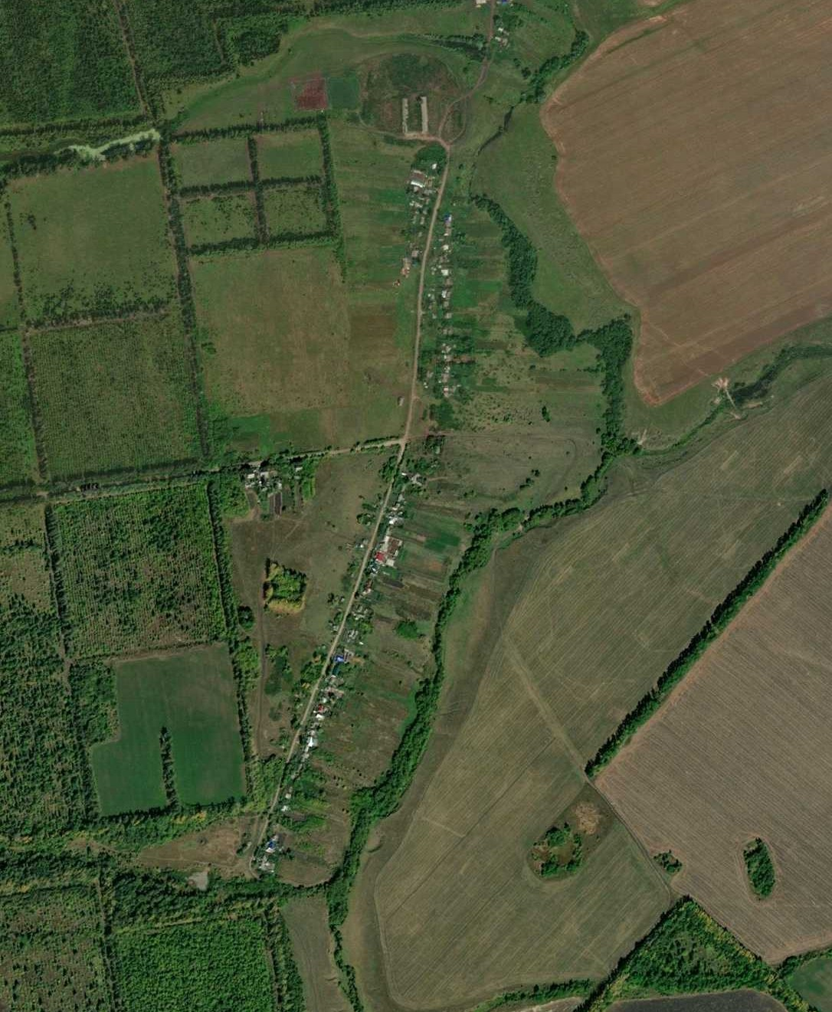
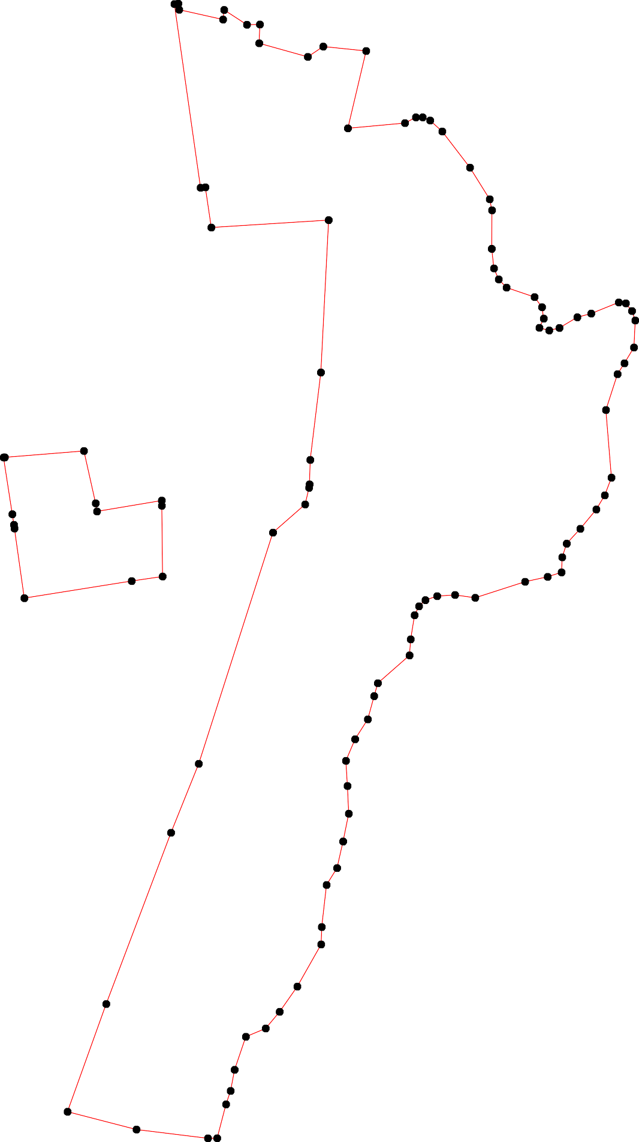
60
61
83 62
63

64
82 65
66
67

68
69

70
81
71
73 72
74
75
76
80
79 78 77

Используемые условные знаки и обозначения: Масштаб 1:7000

1 - характерная точка контура, сведения о которой позволяют однозначно определить её на местности
- вновь образованная часть контура, сведения о которой достаточны для определения её местоположения

ОПИСАНИЕ МЕСТОПОЛОЖЕНИЯ ГРАНИЦ

Граница населённого пункта с.Красное

(наименование объекта местоположение границ, которого описано (далее - объект)

Раздел 1

Сведения об объекте
№ п/п | Характеристики объекта | Описание характеристик
1 | 2 | 3
1 | Местоположение объекта | Российская Федерация, Рязанская область, р-н Александро- Невский, с/п Каширинское, с Красное
2 | Площадь объекта ± величина погрешности определения площади (P ± Дельта P) | 469624кв.м. ± 328кв.м.
3 | Иные характеристики объекта | -

Раздел 2

Сведения о местоположении границ объекта
1. Система координат МСК-62
2. Сведения о характерных точках границ объекта
Обозначе ние характер ных точек границ | Координаты, м |  | Метод определения координат характерной точки | Средняя квадратичес кая погрешност ь положения характерной точки (Мt), м | Описание обозначения точки на местности (при наличии)
Обозначе ние характер ных точек границ | X | Y | Метод определения координат характерной точки |  | Описание обозначения точки на местности (при наличии)
1 | 2 | 3 | 4 | 5 | 6
ЗУ1(1)
1 | 328121,58 | 2176677,56 | Картометрический метод | 2,50 | -
2 | 328134,26 | 2176699,26 | Картометрический метод | 2,50 | -
3 | 328160,29 | 2176724,62 | Картометрический метод | 2,50 | -
4 | 328186,66 | 2176746,31 | Картометрический метод | 2,50 | -
5 | 328230,37 | 2176768,34 | Картометрический метод | 2,50 | -
6 | 328255,4 | 2176778,68 | Картометрический метод | 2,50 | -
7 | 328327,15 | 2176804,04 | Картометрический метод | 2,50 | -
8 | 328356,69 | 2176819,39 | Картометрический метод | 2,50 | -
9 | 328371,54 | 2176832,41 | Картометрический метод | 2,50 | -
10 | 328285,79 | 2176928,93 | Картометрический метод | 2,50 | -
11 | 328142,23 | 2177076,59 | Картометрический метод | 2,50 | -
12 | 328136,67 | 2177076,48 | Картометрический метод | 2,50 | -
13 | 328126,44 | 2177087,04 | Картометрический метод | 2,50 | -
14 | 328088,04 | 2177050,17 | Картометрический метод | 2,50 | -
15 | 328064,01 | 2177042,83 | Картометрический метод | 2,50 | -
16 | 328017,24 | 2177012,1 | Картометрический метод | 2,50 | -
17 | 327992,56 | 2176991,44 | Картометрический метод | 2,50 | -
18 | 327977,22 | 2176994,8 | Картометрический метод | 2,50 | -
19 | 327948,43 | 2177026,81 | Картометрический метод | 2,50 | -
20 | 327923,75 | 2177042,13 | Картометрический метод | 2,50 | -
21 | 327876,47 | 2177051,5 | Картометрический метод | 2,50 | -
22 | 327846,45 | 2177048,84 | Картометрический метод | 2,50 | -
23 | 327802,37 | 2177034,81 | Картометрический метод | 2,50 | -
24 | 327816,73 | 2176975,41 | Картометрический метод | 2,50 | -
25 | 327796,42 | 2176956,11 | Картометрический метод | 2,50 | -
26 | 327760,27 | 2176921,03 | Картометрический метод | 2,50 | -
27 | 327741,6 | 2176885,01 | Картометрический метод | 2,50 | -
28 | 327718,51 | 2176833,25 | Картометрический метод | 2,50 | -
29 | 327704,77 | 2176813,29 | Картометрический метод | 2,50 | -
30 | 327674,45 | 2176769,18 | Картометрический метод | 2,50 | -
31 | 327639,02 | 2176754,6 | Картометрический метод | 2,50 | -
32 | 327653,1 | 2176707,44 | Картометрический метод | 2,50 | -
33 | 327641,08 | 2176665,39 | Картометрический метод | 2,50 | -
34 | 327501,59 | 2176567,61 | Картометрический метод | 2,50 | -
35 | 327409,48 | 2176512,21 | Картометрический метод | 2,50 | -
36 | 327399,14 | 2176498,86 | Картометрический метод | 2,50 | -
37 | 327400,47 | 2176489,18 | Картометрический метод | 2,50 | -
38 | 327431,84 | 2176433,45 | Картометрический метод | 2,50 | -
Сведения о местоположении границ объекта
39 | 327540,41 | 2176277,27 | Картометрический метод | 2,50 | -
40 | 327590,97 | 2176310,64 | Картометрический метод | 2,50 | -
41 | 327613,62 | 2176347,46 | Картометрический метод | 2,50 | -
42 | 327621,75 | 2176368,24 | Картометрический метод | 2,50 | -
43 | 327638,36 | 2176375,38 | Картометрический метод | 2,50 | -
44 | 327655,71 | 2176374,71 | Картометрический метод | 2,50 | -
45 | 327672,06 | 2176363,37 | Картометрический метод | 2,50 | -
46 | 327689,08 | 2176346,01 | Картометрический метод | 2,50 | -
47 | 327705,1 | 2176343,68 | Картометрический метод | 2,50 | -
48 | 327717,61 | 2176348,02 | Картометрический метод | 2,50 | -
49 | 327733,3 | 2176358,03 | Картометрический метод | 2,50 | -
50 | 327753,49 | 2176374,71 | Картометрический метод | 2,50 | -
51 | 327769,51 | 2176386,06 | Картометрический метод | 2,50 | -
52 | 327798,04 | 2176400,91 | Картометрический метод | 2,50 | -
53 | 327911 | 2176479,33 | Картометрический метод | 2,50 | -
54 | 327943,38 | 2176497,35 | Картометрический метод | 2,50 | -
55 | 327956,39 | 2176503,61 | Картометрический метод | 2,50 | -
56 | 327968,07 | 2176502,53 | Картометрический метод | 2,50 | -
57 | 327980,34 | 2176498,44 | Картометрический метод | 2,50 | -
58 | 327989,35 | 2176501,11 | Картометрический метод | 2,50 | -
59 | 328014,46 | 2176526,39 | Картометрический метод | 2,50 | -
60 | 328039,15 | 2176547,75 | Картометрический метод | 2,50 | -
61 | 328064,52 | 2176566,43 | Картометрический метод | 2,50 | -
62 | 328085,21 | 2176600,47 | Картометрический метод | 2,50 | -
63 | 328103,56 | 2176618,49 | Картометрический метод | 2,50 | -
64 | 328112,91 | 2176642,19 | Картометрический метод | 2,50 | -
1 | 328121,58 | 2176677,56 | Картометрический метод | 2,50 | -
ЗУ1(2)
65 | 327730,14 | 2177175,01 | Картометрический метод | 2,50 | -
66 | 327715,91 | 2177217,92 | Картометрический метод | 2,50 | -
67 | 327720,46 | 2177243,49 | Картометрический метод | 2,50 | -
68 | 327719,91 | 2177247,83 | Картометрический метод | 2,50 | -
69 | 327702,12 | 2177256,84 | Картометрический метод | 2,50 | -
70 | 327678,43 | 2177302,54 | Картометрический метод | 2,50 | -
71 | 327637,96 | 2177419,63 | Картометрический метод | 2,50 | -
72 | 327622,51 | 2177436,42 | Картометрический метод | 2,50 | -
73 | 327597,71 | 2177440,31 | Картометрический метод | 2,50 | -
74 | 327566,91 | 2177433,87 | Картометрический метод | 2,50 | -
75 | 327505,97 | 2177411,07 | Картометрический метод | 2,50 | -
76 | 327439,54 | 2177384,74 | Картометрический метод | 2,50 | -
77 | 327422,05 | 2177376,83 | Картометрический метод | 2,50 | -
78 | 327408,8 | 2177392,86 | Картометрический метод | 2,50 | -
79 | 327408,67 | 2177393,02 | Картометрический метод | 2,50 | -
80 | 327383,16 | 2177423,85 | Картометрический метод | 2,50 | -
81 | 327371,14 | 2177436,99 | Картометрический метод | 2,50 | -
82 | 327349,56 | 2177434,37 | Картометрический метод | 2,50 | -
83 | 327315,04 | 2177412,59 | Картометрический метод | 2,50 | -
84 | 327287,67 | 2177375,21 | Картометрический метод | 2,50 | -
85 | 327279 | 2177360,86 | Картометрический метод | 2,50 | -
86 | 327296,02 | 2177311,8 | Картометрический метод | 2,50 | -
87 | 327318,71 | 2177267,09 | Картометрический метод | 2,50 | -

Сведения о местоположении границ объекта
88 | 327367,54 | 2177189,32 | Картометрический метод | 2,50 | -
89 | 327341,25 | 2177135,58 | Картометрический метод | 2,50 | -
90 | 327306,97 | 2177107,13 | Картометрический метод | 2,50 | -
91 | 327247,79 | 2177225,79 | Картометрический метод | 2,50 | -
92 | 327218,91 | 2177206,21 | Картометрический метод | 2,50 | -
93 | 327272,95 | 2177100,49 | Картометрический метод | 2,50 | -
94 | 327270,51 | 2177085,17 | Картометрический метод | 2,50 | -
95 | 327248,26 | 2177068,07 | Картометрический метод | 2,50 | -
96 | 327242,14 | 2177083,7 | Картометрический метод | 2,50 | -
97 | 327230,61 | 2177100,56 | Картометрический метод | 2,50 | -
98 | 327186,56 | 2177135,27 | Картометрический метод | 2,50 | -
99 | 327164,2 | 2177147,61 | Картометрический метод | 2,50 | -
100 | 327148,51 | 2177130,93 | Картометрический метод | 2,50 | -
101 | 327138,5 | 2177113,24 | Картометрический метод | 2,50 | -
102 | 327130,49 | 2177095,89 | Картометрический метод | 2,50 | -
103 | 327129,49 | 2177079,2 | Картометрический метод | 2,50 | -
104 | 327192,56 | 2177062,85 | Картометрический метод | 2,50 | -
105 | 327204,58 | 2177055,84 | Картометрический метод | 2,50 | -
106 | 327213,92 | 2177033,82 | Картометрический метод | 2,50 | -
107 | 327276,99 | 2177060,85 | Картометрический метод | 2,50 | -
108 | 327311,47 | 2177067,39 | Картометрический метод | 2,50 | -
109 | 327387,41 | 2177046,2 | Картометрический метод | 2,50 | -
110 | 327416,85 | 2177064,29 | Картометрический метод | 2,50 | -
111 | 327385,97 | 2177126,85 | Картометрический метод | 2,50 | -
112 | 327517,91 | 2177210,88 | Картометрический метод | 2,50 | -
113 | 327548,68 | 2177142,62 | Картометрический метод | 2,50 | -
114 | 327575,87 | 2177089,7 | Картометрический метод | 2,50 | -
115 | 327665,76 | 2177139,52 | Картометрический метод | 2,50 | -
65 | 327730,14 | 2177175,01 | Картометрический метод | 2,50 | -
3. Сведения о характерных точках части (частей) границы объекта
Обозначе ние характер ных точек части границы | Координаты, м |  | Метод определения координат характерной точки | Средняя квадратичес кая погрешност ь положения характерной точки (Мt), м | Описание обозначения точки на местности (при наличии)
Обозначе ние характер ных точек части границы | X | Y | Метод определения координат характерной точки |  | Описание обозначения точки на местности (при наличии)
1 | 2 | 3 | 4 | 5 | 6
Часть № -
- | - | - | - | - | -

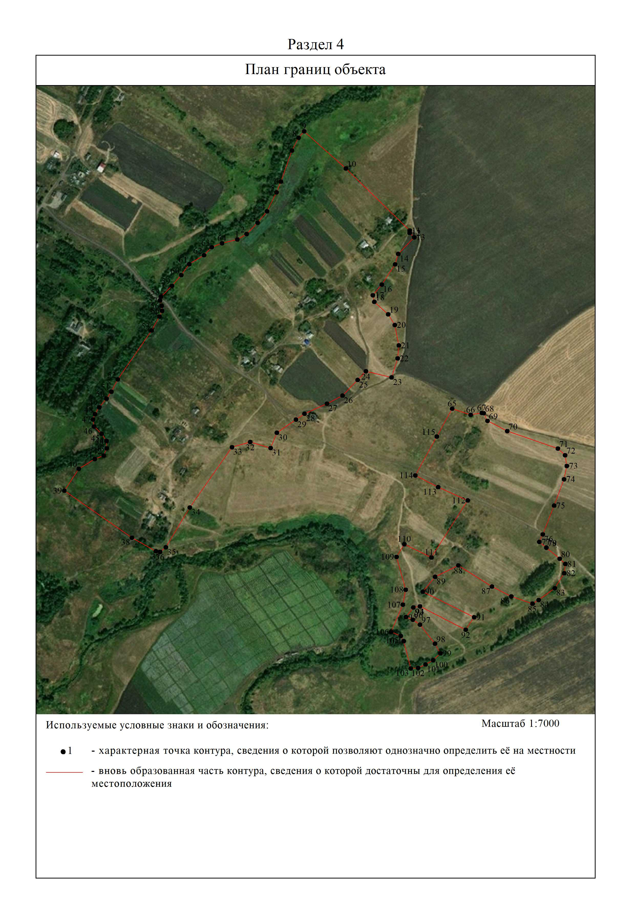

ОПИСАНИЕ МЕСТОПОЛОЖЕНИЯ ГРАНИЦ

Граница населённого пункта п.Ленинский

(наименование объекта местоположение границ, которого описано (далее - объект)

Раздел 1

Сведения об объекте
№ п/п | Характеристики объекта | Описание характеристик
1 | 2 | 3
1 | Местоположение объекта | Российская Федерация, Рязанская область, р-н Александро- Невский, с/п Каширинское, п Ленинский
2 | Площадь объекта ± величина погрешности определения площади (P ± Дельта P) | 460323кв.м. ± 237кв.м.
3 | Иные характеристики объекта | -

Раздел 2

Сведения о местоположении границ объекта
1. Система координат МСК-62
2. Сведения о характерных точках границ объекта
Обозначе ние характер ных точек границ | Координаты, м |  | Метод определения координат характерной точки | Средняя квадратичес кая погрешност ь положения характерной точки (Мt), м | Описание обозначения точки на местности (при наличии)
Обозначе ние характер ных точек границ | X | Y | Метод определения координат характерной точки |  | Описание обозначения точки на местности (при наличии)
1 | 2 | 3 | 4 | 5 | 6
1 | 319034,96 | 2165838,92 | Картометрический метод | 2,50 | -
2 | 319040,54 | 2165849,98 | Картометрический метод | 2,50 | -
3 | 319019,22 | 2165891,12 | Картометрический метод | 2,50 | -
4 | 319007,73 | 2165913,29 | Картометрический метод | 2,50 | -
5 | 318996,18 | 2165935,56 | Картометрический метод | 2,50 | -
6 | 318984,72 | 2165957,69 | Картометрический метод | 2,50 | -
7 | 318973,21 | 2165979,91 | Картометрический метод | 2,50 | -
8 | 318961,84 | 2166001,84 | Картометрический метод | 2,50 | -
9 | 318950,2 | 2166024,31 | Картометрический метод | 2,50 | -
10 | 318938,9 | 2166046,12 | Картометрический метод | 2,50 | -
11 | 318927,33 | 2166068,45 | Картометрический метод | 2,50 | -
12 | 318916,02 | 2166090,27 | Картометрический метод | 2,50 | -
13 | 318904,3 | 2166112,85 | Картометрический метод | 2,50 | -
14 | 318892,72 | 2166135,24 | Картометрический метод | 2,50 | -
15 | 318847,14 | 2166112,04 | Картометрический метод | 2,50 | -
16 | 318792,33 | 2166085,01 | Картометрический метод | 2,50 | -
17 | 318771,93 | 2166043,67 | Картометрический метод | 2,50 | -
18 | 318712,1 | 2166000,03 | Картометрический метод | 2,50 | -
19 | 318697,15 | 2166022,02 | Картометрический метод | 2,50 | -
20 | 318676,77 | 2166082,4 | Картометрический метод | 2,50 | -
21 | 318635,94 | 2166063,82 | Картометрический метод | 2,50 | -
22 | 318605,7 | 2166140,8 | Картометрический метод | 2,50 | -
23 | 318595,67 | 2166164,88 | Картометрический метод | 2,50 | -
24 | 318527,19 | 2166134,08 | Картометрический метод | 2,50 | -
25 | 318458,77 | 2166102,32 | Картометрический метод | 2,50 | -
26 | 318428,27 | 2166203,67 | Картометрический метод | 2,50 | -
27 | 318442,23 | 2166213,94 | Картометрический метод | 2,50 | -
28 | 318442,39 | 2166214,06 | Картометрический метод | 2,50 | -
29 | 318475,79 | 2166239,28 | Картометрический метод | 2,50 | -
30 | 318475,95 | 2166239,4 | Картометрический метод | 2,50 | -
31 | 318511,9 | 2166266,42 | Картометрический метод | 2,50 | -
32 | 318512,06 | 2166266,54 | Картометрический метод | 2,50 | -
33 | 318516,75 | 2166268,62 | Картометрический метод | 2,50 | -
34 | 318508,37 | 2166309,17 | Картометрический метод | 2,50 | -
35 | 318463,88 | 2166450,61 | Картометрический метод | 2,50 | -
36 | 318394,65 | 2166557,51 | Картометрический метод | 2,50 | -
37 | 318275,79 | 2166554,8 | Картометрический метод | 2,50 | -
38 | 318254,68 | 2166581,94 | Картометрический метод | 2,50 | -
39 | 318249,52 | 2166580,88 | Картометрический метод | 2,50 | -
Сведения о местоположении границ объекта
40 | 318205,22 | 2166542,47 | Картометрический метод | 2,50 | -
41 | 318156,3 | 2166501,71 | Картометрический метод | 2,50 | -
42 | 318136,25 | 2166478,57 | Картометрический метод | 2,50 | -
43 | 318125,97 | 2166457,23 | Картометрический метод | 2,50 | -
44 | 318143,32 | 2166402,74 | Картометрический метод | 2,50 | -
45 | 318146,38 | 2166392,53 | Картометрический метод | 2,50 | -
46 | 318151,7 | 2166374,73 | Картометрический метод | 2,50 | -
47 | 318192,16 | 2166272,61 | Картометрический метод | 2,50 | -
48 | 318236 | 2166174,49 | Картометрический метод | 2,50 | -
49 | 318266,49 | 2166092,2 | Картометрический метод | 2,50 | -
50 | 318263,32 | 2166070,21 | Картометрический метод | 2,50 | -
51 | 318251,97 | 2166025,16 | Картометрический метод | 2,50 | -
52 | 318225,94 | 2166005,14 | Картометрический метод | 2,50 | -
53 | 318164,53 | 2165971,43 | Картометрический метод | 2,50 | -
54 | 318141,17 | 2165947,07 | Картометрический метод | 2,50 | -
55 | 318136,17 | 2165919,71 | Картометрический метод | 2,50 | -
56 | 318147,63 | 2165876,65 | Картометрический метод | 2,50 | -
57 | 318190,67 | 2165827,26 | Картометрический метод | 2,50 | -
58 | 318208,63 | 2165794,05 | Картометрический метод | 2,50 | -
59 | 318285,46 | 2165660,09 | Картометрический метод | 2,50 | -
60 | 318317,71 | 2165606,01 | Картометрический метод | 2,50 | -
61 | 318358,2 | 2165582,98 | Картометрический метод | 2,50 | -
62 | 318395,91 | 2165579,31 | Картометрический метод | 2,50 | -
63 | 318432,29 | 2165583,64 | Картометрический метод | 2,50 | -
64 | 318468 | 2165593,66 | Картометрический метод | 2,50 | -
65 | 318481,2 | 2165644,33 | Картометрический метод | 2,50 | -
66 | 318509,04 | 2165664,4 | Картометрический метод | 2,50 | -
67 | 318530,07 | 2165669,41 | Картометрический метод | 2,50 | -
68 | 318552,76 | 2165665,07 | Картометрический метод | 2,50 | -
69 | 318613,82 | 2165654,08 | Картометрический метод | 2,50 | -
70 | 318640,42 | 2165645,93 | Картометрический метод | 2,50 | -
71 | 318674,46 | 2165649,47 | Картометрический метод | 2,50 | -
72 | 318764,53 | 2165653,02 | Картометрический метод | 2,50 | -
73 | 318813,58 | 2165704,08 | Картометрический метод | 2,50 | -
74 | 318851,32 | 2165727,22 | Картометрический метод | 2,50 | -
75 | 318916,8 | 2165771 | Картометрический метод | 2,50 | -
76 | 318923,52 | 2165775,43 | Картометрический метод | 2,50 | -
77 | 318996,65 | 2165824,26 | Картометрический метод | 2,50 | -
1 | 319034,96 | 2165838,92 | Картометрический метод | 2,50 | -
3. Сведения о характерных точках части (частей) границы объекта
Обозначе ние характер ных точек части границы | Координаты, м |  | Метод определения координат характерной точки | Средняя квадратичес кая погрешност ь положения характерной точки (Мt), м | Описание обозначения точки на местности (при наличии)
Обозначе ние характер ных точек части границы | X | Y | Метод определения координат характерной точки |  | Описание обозначения точки на местности (при наличии)
1 | 2 | 3 | 4 | 5 | 6
Часть № -
- | - | - | - | - | -

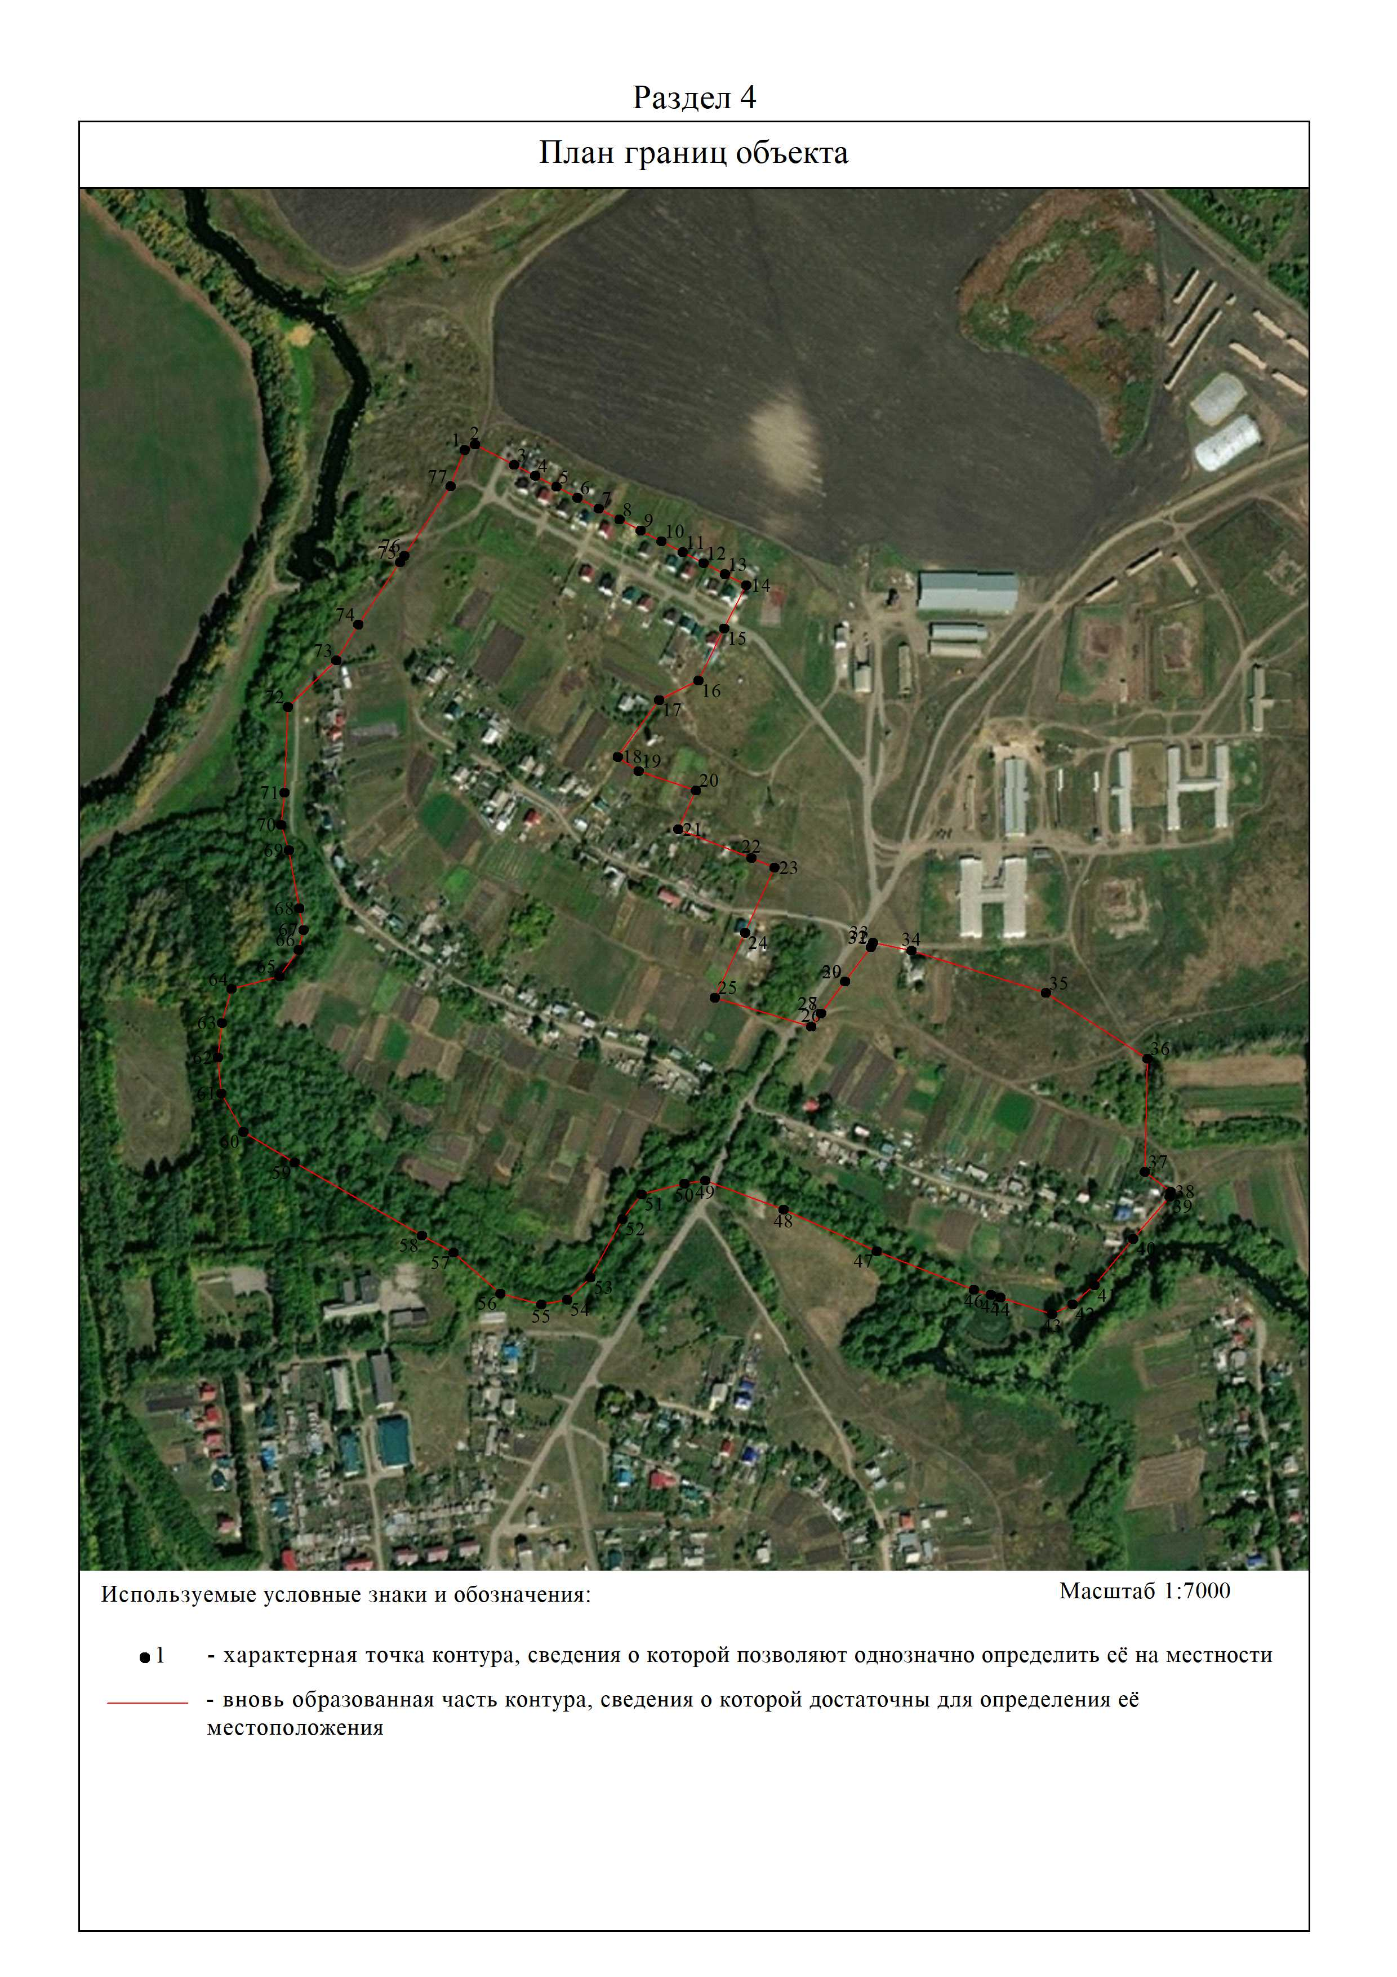

ОПИСАНИЕ МЕСТОПОЛОЖЕНИЯ ГРАНИЦ

Граница населённого пункта д.Мары

(наименование объекта местоположение границ, которого описано (далее - объект)

Раздел 1

Сведения об объекте
№ п/п | Характеристики объекта | Описание характеристик
1 | 2 | 3
1 | Местоположение объекта | Российская Федерация, Рязанская область, р-н Александро- Невский, с/п Каширинское, д Мары
2 | Площадь объекта ± величина погрешности определения площади (P ± Дельта P) | 1609020кв.м. ± 444кв.м.
3 | Иные характеристики объекта | -

Раздел 2

Сведения о местоположении границ объекта
1. Система координат МСК-62
2. Сведения о характерных точках границ объекта
Обозначе ние характер ных точек границ | Координаты, м |  | Метод определения координат характерной точки | Средняя квадратичес кая погрешност ь положения характерной точки (Мt), м | Описание обозначения точки на местности (при наличии)
Обозначе ние характер ных точек границ | X | Y | Метод определения координат характерной точки |  | Описание обозначения точки на местности (при наличии)
1 | 2 | 3 | 4 | 5 | 6
1 | 329016,68 | 2176342,82 | Картометрический метод | 2,50 | -
2 | 328908,82 | 2176518,8 | Картометрический метод | 2,50 | -
3 | 328948,73 | 2176551,16 | Картометрический метод | 2,50 | -
4 | 329020,49 | 2176590,08 | Картометрический метод | 2,50 | -
5 | 329117,18 | 2176628,7 | Картометрический метод | 2,50 | -
6 | 329114,29 | 2176634,6 | Картометрический метод | 2,50 | -
7 | 329112,29 | 2176638,71 | Картометрический метод | 2,50 | -
8 | 329086,49 | 2176691,53 | Картометрический метод | 2,50 | -
9 | 329047,06 | 2176667,51 | Картометрический метод | 2,50 | -
10 | 328943,64 | 2176846,98 | Картометрический метод | 2,50 | -
11 | 328887,56 | 2176927,82 | Картометрический метод | 2,50 | -
12 | 328770,76 | 2177045,24 | Картометрический метод | 2,50 | -
13 | 328748,72 | 2177083,95 | Картометрический метод | 2,50 | -
14 | 328767,41 | 2177109,98 | Картометрический метод | 2,50 | -
15 | 328796,11 | 2177126 | Картометрический метод | 2,50 | -
16 | 328821,47 | 2177112,65 | Картометрический метод | 2,50 | -
17 | 328841,5 | 2177109,98 | Картометрический метод | 2,50 | -
18 | 328845,5 | 2177138,68 | Картометрический метод | 2,50 | -
19 | 328858,85 | 2177162,04 | Картометрический метод | 2,50 | -
20 | 328880,21 | 2177177,39 | Картометрический метод | 2,50 | -
21 | 328904,9 | 2177176,72 | Картометрический метод | 2,50 | -
22 | 329014,36 | 2177023,21 | Картометрический метод | 2,50 | -
23 | 329050,41 | 2177071,27 | Картометрический метод | 2,50 | -
24 | 329017,03 | 2177138,68 | Картометрический метод | 2,50 | -
25 | 328947,62 | 2177242,13 | Картометрический метод | 2,50 | -
26 | 328937,61 | 2177254,09 | Картометрический метод | 2,50 | -
27 | 328923,33 | 2177271,14 | Картометрический метод | 2,50 | -
28 | 329035,49 | 2177343,15 | Картометрический метод | 2,50 | -
29 | 329049,96 | 2177319,11 | Картометрический метод | 2,50 | -
30 | 329102,13 | 2177232,46 | Картометрический метод | 2,50 | -
31 | 329173,56 | 2177130,97 | Картометрический метод | 2,50 | -
32 | 329227,19 | 2177163,67 | Картометрический метод | 2,50 | -
33 | 329114,6 | 2177349,81 | Картометрический метод | 2,50 | -
34 | 329097,13 | 2177435,69 | Картометрический метод | 2,50 | -
35 | 329081,44 | 2177427,35 | Картометрический метод | 2,50 | -
36 | 329062,09 | 2177405,66 | Картометрический метод | 2,50 | -
37 | 329053,74 | 2177393,98 | Картометрический метод | 2,50 | -
38 | 329040,39 | 2177391,31 | Картометрический метод | 2,50 | -
39 | 329019,7 | 2177396,98 | Картометрический метод | 2,50 | -
Сведения о местоположении границ объекта
40 | 328994,34 | 2177416 | Картометрический метод | 2,50 | -
41 | 328974,32 | 2177417,67 | Картометрический метод | 2,50 | -
42 | 328934,61 | 2177411,66 | Картометрический метод | 2,50 | -
43 | 328886,55 | 2177397,31 | Картометрический метод | 2,50 | -
44 | 328834,49 | 2177379,29 | Картометрический метод | 2,50 | -
45 | 328801,79 | 2177365,94 | Картометрический метод | 2,50 | -
46 | 328776,42 | 2177347,59 | Картометрический метод | 2,50 | -
47 | 328746,72 | 2177305,54 | Картометрический метод | 2,50 | -
48 | 328733,71 | 2177294,86 | Картометрический метод | 2,50 | -
49 | 328722,19 | 2177274,5 | Картометрический метод | 2,50 | -
50 | 328715,69 | 2177250,48 | Картометрический метод | 2,50 | -
51 | 328704,67 | 2177221,61 | Картометрический метод | 2,50 | -
52 | 328694,83 | 2177209,76 | Картометрический метод | 2,50 | -
53 | 328663,79 | 2177185,4 | Картометрический метод | 2,50 | -
54 | 328634,26 | 2177166,88 | Картометрический метод | 2,50 | -
55 | 328618,57 | 2177140,85 | Картометрический метод | 2,50 | -
56 | 328607,73 | 2177112,98 | Картометрический метод | 2,50 | -
57 | 328602,05 | 2177103,14 | Картометрический метод | 2,50 | -
58 | 328592,21 | 2177094,3 | Картометрический метод | 2,50 | -
59 | 328571,02 | 2177081,61 | Картометрический метод | 2,50 | -
60 | 328553,33 | 2177072,94 | Картометрический метод | 2,50 | -
61 | 328541,32 | 2177061,42 | Картометрический метод | 2,50 | -
62 | 328525,8 | 2177038,9 | Картометрический метод | 2,50 | -
63 | 328508,95 | 2177025,22 | Картометрический метод | 2,50 | -
64 | 328485,25 | 2177017,37 | Картометрический метод | 2,50 | -
65 | 328457,05 | 2177009,36 | Картометрический метод | 2,50 | -
66 | 328440,2 | 2176994,85 | Картометрический метод | 2,50 | -
67 | 328431,36 | 2176976,66 | Картометрический метод | 2,50 | -
68 | 328426,02 | 2176939,78 | Картометрический метод | 2,50 | -
69 | 328417,01 | 2176910,42 | Картометрический метод | 2,50 | -
70 | 328409,67 | 2176898,4 | Картометрический метод | 2,50 | -
71 | 328395,65 | 2176879,38 | Картометрический метод | 2,50 | -
72 | 328371,54 | 2176832,41 | Картометрический метод | 2,50 | -
73 | 328356,69 | 2176819,39 | Картометрический метод | 2,50 | -
74 | 328327,15 | 2176804,04 | Картометрический метод | 2,50 | -
75 | 328255,4 | 2176778,68 | Картометрический метод | 2,50 | -
76 | 328230,37 | 2176768,34 | Картометрический метод | 2,50 | -
77 | 328186,66 | 2176746,31 | Картометрический метод | 2,50 | -
78 | 328160,29 | 2176724,62 | Картометрический метод | 2,50 | -
79 | 328134,26 | 2176699,26 | Картометрический метод | 2,50 | -
80 | 328121,58 | 2176677,56 | Картометрический метод | 2,50 | -
81 | 328112,91 | 2176642,19 | Картометрический метод | 2,50 | -
82 | 328103,56 | 2176618,49 | Картометрический метод | 2,50 | -
83 | 328085,21 | 2176600,47 | Картометрический метод | 2,50 | -
84 | 328064,52 | 2176566,43 | Картометрический метод | 2,50 | -
85 | 328039,15 | 2176547,75 | Картометрический метод | 2,50 | -
86 | 328014,46 | 2176526,39 | Картометрический метод | 2,50 | -
87 | 327989,35 | 2176501,11 | Картометрический метод | 2,50 | -
88 | 327980,34 | 2176498,44 | Картометрический метод | 2,50 | -
89 | 327968,07 | 2176502,53 | Картометрический метод | 2,50 | -
90 | 327956,39 | 2176503,61 | Картометрический метод | 2,50 | -

Сведения о местоположении границ объекта
91 | 327943,38 | 2176497,35 | Картометрический метод | 2,50 | -
92 | 327911 | 2176479,33 | Картометрический метод | 2,50 | -
93 | 327798,04 | 2176400,91 | Картометрический метод | 2,50 | -
94 | 327769,51 | 2176386,06 | Картометрический метод | 2,50 | -
95 | 327753,49 | 2176374,71 | Картометрический метод | 2,50 | -
96 | 327733,3 | 2176358,03 | Картометрический метод | 2,50 | -
97 | 327717,61 | 2176348,02 | Картометрический метод | 2,50 | -
98 | 327705,1 | 2176343,68 | Картометрический метод | 2,50 | -
99 | 327689,08 | 2176346,01 | Картометрический метод | 2,50 | -
100 | 327672,06 | 2176363,37 | Картометрический метод | 2,50 | -
101 | 327655,71 | 2176374,71 | Картометрический метод | 2,50 | -
102 | 327638,36 | 2176375,38 | Картометрический метод | 2,50 | -
103 | 327621,75 | 2176368,24 | Картометрический метод | 2,50 | -
104 | 327613,62 | 2176347,46 | Картометрический метод | 2,50 | -
105 | 327590,97 | 2176310,64 | Картометрический метод | 2,50 | -
106 | 327587,35 | 2176278,94 | Картометрический метод | 2,50 | -
107 | 327577,68 | 2176244,9 | Картометрический метод | 2,50 | -
108 | 327573,5 | 2176227,05 | Картометрический метод | 2,50 | -
109 | 327548,31 | 2176198,52 | Картометрический метод | 2,50 | -
110 | 327536,8 | 2176193,01 | Картометрический метод | 2,50 | -
111 | 327516,27 | 2176189,84 | Картометрический метод | 2,50 | -
112 | 327490,91 | 2176198,85 | Картометрический метод | 2,50 | -
113 | 327476,39 | 2176199,18 | Картометрический метод | 2,50 | -
114 | 327427,17 | 2176180,33 | Картометрический метод | 2,50 | -
115 | 327401,97 | 2176186 | Картометрический метод | 2,50 | -
116 | 327366,77 | 2176190,84 | Картометрический метод | 2,50 | -
117 | 327322,05 | 2176198,35 | Картометрический метод | 2,50 | -
118 | 327313,95 | 2176202,77 | Картометрический метод | 2,50 | -
119 | 327310,37 | 2176210,78 | Картометрический метод | 2,50 | -
120 | 327308,03 | 2176220,79 | Картометрический метод | 2,50 | -
121 | 327306,95 | 2176230,97 | Картометрический метод | 2,50 | -
122 | 327293,6 | 2176245,32 | Картометрический метод | 2,50 | -
123 | 327276,24 | 2176254,5 | Картометрический метод | 2,50 | -
124 | 327262,73 | 2176258 | Картометрический метод | 2,50 | -
125 | 327248,71 | 2176256 | Картометрический метод | 2,50 | -
126 | 327239,7 | 2176248,32 | Картометрический метод | 2,50 | -
127 | 327231,36 | 2176234,64 | Картометрический метод | 2,50 | -
128 | 327216,01 | 2176181,25 | Картометрический метод | 2,50 | -
129 | 327223,35 | 2176157,22 | Картометрический метод | 2,50 | -
130 | 327227,02 | 2176138,2 | Картометрический метод | 2,50 | -
131 | 327223,02 | 2176113,5 | Картометрический метод | 2,50 | -
132 | 327206 | 2176065,44 | Картометрический метод | 2,50 | -
133 | 327203,33 | 2176042,42 | Картометрический метод | 2,50 | -
134 | 327214,01 | 2175958,65 | Картометрический метод | 2,50 | -
135 | 327211 | 2175929,62 | Картометрический метод | 2,50 | -
136 | 327196,99 | 2175901,25 | Картометрический метод | 2,50 | -
137 | 327183,3 | 2175888,57 | Картометрический метод | 2,50 | -
138 | 327162,61 | 2175878,06 | Картометрический метод | 2,50 | -
139 | 327105,38 | 2175856,2 | Картометрический метод | 2,50 | -
140 | 327084,86 | 2175857,2 | Картометрический метод | 2,50 | -
141 | 327061,09 | 2175868,59 | Картометрический метод | 2,50 | -

Сведения о местоположении границ объекта
142 | 327044,65 | 2175861,65 | Картометрический метод | 2,50 | -
143 | 327019,26 | 2175846,75 | Картометрический метод | 2,50 | -
144 | 327007,74 | 2175844,72 | Картометрический метод | 2,50 | -
145 | 326987,76 | 2175849,46 | Картометрический метод | 2,50 | -
146 | 326975,82 | 2175846,74 | Картометрический метод | 2,50 | -
147 | 326963,04 | 2175834,9 | Картометрический метод | 2,50 | -
148 | 326935,61 | 2175790,2 | Картометрический метод | 2,50 | -
149 | 326935,61 | 2175778,35 | Картометрический метод | 2,50 | -
150 | 326942,7 | 2175771,34 | Картометрический метод | 2,50 | -
151 | 326966,09 | 2175767,85 | Картометрический метод | 2,50 | -
152 | 326969,56 | 2175761,26 | Картометрический метод | 2,50 | -
153 | 326968,07 | 2175747,38 | Картометрический метод | 2,50 | -
154 | 326961,73 | 2175736,11 | Картометрический метод | 2,50 | -
155 | 326951,87 | 2175731,96 | Картометрический метод | 2,50 | -
156 | 326934,95 | 2175731,17 | Картометрический метод | 2,50 | -
157 | 326919,02 | 2175727,89 | Картометрический метод | 2,50 | -
158 | 326901,13 | 2175711,44 | Картометрический метод | 2,50 | -
159 | 326877,17 | 2175702,28 | Картометрический метод | 2,50 | -
160 | 326865,01 | 2175693,21 | Картометрический метод | 2,50 | -
161 | 326854,34 | 2175675,07 | Картометрический метод | 2,50 | -
162 | 326850,99 | 2175662,87 | Картометрический метод | 2,50 | -
163 | 326847,91 | 2175605,31 | Картометрический метод | 2,50 | -
164 | 326848,42 | 2175575,17 | Картометрический метод | 2,50 | -
165 | 326972,47 | 2175438,06 | Картометрический метод | 2,50 | -
166 | 326992,69 | 2175449,73 | Картометрический метод | 2,50 | -
167 | 327008,04 | 2175465,74 | Картометрический метод | 2,50 | -
168 | 327022,73 | 2175483,77 | Картометрический метод | 2,50 | -
169 | 327077,43 | 2175434,22 | Картометрический метод | 2,50 | -
170 | 327085,08 | 2175427,29 | Картометрический метод | 2,50 | -
171 | 327063,05 | 2175401,94 | Картометрический метод | 2,50 | -
172 | 327047,42 | 2175365,63 | Картометрический метод | 2,50 | -
173 | 327029,24 | 2175327,43 | Картометрический метод | 2,50 | -
174 | 327010,75 | 2175299,43 | Картометрический метод | 2,50 | -
175 | 327022,69 | 2175291,98 | Картометрический метод | 2,50 | -
176 | 327028,74 | 2175288,2 | Картометрический метод | 2,50 | -
177 | 327074,76 | 2175298,2 | Картометрический метод | 2,50 | -
178 | 327091,49 | 2175314,26 | Картометрический метод | 2,50 | -
179 | 327119,52 | 2175363,64 | Картометрический метод | 2,50 | -
180 | 327170,28 | 2175443,7 | Картометрический метод | 2,50 | -
181 | 327176,28 | 2175475,05 | Картометрический метод | 2,50 | -
182 | 327202,97 | 2175515,75 | Картометрический метод | 2,50 | -
183 | 327279,69 | 2175581,2 | Картометрический метод | 2,50 | -
184 | 327303,37 | 2175560,52 | Картометрический метод | 2,50 | -
185 | 327314,16 | 2175542,83 | Картометрический метод | 2,50 | -
186 | 327336,72 | 2175505,75 | Картометрический метод | 2,50 | -
187 | 327374,83 | 2175454,89 | Картометрический метод | 2,50 | -
188 | 327387,12 | 2175435,32 | Картометрический метод | 2,50 | -
189 | 327415,88 | 2175395,63 | Картометрический метод | 2,50 | -
190 | 327437,13 | 2175396,35 | Картометрический метод | 2,50 | -
191 | 327455,16 | 2175407,78 | Картометрический метод | 2,50 | -
192 | 327511,98 | 2175458,26 | Картометрический метод | 2,50 | -

Сведения о местоположении границ объекта
193 | 327549,34 | 2175491,63 | Картометрический метод | 2,50 | -
194 | 327593,59 | 2175526,87 | Картометрический метод | 2,50 | -
195 | 327708,45 | 2175600,82 | Картометрический метод | 2,50 | -
196 | 327762,72 | 2175625,94 | Картометрический метод | 2,50 | -
197 | 327798,41 | 2175628,95 | Картометрический метод | 2,50 | -
198 | 327828,89 | 2175642,29 | Картометрический метод | 2,50 | -
199 | 327868,69 | 2175685,21 | Картометрический метод | 2,50 | -
200 | 327871,47 | 2175687,33 | Картометрический метод | 2,50 | -
201 | 327879,38 | 2175696,01 | Картометрический метод | 2,50 | -
202 | 327911,42 | 2175709,03 | Картометрический метод | 2,50 | -
203 | 327934,11 | 2175713,7 | Картометрический метод | 2,50 | -
204 | 327956,85 | 2175719,47 | Картометрический метод | 2,50 | -
205 | 327948,9 | 2175750,94 | Картометрический метод | 2,50 | -
206 | 327951,22 | 2175765,4 | Картометрический метод | 2,50 | -
207 | 327964,38 | 2175777,33 | Картометрический метод | 2,50 | -
208 | 328065,27 | 2175860,2 | Картометрический метод | 2,50 | -
209 | 328160,66 | 2175920,77 | Картометрический метод | 2,50 | -
210 | 328267,83 | 2175988,02 | Картометрический метод | 2,50 | -
211 | 328351,06 | 2176033,7 | Картометрический метод | 2,50 | -
212 | 328429,36 | 2176105,15 | Картометрический метод | 2,50 | -
213 | 328490,72 | 2176127,15 | Картометрический метод | 2,50 | -
214 | 328651,61 | 2176191,91 | Картометрический метод | 2,50 | -
215 | 328660,28 | 2176198,58 | Картометрический метод | 2,50 | -
216 | 328716,33 | 2176221,27 | Картометрический метод | 2,50 | -
217 | 328837,87 | 2176273,33 | Картометрический метод | 2,50 | -
1 | 329016,68 | 2176342,82 | Картометрический метод | 2,50 | -
3. Сведения о характерных точках части (частей) границы объекта
Обозначе ние характер ных точек части границы | Координаты, м |  | Метод определения координат характерной точки | Средняя квадратичес кая погрешност ь положения характерной точки (Мt), м | Описание обозначения точки на местности (при наличии)
Обозначе ние характер ных точек части границы | X | Y | Метод определения координат характерной точки |  | Описание обозначения точки на местности (при наличии)
1 | 2 | 3 | 4 | 5 | 6
Часть № -
- | - | - | - | - | -

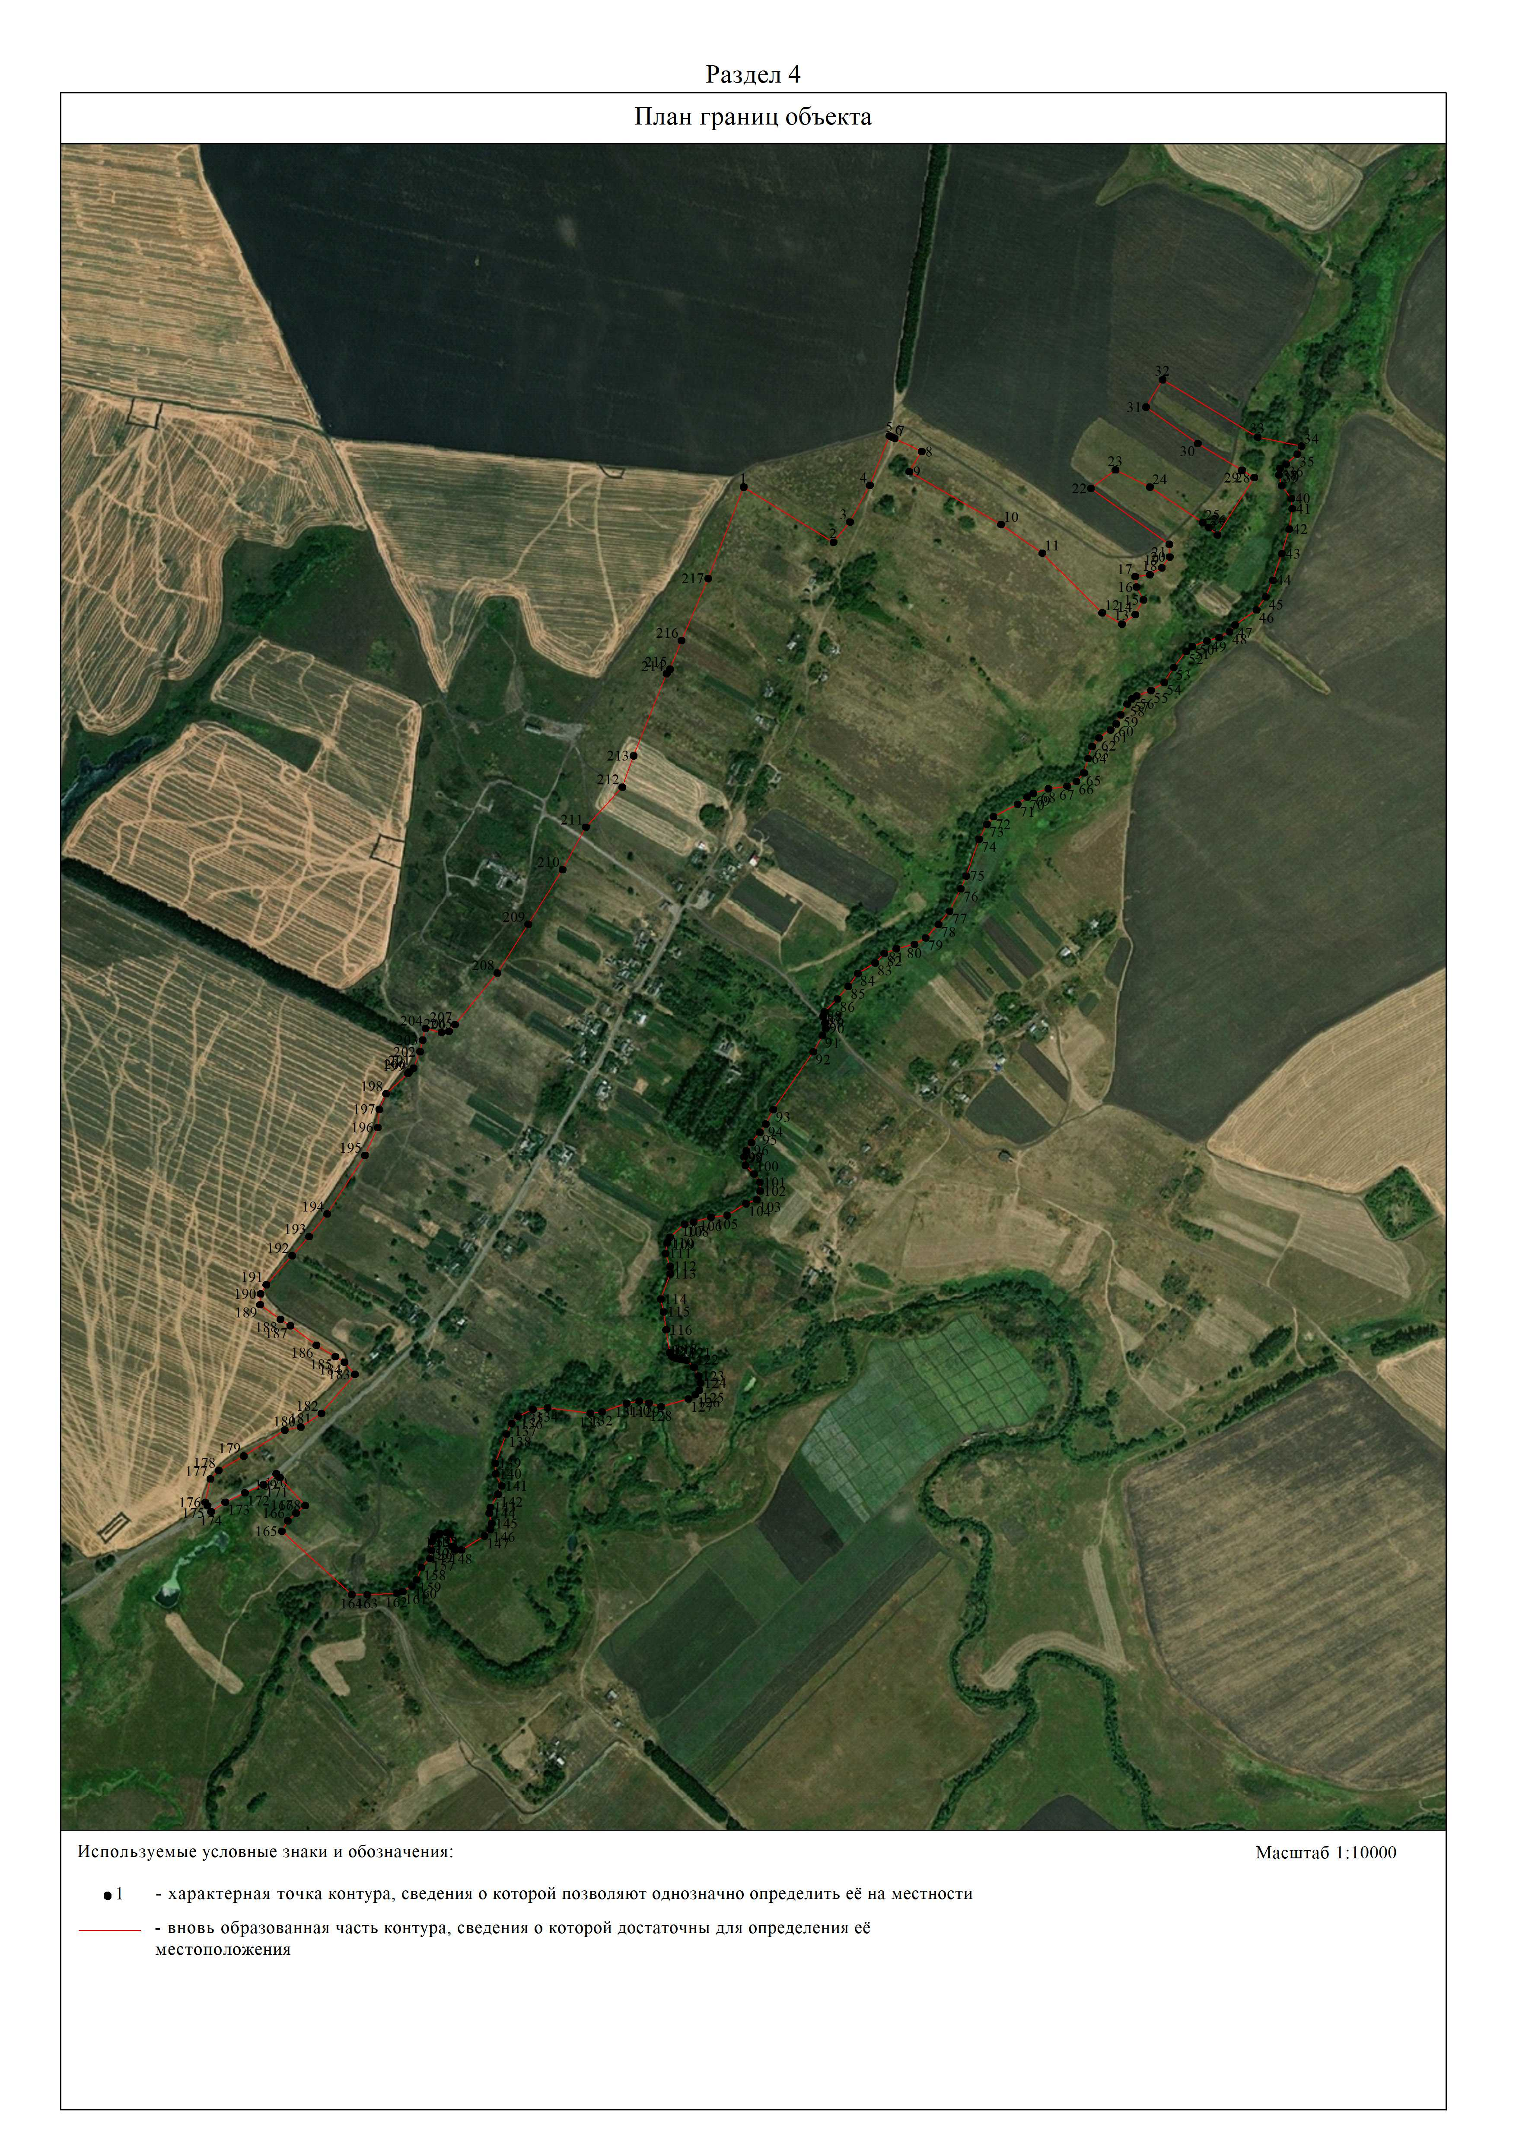

ОПИСАНИЕ МЕСТОПОЛОЖЕНИЯ ГРАНИЦ

Граница населённого пункта д.Медвино

(наименование объекта местоположение границ, которого описано (далее - объект)

Раздел 1

Сведения об объекте
№ п/п | Характеристики объекта | Описание характеристик
1 | 2 | 3
1 | Местоположение объекта | Российская Федерация, Рязанская область, р-н Александро- Невский, с/п Каширинское, д Медвино
2 | Площадь объекта ± величина погрешности определения площади (P ± Дельта P) | 439868кв.м. ± 232кв.м.
3 | Иные характеристики объекта | -

Раздел 2

Сведения о местоположении границ объекта
1. Система координат МСК-62
2. Сведения о характерных точках границ объекта
Обозначе ние характер ных точек границ | Координаты, м |  | Метод определения координат характерной точки | Средняя квадратичес кая погрешност ь положения характерной точки (Мt), м | Описание обозначения точки на местности (при наличии)
Обозначе ние характер ных точек границ | X | Y | Метод определения координат характерной точки |  | Описание обозначения точки на местности (при наличии)
1 | 2 | 3 | 4 | 5 | 6
1 | 321409,86 | 2171355,45 | Картометрический метод | 2,50 | -
2 | 321471,93 | 2171411,51 | Картометрический метод | 2,50 | -
3 | 321475,93 | 2171424,86 | Картометрический метод | 2,50 | -
4 | 321482,64 | 2171429,33 | Картометрический метод | 2,50 | -
5 | 321367,9 | 2171611,9 | Картометрический метод | 2,50 | -
6 | 321358,37 | 2171605,7 | Картометрический метод | 2,50 | -
7 | 321336,47 | 2171637,45 | Картометрический метод | 2,50 | -
8 | 321228,7 | 2171772,6 | Картометрический метод | 2,50 | -
9 | 320748,98 | 2171441,22 | Картометрический метод | 2,50 | -
10 | 320645,53 | 2171361,79 | Картометрический метод | 2,50 | -
11 | 320578,79 | 2171307,06 | Картометрический метод | 2,50 | -
12 | 320546,39 | 2171279,18 | Картометрический метод | 2,50 | -
13 | 320530,62 | 2171270,67 | Картометрический метод | 2,50 | -
14 | 320509,36 | 2171270,67 | Картометрический метод | 2,50 | -
15 | 320354,88 | 2171307,42 | Картометрический метод | 2,50 | -
16 | 320311,68 | 2171252,23 | Картометрический метод | 2,50 | -
17 | 320288,37 | 2171132,02 | Картометрический метод | 2,50 | -
18 | 320283,82 | 2171108,63 | Картометрический метод | 2,50 | -
19 | 320308,34 | 2171092,25 | Картометрический метод | 2,50 | -
20 | 320307,72 | 2171090,31 | Картометрический метод | 2,50 | -
21 | 320334,96 | 2171074,31 | Картометрический метод | 2,50 | -
22 | 320356,56 | 2171070,2 | Картометрический метод | 2,50 | -
23 | 320374,91 | 2171072,04 | Картометрический метод | 2,50 | -
24 | 320402,61 | 2171082,88 | Картометрический метод | 2,50 | -
25 | 320444,49 | 2171084,05 | Картометрический метод | 2,50 | -
26 | 320480,53 | 2171083,72 | Картометрический метод | 2,50 | -
27 | 320515,1 | 2171088,56 | Картометрический метод | 2,50 | -
28 | 320569,23 | 2171057,41 | Картометрический метод | 2,50 | -
29 | 320600,56 | 2171041,51 | Картометрический метод | 2,50 | -
30 | 320611,91 | 2171054,86 | Картометрический метод | 2,50 | -
31 | 320620,58 | 2171057,69 | Картометрический метод | 2,50 | -
32 | 320631,43 | 2171051,69 | Картометрический метод | 2,50 | -
33 | 320641,44 | 2171044,51 | Картометрический метод | 2,50 | -
34 | 320648,78 | 2171043,18 | Картометрический метод | 2,50 | -
35 | 320663,63 | 2171052,52 | Картометрический метод | 2,50 | -
36 | 320674,15 | 2171052,35 | Картометрический метод | 2,50 | -
37 | 320681,66 | 2171044,01 | Картометрический метод | 2,50 | -
38 | 320690,67 | 2171027,16 | Картометрический метод | 2,50 | -
39 | 320708,35 | 2171011,47 | Картометрический метод | 2,50 | -
Сведения о местоположении границ объекта
40 | 320723,54 | 2170985,61 | Картометрический метод | 2,50 | -
41 | 320742,39 | 2170965,09 | Картометрический метод | 2,50 | -
42 | 320755,57 | 2170961,91 | Картометрический метод | 2,50 | -
43 | 320769,01 | 2170963,08 | Картометрический метод | 2,50 | -
44 | 320834,75 | 2170971,39 | Картометрический метод | 2,50 | -
45 | 320987,16 | 2171080,29 | Картометрический метод | 2,50 | -
46 | 321177,59 | 2171221,96 | Картометрический метод | 2,50 | -
47 | 321229,65 | 2171246,65 | Картометрический метод | 2,50 | -
48 | 321276,37 | 2171256,67 | Картометрический метод | 2,50 | -
1 | 321409,86 | 2171355,45 | Картометрический метод | 2,50 | -
3. Сведения о характерных точках части (частей) границы объекта
Обозначе ние характер ных точек части границы | Координаты, м |  | Метод определения координат характерной точки | Средняя квадратичес кая погрешност ь положения характерной точки (Мt), м | Описание обозначения точки на местности (при наличии)
Обозначе ние характер ных точек части границы | X | Y | Метод определения координат характерной точки |  | Описание обозначения точки на местности (при наличии)
1 | 2 | 3 | 4 | 5 | 6
Часть № -
- | - | - | - | - | -

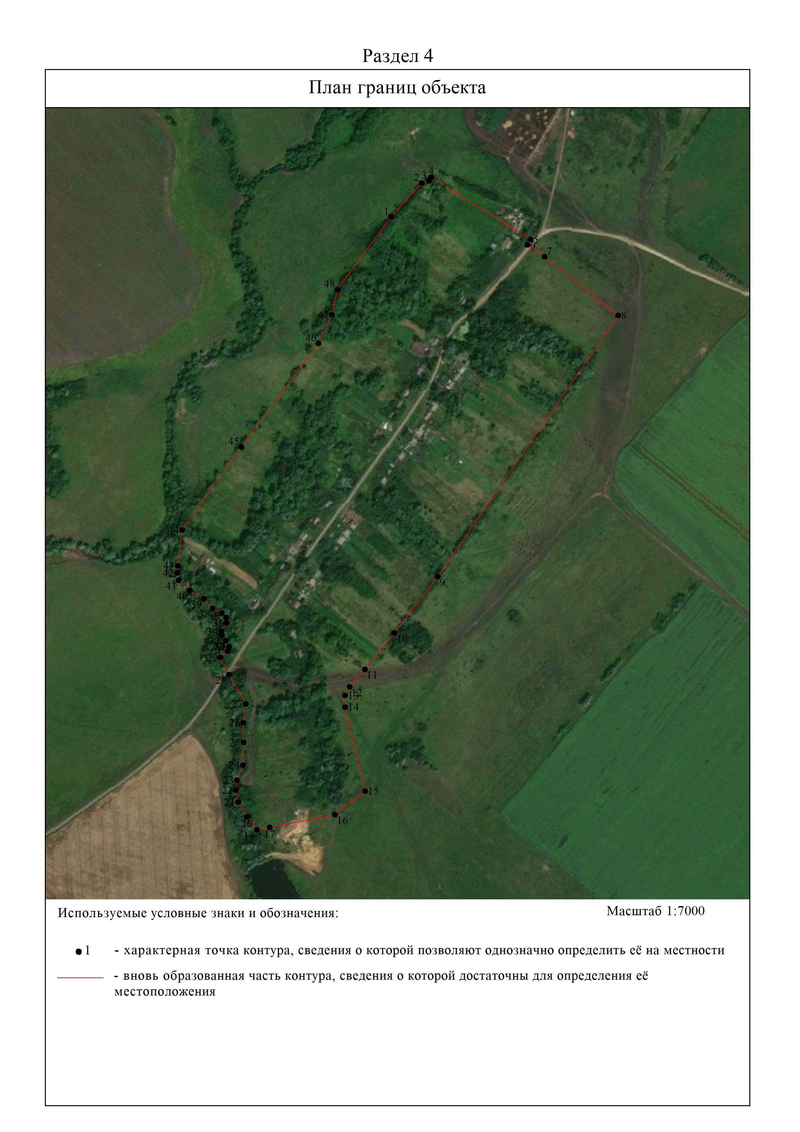

ОПИСАНИЕ МЕСТОПОЛОЖЕНИЯ ГРАНИЦ

Граница населённого пункта с.Ново-Сергиевка

(наименование объекта местоположение границ, которого описано (далее - объект)

Раздел 1

Сведения об объекте
№ п/п | Характеристики объекта | Описание характеристик
1 | 2 | 3
1 | Местоположение объекта | Российская Федерация, Рязанская область, р-н Александро- Невский, с/п Каширинское, с Ново-Сергиевка
2 | Площадь объекта ± величина погрешности определения площади (P ± Дельта P) | 806758кв.м. ± 314кв.м.
3 | Иные характеристики объекта | -

Раздел 2

Сведения о местоположении границ объекта
1. Система координат МСК-62
2. Сведения о характерных точках границ объекта
Обозначе ние характер ных точек границ | Координаты, м |  | Метод определения координат характерной точки | Средняя квадратичес кая погрешност ь положения характерной точки (Мt), м | Описание обозначения точки на местности (при наличии)
Обозначе ние характер ных точек границ | X | Y | Метод определения координат характерной точки |  | Описание обозначения точки на местности (при наличии)
1 | 2 | 3 | 4 | 5 | 6
1 | 323866,88 | 2163056,04 | Картометрический метод | 2,50 | -
2 | 323869,65 | 2163086,45 | Картометрический метод | 2,50 | -
3 | 323882,32 | 2163220,64 | Картометрический метод | 2,50 | -
4 | 323878,34 | 2163221,29 | Картометрический метод | 2,50 | -
5 | 323710,77 | 2163248,68 | Картометрический метод | 2,50 | -
6 | 323535,24 | 2163275,38 | Картометрический метод | 2,50 | -
7 | 323415,09 | 2163298,07 | Картометрический метод | 2,50 | -
8 | 323260,92 | 2163321,4 | Картометрический метод | 2,50 | -
9 | 323140,78 | 2163346,1 | Картометрический метод | 2,50 | -
10 | 323055,28 | 2163361,69 | Картометрический метод | 2,50 | -
11 | 322961 | 2163306,67 | Картометрический метод | 2,50 | -
12 | 322907,17 | 2163317,4 | Картометрический метод | 2,50 | -
13 | 322850,44 | 2163328,08 | Картометрический метод | 2,50 | -
14 | 322864,9 | 2163371,05 | Картометрический метод | 2,50 | -
15 | 322780,09 | 2163381,56 | Картометрический метод | 2,50 | -
16 | 322757,55 | 2163382,68 | Картометрический метод | 2,50 | -
17 | 322726,66 | 2163384,81 | Картометрический метод | 2,50 | -
18 | 322731,43 | 2163420,43 | Картометрический метод | 2,50 | -
19 | 322711,78 | 2163422,66 | Картометрический метод | 2,50 | -
20 | 322706,48 | 2163388,78 | Картометрический метод | 2,50 | -
21 | 322667,08 | 2163398,21 | Картометрический метод | 2,50 | -
22 | 322664,92 | 2163466,26 | Картометрический метод | 2,50 | -
23 | 322504,71 | 2163490,29 | Картометрический метод | 2,50 | -
24 | 322407,05 | 2163507,17 | Картометрический метод | 2,50 | -
25 | 322392,98 | 2163509,62 | Картометрический метод | 2,50 | -
26 | 322381,21 | 2163511,65 | Картометрический метод | 2,50 | -
27 | 322338,51 | 2163459,6 | Картометрический метод | 2,50 | -
28 | 322272,45 | 2163463,76 | Картометрический метод | 2,50 | -
29 | 321938,82 | 2163512,5 | Картометрический метод | 2,50 | -
30 | 321938,19 | 2163497,97 | Картометрический метод | 2,50 | -
31 | 321922,65 | 2163496,04 | Картометрический метод | 2,50 | -
32 | 321868,62 | 2163504,31 | Картометрический метод | 2,50 | -
33 | 321852,86 | 2163371,43 | Картометрический метод | 2,50 | -
34 | 321851,91 | 2163363,48 | Картометрический метод | 2,50 | -
35 | 321848,13 | 2163331,54 | Картометрический метод | 2,50 | -
36 | 321848,16 | 2163327,73 | Картометрический метод | 2,50 | -
37 | 321845,27 | 2163302,72 | Картометрический метод | 2,50 | -
38 | 321781,87 | 2163311,39 | Картометрический метод | 2,50 | -
39 | 321780,38 | 2163296,49 | Картометрический метод | 2,50 | -
Сведения о местоположении границ объекта
40 | 321774,53 | 2163237,3 | Картометрический метод | 2,50 | -
41 | 321761,18 | 2163117,83 | Картометрический метод | 2,50 | -
42 | 321864,63 | 2163107,82 | Картометрический метод | 2,50 | -
43 | 321883,32 | 2163109,16 | Картометрический метод | 2,50 | -
44 | 322053,52 | 2163085,13 | Картометрический метод | 2,50 | -
45 | 322146,29 | 2163076,45 | Картометрический метод | 2,50 | -
46 | 322179 | 2163077,1 | Картометрический метод | 2,50 | -
47 | 322200,34 | 2163068,42 | Картометрический метод | 2,50 | -
48 | 322299,13 | 2163045,72 | Картометрический метод | 2,50 | -
49 | 322423,95 | 2163019,69 | Картометрический метод | 2,50 | -
50 | 322573,46 | 2163001,67 | Картометрический метод | 2,50 | -
51 | 322650,87 | 2162987,66 | Картометрический метод | 2,50 | -
52 | 322752,33 | 2162978,98 | Картометрический метод | 2,50 | -
53 | 322855,77 | 2162966,29 | Картометрический метод | 2,50 | -
54 | 322995,95 | 2162948,29 | Картометрический метод | 2,50 | -
55 | 323037,27 | 2162941,93 | Картометрический метод | 2,50 | -
56 | 323043,45 | 2162940,98 | Картометрический метод | 2,50 | -
57 | 323256,24 | 2162908,23 | Картометрический метод | 2,50 | -
58 | 323439,12 | 2162889,84 | Картометрический метод | 2,50 | -
59 | 323464,96 | 2162886,93 | Картометрический метод | 2,50 | -
60 | 323606,67 | 2162870,47 | Картометрический метод | 2,50 | -
61 | 323627,82 | 2163035,68 | Картометрический метод | 2,50 | -
62 | 323859,1 | 2163011,96 | Картометрический метод | 2,50 | -
63 | 323859,71 | 2163016,64 | Картометрический метод | 2,50 | -
1 | 323866,88 | 2163056,04 | Картометрический метод | 2,50 | -
3. Сведения о характерных точках части (частей) границы объекта
Обозначе ние характер ных точек части границы | Координаты, м |  | Метод определения координат характерной точки | Средняя квадратичес кая погрешност ь положения характерной точки (Мt), м | Описание обозначения точки на местности (при наличии)
Обозначе ние характер ных точек части границы | X | Y | Метод определения координат характерной точки |  | Описание обозначения точки на местности (при наличии)
1 | 2 | 3 | 4 | 5 | 6
Часть № -
- | - | - | - | - | -

48
Раздел 4

План границ объекта
4

6263
1 2 3

5

61
60

6

59
58
7

57 8

9

565
54

53

52
10

11

12
13 14

15
16
17 18
20 19

21 22
51

50

23

49
24
25
26

27
48
28

47
46
45

44

43
42

41 40

373365 3343

39 38
31029

32

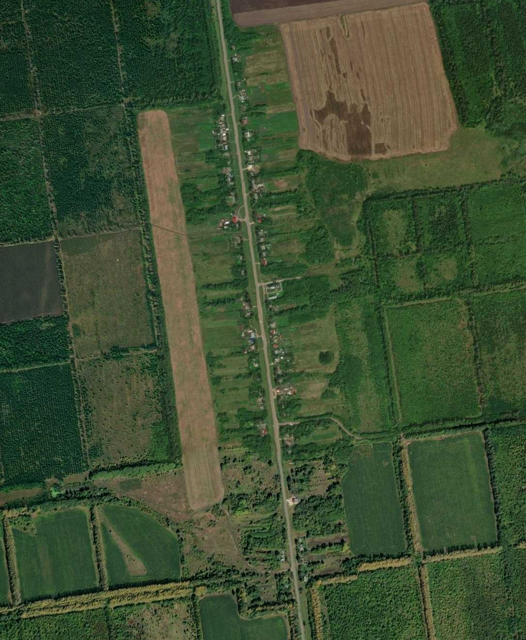
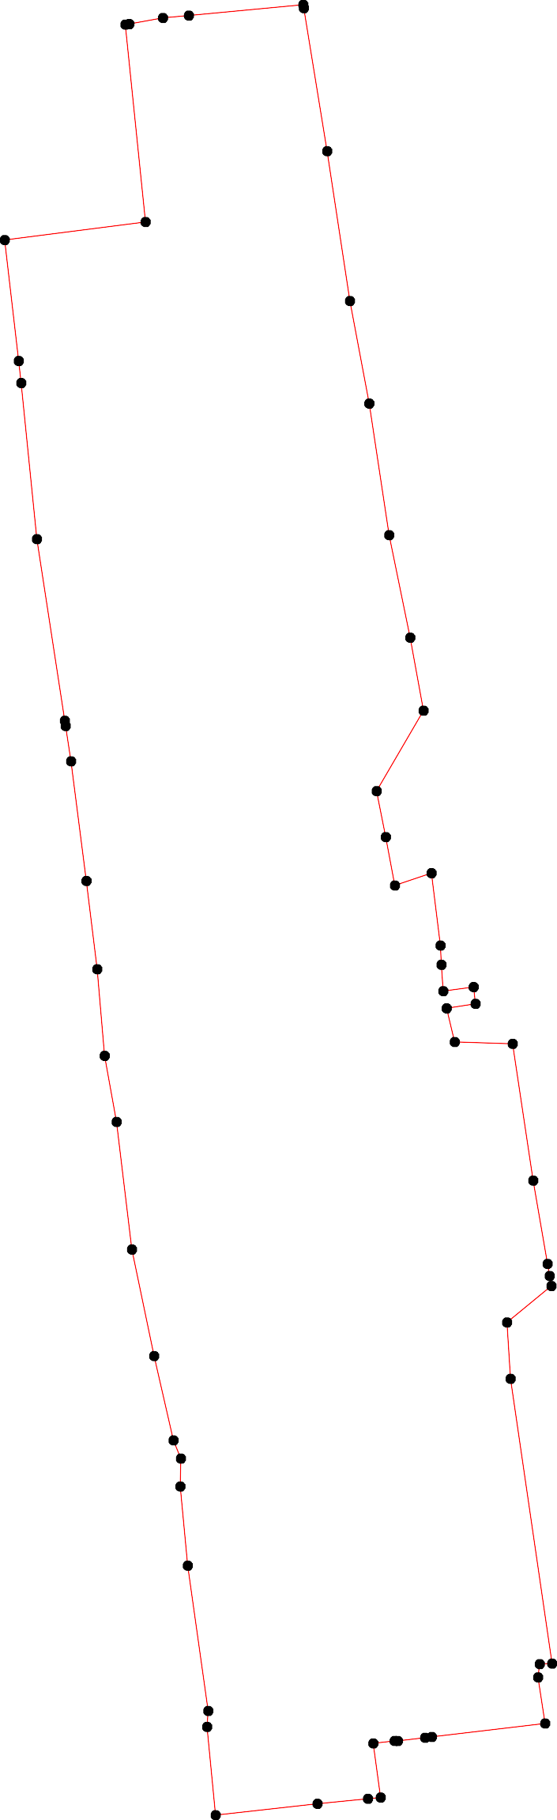

Используемые условные знаки и обозначения: Масштаб 1:7000

1 - характерная точка контура, сведения о которой позволяют однозначно определить её на местности
- вновь образованная часть контура, сведения о которой достаточны для определения её местоположения

ОПИСАНИЕ МЕСТОПОЛОЖЕНИЯ ГРАНИЦ

Граница населённого пункта д.Норовка

(наименование объекта местоположение границ, которого описано (далее - объект)

Раздел 1

Сведения об объекте
№ п/п | Характеристики объекта | Описание характеристик
1 | 2 | 3
1 | Местоположение объекта | Российская Федерация, Рязанская область, р-н Александро- Невский, с/п Каширинское, д Норовка
2 | Площадь объекта ± величина погрешности определения площади (P ± Дельта P) | 231907кв.м. ± 169кв.м.
3 | Иные характеристики объекта | -

Раздел 2

Сведения о местоположении границ объекта
1. Система координат МСК-62
2. Сведения о характерных точках границ объекта
Обозначе ние характер ных точек границ | Координаты, м |  | Метод определения координат характерной точки | Средняя квадратичес кая погрешност ь положения характерной точки (Мt), м | Описание обозначения точки на местности (при наличии)
Обозначе ние характер ных точек границ | X | Y | Метод определения координат характерной точки |  | Описание обозначения точки на местности (при наличии)
1 | 2 | 3 | 4 | 5 | 6
1 | 317724,1 | 2163992,62 | Картометрический метод | 2,50 | -
2 | 317722,3 | 2164003,94 | Картометрический метод | 2,50 | -
3 | 317712,61 | 2164017,97 | Картометрический метод | 2,50 | -
4 | 317689,52 | 2164028,94 | Картометрический метод | 2,50 | -
5 | 317717,65 | 2164068,23 | Картометрический метод | 2,50 | -
6 | 317780,67 | 2164052,32 | Картометрический метод | 2,50 | -
7 | 317772,34 | 2164113,42 | Картометрический метод | 2,50 | -
8 | 317717,28 | 2164116,1 | Картометрический метод | 2,50 | -
9 | 317710,59 | 2164193,14 | Картометрический метод | 2,50 | -
10 | 317761,97 | 2164194,14 | Картометрический метод | 2,50 | -
11 | 317843,74 | 2164204,48 | Картометрический метод | 2,50 | -
12 | 317894,13 | 2164207,15 | Картометрический метод | 2,50 | -
13 | 317918,5 | 2164206,83 | Картометрический метод | 2,50 | -
14 | 317914,5 | 2164248,19 | Картометрический метод | 2,50 | -
15 | 317998,24 | 2164233,18 | Картометрический метод | 2,50 | -
16 | 318104,05 | 2164221,5 | Картометрический метод | 2,50 | -
17 | 318107,07 | 2164311,3 | Картометрический метод | 2,50 | -
18 | 318107,23 | 2164408,56 | Картометрический метод | 2,50 | -
19 | 317934,14 | 2164407,71 | Картометрический метод | 2,50 | -
20 | 317832,95 | 2164415,31 | Картометрический метод | 2,50 | -
21 | 317755,75 | 2164410,54 | Картометрический метод | 2,50 | -
22 | 317603,4 | 2164435,79 | Картометрический метод | 2,50 | -
23 | 317520,97 | 2164439,53 | Картометрический метод | 2,50 | -
24 | 317434,34 | 2164468,7 | Картометрический метод | 2,50 | -
25 | 317427,48 | 2164449,91 | Картометрический метод | 2,50 | -
26 | 317453,22 | 2164404,13 | Картометрический метод | 2,50 | -
27 | 317473,2 | 2164390,58 | Картометрический метод | 2,50 | -
28 | 317494,94 | 2164383,08 | Картометрический метод | 2,50 | -
29 | 317508,67 | 2164313,4 | Картометрический метод | 2,50 | -
30 | 317477,31 | 2164252,9 | Картометрический метод | 2,50 | -
31 | 317433,56 | 2164204,93 | Картометрический метод | 2,50 | -
32 | 317349,16 | 2164192,16 | Картометрический метод | 2,50 | -
33 | 317271,07 | 2164140,1 | Картометрический метод | 2,50 | -
34 | 317296,14 | 2164108,33 | Картометрический метод | 2,50 | -
35 | 317245,71 | 2164060,67 | Картометрический метод | 2,50 | -
36 | 317362,91 | 2163926,13 | Картометрический метод | 2,50 | -
37 | 317510,55 | 2164038,55 | Картометрический метод | 2,50 | -
38 | 317538,68 | 2163981,24 | Картометрический метод | 2,50 | -
39 | 317550,39 | 2163959,65 | Картометрический метод | 2,50 | -
Сведения о местоположении границ объекта
40 | 317558,97 | 2163943,88 | Картометрический метод | 2,50 | -
41 | 317596,84 | 2163951,99 | Картометрический метод | 2,50 | -
1 | 317724,1 | 2163992,62 | Картометрический метод | 2,50 | -
3. Сведения о характерных точках части (частей) границы объекта
Обозначе ние характер ных точек части границы | Координаты, м |  | Метод определения координат характерной точки | Средняя квадратичес кая погрешност ь положения характерной точки (Мt), м | Описание обозначения точки на местности (при наличии)
Обозначе ние характер ных точек части границы | X | Y | Метод определения координат характерной точки |  | Описание обозначения точки на местности (при наличии)
1 | 2 | 3 | 4 | 5 | 6
Часть № -
- | - | - | - | - | -

Раздел 4
План границ объекта

16 17 18

15

13 14 19
12

11 20
6 7
10 21
1 2 3 5 8 9
4

41

403938
37

36

29 28
30 27
26
31

32
22

23

25 24

34
33
35

Используемые условные знаки и обозначения:
Масштаб 1:7000

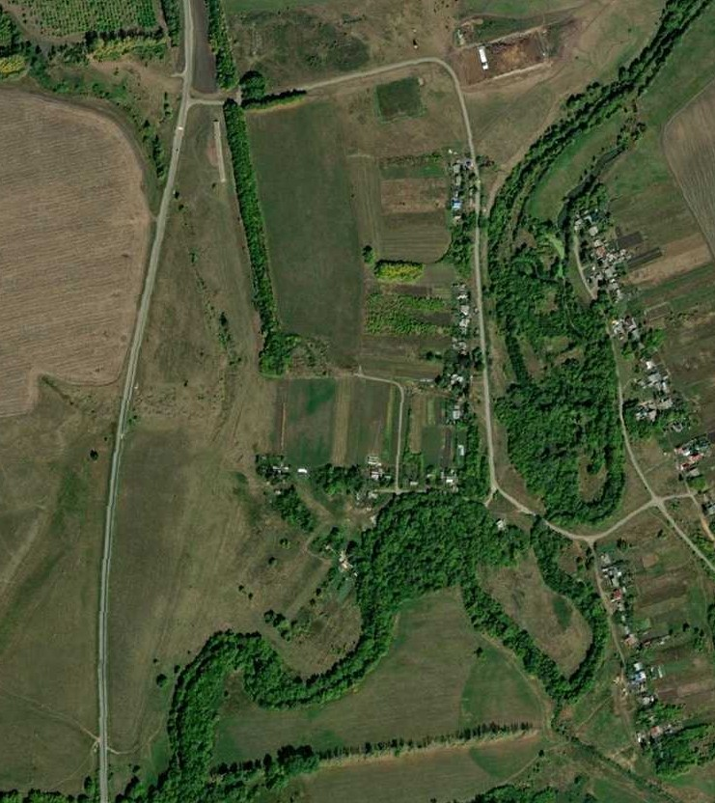
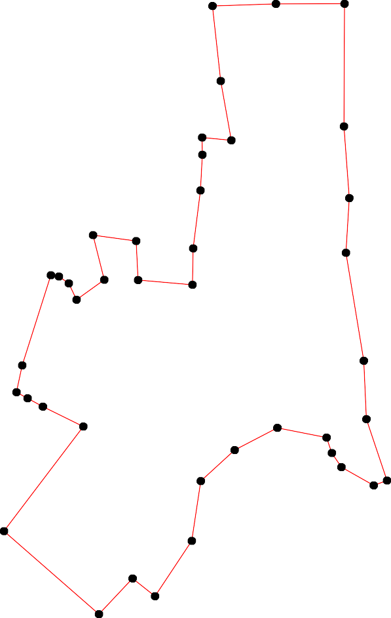
1 - характерная точка контура, сведения о которой позволяют однозначно определить её на местности
- вновь образованная часть контура, сведения о которой достаточны для определения её местоположения
- граница сельского поселения

ОПИСАНИЕ МЕСТОПОЛОЖЕНИЯ ГРАНИЦ

Граница населённого пункта д.Полиловка

(наименование объекта местоположение границ, которого описано (далее - объект)

Раздел 1

Сведения об объекте
№ п/п | Характеристики объекта | Описание характеристик
1 | 2 | 3
1 | Местоположение объекта | Российская Федерация, Рязанская область, р-н Александро- Невский, с/п Каширинское, д Полиловка
2 | Площадь объекта ± величина погрешности определения площади (P ± Дельта P) | 405599кв.м. ± 304кв.м.
3 | Иные характеристики объекта | -

Раздел 2

Сведения о местоположении границ объекта
1. Система координат МСК-62
2. Сведения о характерных точках границ объекта
Обозначе ние характер ных точек границ | Координаты, м |  | Метод определения координат характерной точки | Средняя квадратичес кая погрешност ь положения характерной точки (Мt), м | Описание обозначения точки на местности (при наличии)
Обозначе ние характер ных точек границ | X | Y | Метод определения координат характерной точки |  | Описание обозначения точки на местности (при наличии)
1 | 2 | 3 | 4 | 5 | 6
ЗУ1(1)
1 | 318094,05 | 2164734,8 | Картометрический метод | 2,50 | -
2 | 317976,22 | 2164781,2 | Картометрический метод | 2,50 | -
3 | 317894,8 | 2164810,57 | Картометрический метод | 2,50 | -
4 | 317792,68 | 2164862,62 | Картометрический метод | 2,50 | -
5 | 317707,25 | 2164904,68 | Картометрический метод | 2,50 | -
6 | 317679,22 | 2164917,01 | Картометрический метод | 2,50 | -
7 | 317621,49 | 2164937,71 | Картометрический метод | 2,50 | -
8 | 317569,09 | 2164960,74 | Картометрический метод | 2,50 | -
9 | 317532,72 | 2164980,42 | Картометрический метод | 2,50 | -
10 | 317465,97 | 2165020,14 | Картометрический метод | 2,50 | -
11 | 317419,92 | 2165037,16 | Картометрический метод | 2,50 | -
12 | 317336,49 | 2165066,2 | Картометрический метод | 2,50 | -
13 | 317281,77 | 2165084,88 | Картометрический метод | 2,50 | -
14 | 317227,36 | 2165099,57 | Картометрический метод | 2,50 | -
15 | 317202,67 | 2165105,58 | Картометрический метод | 2,50 | -
16 | 317128,26 | 2165141,28 | Картометрический метод | 2,50 | -
17 | 317091,21 | 2165158,96 | Картометрический метод | 2,50 | -
18 | 317075,84 | 2165175,71 | Картометрический метод | 2,50 | -
19 | 317074,2 | 2165173 | Картометрический метод | 2,50 | -
20 | 317069,17 | 2165164,95 | Картометрический метод | 2,50 | -
21 | 317074,84 | 2165144,26 | Картометрический метод | 2,50 | -
22 | 317080,52 | 2165117,9 | Картометрический метод | 2,50 | -
23 | 317080,18 | 2165082,52 | Картометрический метод | 2,50 | -
24 | 317076,84 | 2165064,17 | Картометрический метод | 2,50 | -
25 | 317068,17 | 2165045,81 | Картометрический метод | 2,50 | -
26 | 317064,5 | 2165020,78 | Картометрический метод | 2,50 | -
27 | 317057,97 | 2165006,62 | Картометрический метод | 2,50 | -
28 | 317049,31 | 2164987,86 | Картометрический метод | 2,50 | -
29 | 317006,35 | 2164994,64 | Картометрический метод | 2,50 | -
30 | 317011,04 | 2164998,69 | Картометрический метод | 2,50 | -
31 | 317012,54 | 2165006,83 | Картометрический метод | 2,50 | -
32 | 317012,82 | 2165013,43 | Картометрический метод | 2,50 | -
33 | 317010,31 | 2165019,54 | Картометрический метод | 2,50 | -
34 | 317011,15 | 2165028,72 | Картометрический метод | 2,50 | -
35 | 316993,47 | 2165031,14 | Картометрический метод | 2,50 | -
36 | 316990,16 | 2165019,19 | Картометрический метод | 2,50 | -
37 | 316981,62 | 2165010,13 | Картометрический метод | 2,50 | -
38 | 316977,79 | 2165007,8 | Картометрический метод | 2,50 | -
Сведения о местоположении границ объекта
39 | 316976,47 | 2165000,96 | Картометрический метод | 2,50 | -
40 | 316925,4 | 2164998,37 | Картометрический метод | 2,50 | -
41 | 316916,1 | 2164973,1 | Картометрический метод | 2,50 | -
42 | 316920,81 | 2164956,9 | Картометрический метод | 2,50 | -
43 | 316933,49 | 2164955,5 | Картометрический метод | 2,50 | -
44 | 316928,21 | 2164927,58 | Картометрический метод | 2,50 | -
45 | 317051,82 | 2164923,34 | Картометрический метод | 2,50 | -
46 | 317021,48 | 2164835,57 | Картометрический метод | 2,50 | -
47 | 316995,01 | 2164746,13 | Картометрический метод | 2,50 | -
48 | 316992,96 | 2164739,91 | Картометрический метод | 2,50 | -
49 | 316989,2 | 2164728,51 | Картометрический метод | 2,50 | -
50 | 316987,95 | 2164724,71 | Картометрический метод | 2,50 | -
51 | 317005,3 | 2164718,27 | Картометрический метод | 2,50 | -
52 | 317097,22 | 2164684,17 | Картометрический метод | 2,50 | -
53 | 317206,07 | 2164662,81 | Картометрический метод | 2,50 | -
54 | 317238,42 | 2164652,35 | Картометрический метод | 2,50 | -
55 | 317385,58 | 2164604,76 | Картометрический метод | 2,50 | -
56 | 317388,61 | 2164615,34 | Картометрический метод | 2,50 | -
57 | 317391,91 | 2164626,87 | Картометрический метод | 2,50 | -
58 | 317412,4 | 2164714,26 | Картометрический метод | 2,50 | -
59 | 317432,53 | 2164808,61 | Картометрический метод | 2,50 | -
60 | 317462,38 | 2164793,4 | Картометрический метод | 2,50 | -
61 | 317601,78 | 2164728,4 | Картометрический метод | 2,50 | -
62 | 317786,61 | 2164656,6 | Картометрический метод | 2,50 | -
63 | 317986,36 | 2164585,47 | Картометрический метод | 2,50 | -
64 | 318018,07 | 2164599,94 | Картометрический метод | 2,50 | -
1 | 318094,05 | 2164734,8 | Картометрический метод | 2,50 | -
ЗУ1(2)
65 | 316808,22 | 2164685,76 | Картометрический метод | 2,50 | -
66 | 316815,23 | 2164715,53 | Картометрический метод | 2,50 | -
67 | 316787,77 | 2164733,17 | Картометрический метод | 2,50 | -
68 | 316852,87 | 2164855,28 | Картометрический метод | 2,50 | -
69 | 316873,26 | 2164862,93 | Картометрический метод | 2,50 | -
70 | 316904,13 | 2164956,48 | Картометрический метод | 2,50 | -
71 | 316909,06 | 2164969,77 | Картометрический метод | 2,50 | -
72 | 316944,22 | 2165068,24 | Картометрический метод | 2,50 | -
73 | 316944,29 | 2165068,47 | Картометрический метод | 2,50 | -
74 | 316967,07 | 2165091,73 | Картометрический метод | 2,50 | -
75 | 317019,58 | 2165150,11 | Картометрический метод | 2,50 | -
76 | 317030,58 | 2165200,53 | Картометрический метод | 2,50 | -
77 | 317023,33 | 2165234,83 | Картометрический метод | 2,50 | -
78 | 317016,46 | 2165258,59 | Картометрический метод | 2,50 | -
79 | 317005,48 | 2165255,98 | Картометрический метод | 2,50 | -
80 | 316988,99 | 2165217,26 | Картометрический метод | 2,50 | -
81 | 316816,79 | 2165096,46 | Картометрический метод | 2,50 | -
82 | 316763,4 | 2165041,73 | Картометрический метод | 2,50 | -
83 | 316731,36 | 2165031,05 | Картометрический метод | 2,50 | -
84 | 316703,08 | 2164993,59 | Картометрический метод | 2,50 | -
85 | 316611,79 | 2165019,62 | Картометрический метод | 2,50 | -
86 | 316578,26 | 2164866,75 | Картометрический метод | 2,50 | -
87 | 316620,97 | 2164846,06 | Картометрический метод | 2,50 | -

Сведения о местоположении границ объекта
88 | 316654,33 | 2164818,71 | Картометрический метод | 2,50 | -
89 | 316665,01 | 2164794,01 | Картометрический метод | 2,50 | -
90 | 316715,72 | 2164744,7 | Картометрический метод | 2,50 | -
91 | 316765,6 | 2164705,35 | Картометрический метод | 2,50 | -
92 | 316765,85 | 2164705,15 | Картометрический метод | 2,50 | -
93 | 316766,17 | 2164703,87 | Картометрический метод | 2,50 | -
94 | 316772,67 | 2164693,28 | Картометрический метод | 2,50 | -
65 | 316808,22 | 2164685,76 | Картометрический метод | 2,50 | -
3. Сведения о характерных точках части (частей) границы объекта
Обозначе ние характер ных точек части границы | Координаты, м |  | Метод определения координат характерной точки | Средняя квадратичес кая погрешност ь положения характерной точки (Мt), м | Описание обозначения точки на местности (при наличии)
Обозначе ние характер ных точек части границы | X | Y | Метод определения координат характерной точки |  | Описание обозначения точки на местности (при наличии)
1 | 2 | 3 | 4 | 5 | 6
Часть № -
- | - | - | - | - | -

57
Раздел 4

План границ объекта

1

64
63 2

3

4
62

5
6

7
61 8
9

55 5657
10
6059
58 11

12

13

54 14
53 15

16
52 17

2423
22 21 18

45
51 46
28276 25
3209331323 34
2019
75 76 77 78

50494487

65 66
67
949321

44 437071
41
42
69
68
3635 80 79
3398 7372
37 74
40

81

82
83

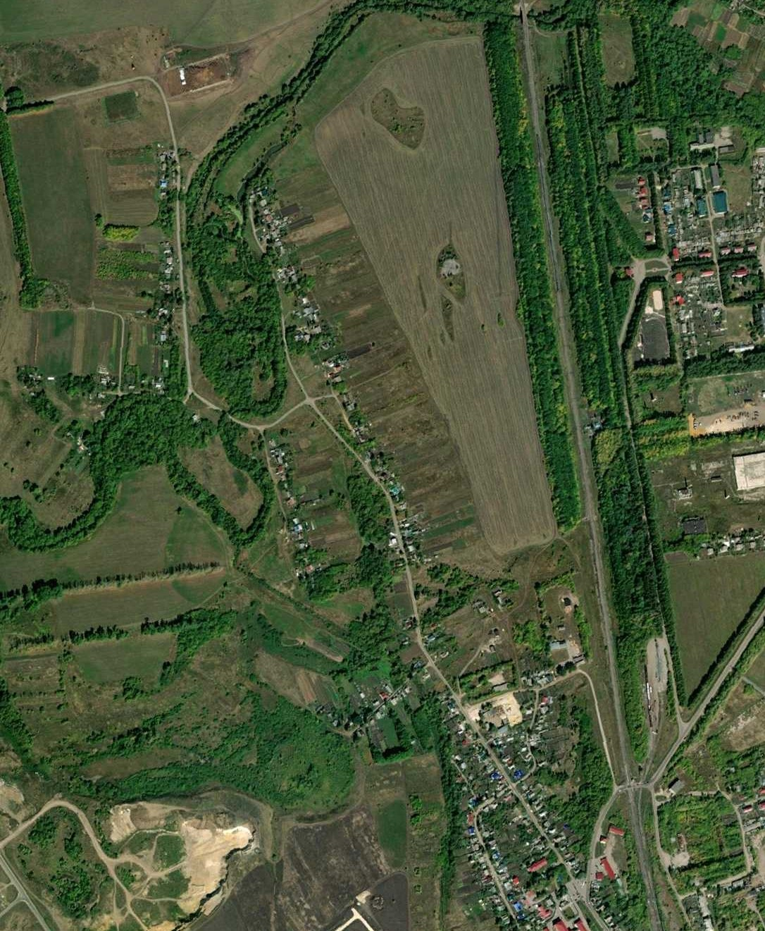
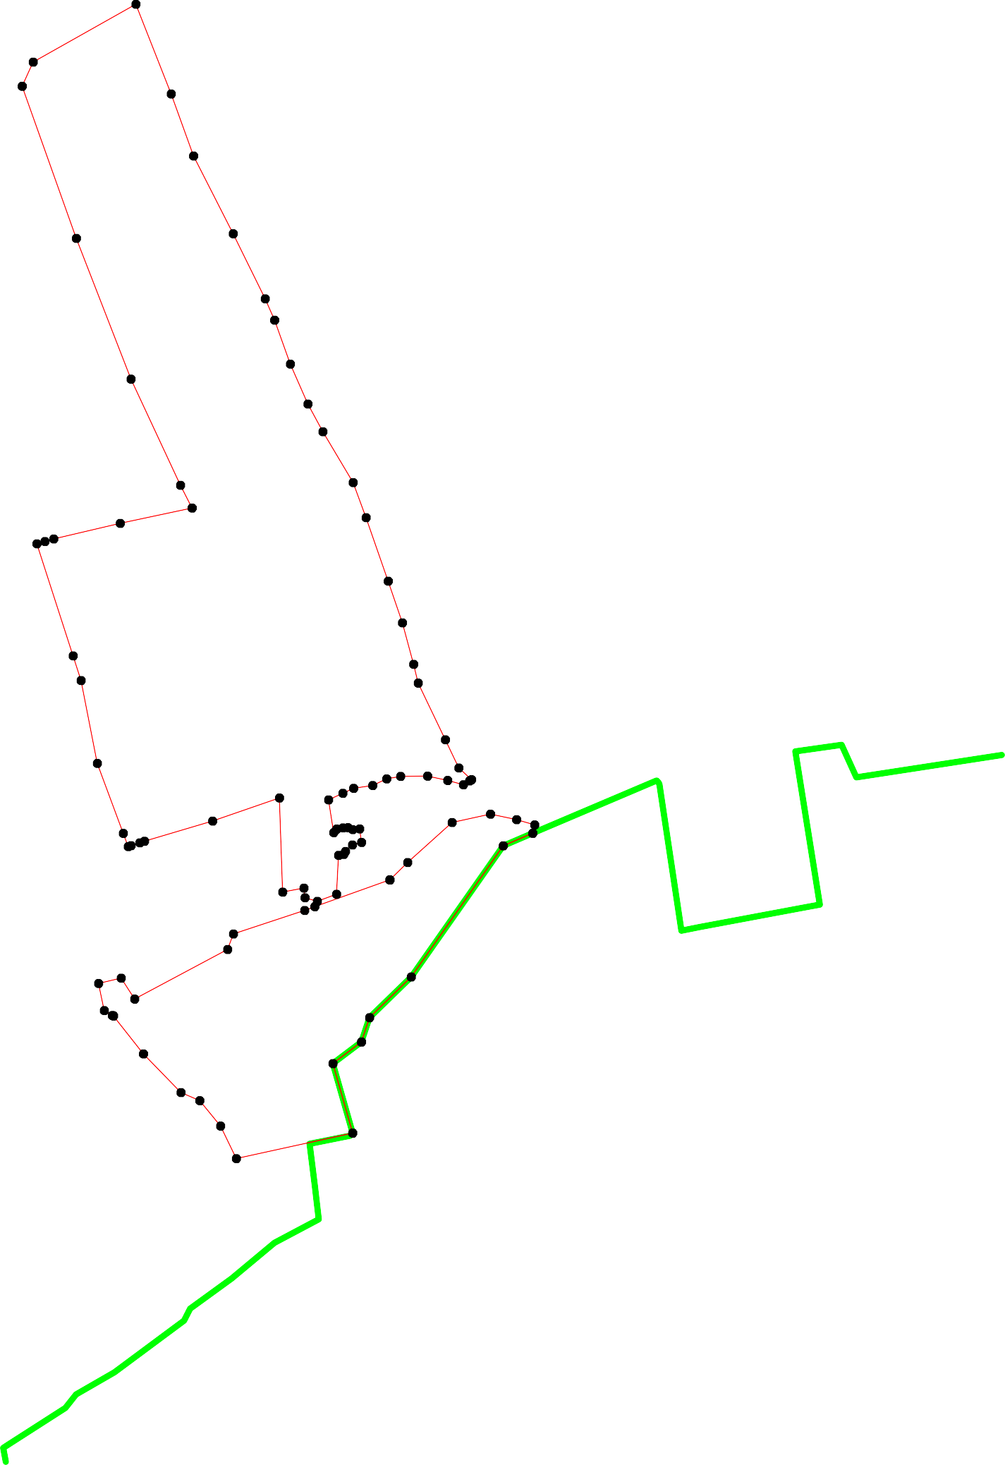
90 84

89 88
87 85
86

Используемые условные знаки и обозначения: Масштаб 1:7000

1 - характерная точка контура, сведения о которой позволяют однозначно определить её на местности
- вновь образованная часть контура, сведения о которой достаточны для определения её местоположения
- граница сельского поселения

ОПИСАНИЕ МЕСТОПОЛОЖЕНИЯ ГРАНИЦ

Граница населённого пункта д.Потемщино

(наименование объекта местоположение границ, которого описано (далее - объект)

Раздел 1

Сведения об объекте
№ п/п | Характеристики объекта | Описание характеристик
1 | 2 | 3
1 | Местоположение объекта | Российская Федерация, Рязанская область, р-н Александро- Невский, с/п Каширинское, д Потемщино
2 | Площадь объекта ± величина погрешности определения площади (P ± Дельта P) | 189468кв.м. ± 152кв.м.
3 | Иные характеристики объекта | -

Раздел 2

Сведения о местоположении границ объекта
1. Система координат |  | МСК-62
2. Сведения о характерных точках границ объекта
 |  |  |  | Средняя
Обозначе ние характер ных точек границ | Координаты, м |  | Метод определения координат характерной точки | квадратичес кая погрешност ь положения характерной точки (Мt), м | Описание обозначения точки на местности (при наличии)
Обозначе ние характер ных точек границ | X | Y | Метод определения координат характерной точки |  | Описание обозначения точки на местности (при наличии)
1 | 2 | 3 | 4 | 5 | 6
1 | 324437,08 | 2173801,37 | Картометрический метод | 2,50 | -
2 | 324428,45 | 2173815,68 | Картометрический метод | 2,50 | -
3 | 324426,11 | 2173842,37 | Картометрический метод | 2,50 | -
4 | 324421,44 | 2173856,39 | Картометрический метод | 2,50 | -
5 | 324406,09 | 2173873,41 | Картометрический метод | 2,50 | -
6 | 324398,41 | 2173888,76 | Картометрический метод | 2,50 | -
7 | 324393,74 | 2173935,81 | Картометрический метод | 2,50 | -
8 | 324381,92 | 2173960,46 | Картометрический метод | 2,50 | -
9 | 324361,01 | 2173973,02 | Картометрический метод | 2,50 | -
10 | 324357,46 | 2174021,36 | Картометрический метод | 2,50 | -
11 | 324293,41 | 2174035,94 | Картометрический метод | 2,50 | -
12 | 324261,3 | 2174058,92 | Картометрический метод | 2,50 | -
13 | 324243,89 | 2174075,04 | Картометрический метод | 2,50 | -
14 | 324189,15 | 2174137 | Картометрический метод | 2,50 | -
15 | 324152,19 | 2174168,28 | Картометрический метод | 2,50 | -
16 | 323854,13 | 2173924,66 | Картометрический метод | 2,50 | -
17 | 323891,91 | 2173835,51 | Картометрический метод | 2,50 | -
18 | 323924,88 | 2173786,4 | Картометрический метод | 2,50 | -
19 | 323968,84 | 2173740,64 | Картометрический метод | 2,50 | -
20 | 324032,53 | 2173687,98 | Картометрический метод | 2,50 | -
21 | 324040,32 | 2173681,93 | Картометрический метод | 2,50 | -
22 | 324069,34 | 2173659,39 | Картометрический метод | 2,50 | -
23 | 324077,62 | 2173663,29 | Картометрический метод | 2,50 | -
24 | 324123,54 | 2173665,81 | Картометрический метод | 2,50 | -
25 | 324158,24 | 2173664,47 | Картометрический метод | 2,50 | -
26 | 324199,63 | 2173649,78 | Картометрический метод | 2,50 | -
27 | 324262,38 | 2173666,48 | Картометрический метод | 2,50 | -
28 | 324295,75 | 2173682,5 | Картометрический метод | 2,50 | -
29 | 324330,44 | 2173685,16 | Картометрический метод | 2,50 | -
30 | 324361,15 | 2173698,51 | Картометрический метод | 2,50 | -
1 | 324437,08 | 2173801,37 | Картометрический метод | 2,50 | -
3. Сведения о характерных точках части (частей) границы объекта
Обозначе ние | Координаты, м |  | Метод определения координат характерной точки | Средняя квадратичес кая погрешност ь положения характерной точки (Мt), м
характер  ных точек |  |  | Метод определения координат характерной точки |  | Описание обозначения точки на местности (при наличии)
части  границы | X | Y | Метод определения координат характерной точки
Сведения о местоположении границ объекта
1 | 2 | 3 | 4 | 5 | 6
Часть № -
- | - | - | - | - | -

Раздел 4
План границ объекта

1 2 3 4

30
29
28
27

56 7

8
9 10

11
12
13

26 14
25 15
24

2223
2210

19

18
17
16

Используемые условные знаки и обозначения:
Масштаб 1:7000

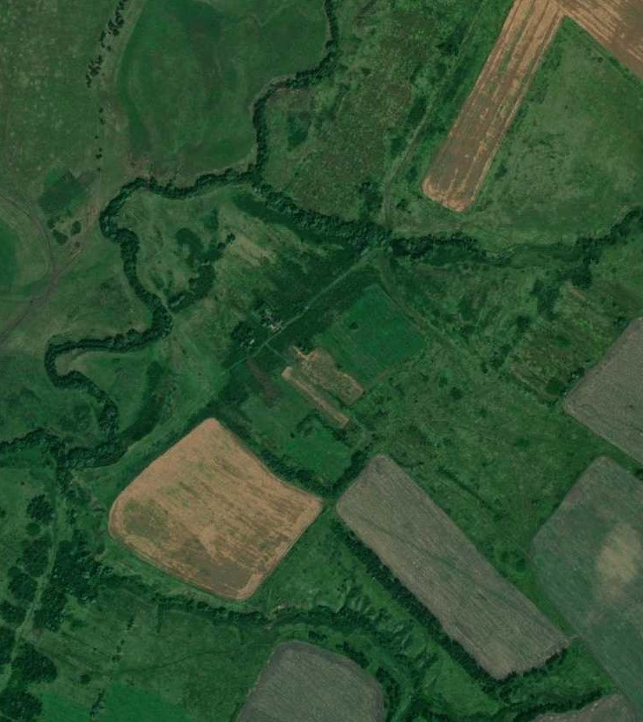
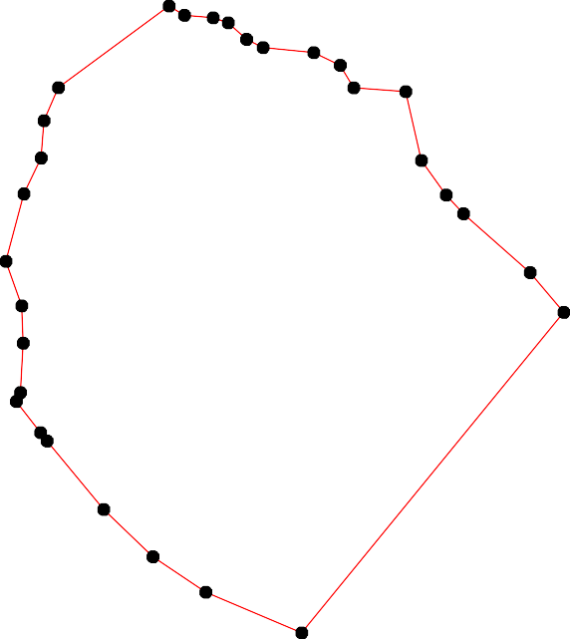
1 - характерная точка контура, сведения о которой позволяют однозначно определить её на местности
- вновь образованная часть контура, сведения о которой достаточны для определения её местоположения

ОПИСАНИЕ МЕСТОПОЛОЖЕНИЯ ГРАНИЦ

Граница населённого пункта с.Рождественское

(наименование объекта местоположение границ, которого описано (далее - объект)

Раздел 1

Сведения об объекте
№ п/п | Характеристики объекта | Описание характеристик
1 | 2 | 3
1 | Местоположение объекта | Российская Федерация, Рязанская область, р-н Александро- Невский, с/п Каширинское, с Рождественское
2 | Площадь объекта ± величина погрешности определения площади (P ± Дельта P) | 25624кв.м. ± 56кв.м.
3 | Иные характеристики объекта | -

Раздел 2

Сведения о местоположении границ объекта
1. Система координат МСК-62
2. Сведения о характерных точках границ объекта
Обозначе ние характер ных точек границ | Координаты, м |  | Метод определения координат характерной точки | Средняя квадратичес кая погрешност ь положения характерной точки (Мt), м | Описание обозначения точки на местности (при наличии)
Обозначе ние характер ных точек границ | X | Y | Метод определения координат характерной точки |  | Описание обозначения точки на местности (при наличии)
1 | 2 | 3 | 4 | 5 | 6
1 | 323291,41 | 2173053,39 | Картометрический метод | 2,50 | -
2 | 323251,59 | 2173161,19 | Картометрический метод | 2,50 | -
3 | 323250,03 | 2173164,98 | Картометрический метод | 2,50 | -
4 | 323162,23 | 2173134,88 | Картометрический метод | 2,50 | -
5 | 323164,78 | 2173165,15 | Картометрический метод | 2,50 | -
6 | 323149,67 | 2173195,41 | Картометрический метод | 2,50 | -
7 | 323102,49 | 2173213,39 | Картометрический метод | 2,50 | -
8 | 323096,59 | 2173188,33 | Картометрический метод | 2,50 | -
9 | 323090,69 | 2173163,27 | Картометрический метод | 2,50 | -
10 | 323125,47 | 2173120,24 | Картометрический метод | 2,50 | -
11 | 323073,86 | 2173099,71 | Картометрический метод | 2,50 | -
12 | 323076,63 | 2173095,62 | Картометрический метод | 2,50 | -
13 | 323084,98 | 2173082,42 | Картометрический метод | 2,50 | -
14 | 323106,83 | 2173047,89 | Картометрический метод | 2,50 | -
15 | 323127,29 | 2173015,56 | Картометрический метод | 2,50 | -
16 | 323155,45 | 2173001,43 | Картометрический метод | 2,50 | -
17 | 323217,64 | 2173024,71 | Картометрический метод | 2,50 | -
1 | 323291,41 | 2173053,39 | Картометрический метод | 2,50 | -
3. Сведения о характерных точках части (частей) границы объекта
Обозначе ние характер ных точек части границы | Координаты, м |  | Метод определения координат характерной точки | Средняя квадратичес кая погрешност ь положения характерной точки (Мt), м | Описание обозначения точки на местности (при наличии)
Обозначе ние характер ных точек части границы | X | Y | Метод определения координат характерной точки |  | Описание обозначения точки на местности (при наличии)
1 | 2 | 3 | 4 | 5 | 6
Часть № -
- | - | - | - | - | -

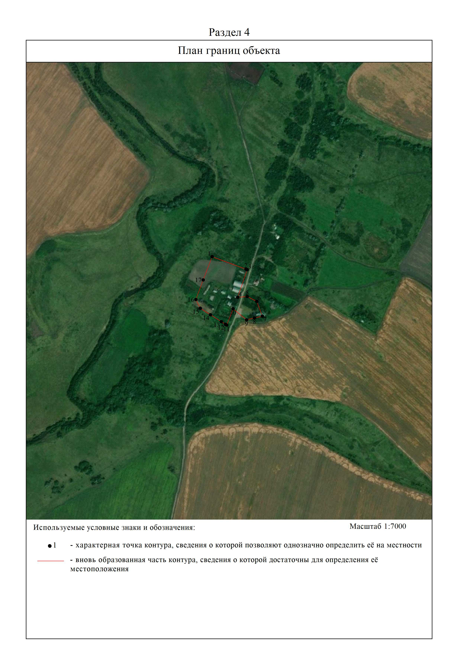

ОПИСАНИЕ МЕСТОПОЛОЖЕНИЯ ГРАНИЦ

Граница населённого пункта с.Сергиевский Боровок

(наименование объекта местоположение границ, которого описано (далее - объект)

Раздел 1

Сведения об объекте
№ п/п | Характеристики объекта | Описание характеристик
1 | 2 | 3
1 | Местоположение объекта | Российская Федерация, Рязанская область, р-н Александро- Невский, с/п Каширинское, с Сергиевский Боровок
2 | Площадь объекта ± величина погрешности определения площади (P ± Дельта P) | 1348754кв.м. ± 406кв.м.
3 | Иные характеристики объекта | -

Раздел 2

Сведения о местоположении границ объекта
1. Система координат МСК-62
2. Сведения о характерных точках границ объекта
Обозначе ние характер ных точек границ | Координаты, м |  | Метод определения координат характерной точки | Средняя квадратичес кая погрешност ь положения характерной точки (Мt), м | Описание обозначения точки на местности (при наличии)
Обозначе ние характер ных точек границ | X | Y | Метод определения координат характерной точки |  | Описание обозначения точки на местности (при наличии)
1 | 2 | 3 | 4 | 5 | 6
1 | 318614,51 | 2167559,73 | Картометрический метод | 2,50 | -
2 | 318682,59 | 2167627,81 | Картометрический метод | 2,50 | -
3 | 318716,74 | 2167688,54 | Картометрический метод | 2,50 | -
4 | 318735,76 | 2167735,93 | Картометрический метод | 2,50 | -
5 | 318742,69 | 2167782,56 | Картометрический метод | 2,50 | -
6 | 318733,59 | 2167786,69 | Картометрический метод | 2,50 | -
7 | 318676,92 | 2167812,42 | Картометрический метод | 2,50 | -
8 | 318663,94 | 2167823,51 | Картометрический метод | 2,50 | -
9 | 318716,13 | 2167928,49 | Картометрический метод | 2,50 | -
10 | 318724,7 | 2167949,79 | Картометрический метод | 2,50 | -
11 | 318662,62 | 2167966,44 | Картометрический метод | 2,50 | -
12 | 318680,76 | 2168009,92 | Картометрический метод | 2,50 | -
13 | 318692,44 | 2168022,6 | Картометрический метод | 2,50 | -
14 | 318712,97 | 2168067,36 | Картометрический метод | 2,50 | -
15 | 318772,94 | 2168048,22 | Картометрический метод | 2,50 | -
16 | 318792,31 | 2168043,9 | Картометрический метод | 2,50 | -
17 | 318807,67 | 2168051,03 | Картометрический метод | 2,50 | -
18 | 318850,29 | 2168166,98 | Картометрический метод | 2,50 | -
19 | 318848,23 | 2168239,02 | Картометрический метод | 2,50 | -
20 | 318865,11 | 2168291,38 | Картометрический метод | 2,50 | -
21 | 318812,74 | 2168306,93 | Картометрический метод | 2,50 | -
22 | 318800,06 | 2168372,34 | Картометрический метод | 2,50 | -
23 | 318809,41 | 2168431,74 | Картометрический метод | 2,50 | -
24 | 318889,22 | 2168524,59 | Картометрический метод | 2,50 | -
25 | 318905,66 | 2168579,32 | Картометрический метод | 2,50 | -
26 | 318913,89 | 2168602,68 | Картометрический метод | 2,50 | -
27 | 318929,25 | 2168636,21 | Картометрический метод | 2,50 | -
28 | 318948,72 | 2168676,02 | Картометрический метод | 2,50 | -
29 | 318985,66 | 2168685,1 | Картометрический метод | 2,50 | -
30 | 318993,55 | 2168697,22 | Картометрический метод | 2,50 | -
31 | 318950,34 | 2168714,96 | Картометрический метод | 2,50 | -
32 | 318930,55 | 2168721,45 | Картометрический метод | 2,50 | -
33 | 318923,62 | 2168725,78 | Картометрический метод | 2,50 | -
34 | 318926,88 | 2168738,09 | Картометрический метод | 2,50 | -
35 | 318931,88 | 2168751,11 | Картометрический метод | 2,50 | -
36 | 318923,2 | 2168772,46 | Картометрический метод | 2,50 | -
37 | 318909,19 | 2168790,82 | Картометрический метод | 2,50 | -
38 | 318909,96 | 2168800,75 | Картометрический метод | 2,50 | -
39 | 318931,34 | 2168802,15 | Картометрический метод | 2,50 | -
Сведения о местоположении границ объекта
40 | 318936,46 | 2168791,79 | Картометрический метод | 2,50 | -
41 | 318969,01 | 2168748,71 | Картометрический метод | 2,50 | -
42 | 319009,59 | 2168777,92 | Картометрический метод | 2,50 | -
43 | 319045,72 | 2168807,42 | Картометрический метод | 2,50 | -
44 | 319006,07 | 2168853,91 | Картометрический метод | 2,50 | -
45 | 319082 | 2168905,33 | Картометрический метод | 2,50 | -
46 | 319107,53 | 2168923,5 | Картометрический метод | 2,50 | -
47 | 319130,25 | 2168941,68 | Картометрический метод | 2,50 | -
48 | 319139,88 | 2168933,75 | Картометрический метод | 2,50 | -
49 | 319122,84 | 2168915,65 | Картометрический метод | 2,50 | -
50 | 319116,44 | 2168909,14 | Картометрический метод | 2,50 | -
51 | 319132,78 | 2168902,65 | Картометрический метод | 2,50 | -
52 | 319186,47 | 2168890,65 | Картометрический метод | 2,50 | -
53 | 319268,61 | 2168825,76 | Картометрический метод | 2,50 | -
54 | 319326,47 | 2168778,13 | Картометрический метод | 2,50 | -
55 | 319344,64 | 2168799,65 | Картометрический метод | 2,50 | -
56 | 319367,19 | 2168839,78 | Картометрический метод | 2,50 | -
57 | 319390,87 | 2168863,58 | Картометрический метод | 2,50 | -
58 | 319365,78 | 2168885,64 | Картометрический метод | 2,50 | -
59 | 319310,18 | 2168935,83 | Картометрический метод | 2,50 | -
60 | 319326,37 | 2168958,24 | Картометрический метод | 2,50 | -
61 | 319331,95 | 2168977,03 | Картометрический метод | 2,50 | -
62 | 319326,95 | 2168986,71 | Картометрический метод | 2,50 | -
63 | 319320,49 | 2169047,99 | Картометрический метод | 2,50 | -
64 | 319329,08 | 2169068,79 | Картометрический метод | 2,50 | -
65 | 319345,36 | 2169073,31 | Картометрический метод | 2,50 | -
66 | 319351,69 | 2169085,52 | Картометрический метод | 2,50 | -
67 | 319352,14 | 2169094,34 | Картометрический метод | 2,50 | -
68 | 319340,96 | 2169140,49 | Картометрический метод | 2,50 | -
69 | 319287,93 | 2169129,38 | Картометрический метод | 2,50 | -
70 | 319254,53 | 2169148,71 | Картометрический метод | 2,50 | -
71 | 319137,39 | 2169233,07 | Картометрический метод | 2,50 | -
72 | 319093,31 | 2169163,63 | Картометрический метод | 2,50 | -
73 | 318989,36 | 2169249,73 | Картометрический метод | 2,50 | -
74 | 318849,72 | 2169303,6 | Картометрический метод | 2,50 | -
75 | 318824,84 | 2169314,85 | Картометрический метод | 2,50 | -
76 | 318778,52 | 2169336,79 | Картометрический метод | 2,50 | -
77 | 318728,95 | 2169360,17 | Картометрический метод | 2,50 | -
78 | 318672,96 | 2169358,09 | Картометрический метод | 2,50 | -
79 | 318633,37 | 2169334,77 | Картометрический метод | 2,50 | -
80 | 318599,87 | 2169315,17 | Картометрический метод | 2,50 | -
81 | 318354,01 | 2169408,15 | Картометрический метод | 2,50 | -
82 | 318318,49 | 2169347,46 | Картометрический метод | 2,50 | -
83 | 318228,44 | 2169384,17 | Картометрический метод | 2,50 | -
84 | 318177,67 | 2169279,61 | Картометрический метод | 2,50 | -
85 | 318184,54 | 2169259,13 | Картометрический метод | 2,50 | -
86 | 318130,25 | 2169082,81 | Картометрический метод | 2,50 | -
87 | 318313,7 | 2168999,68 | Картометрический метод | 2,50 | -
88 | 318386,24 | 2169193,61 | Картометрический метод | 2,50 | -
89 | 318397,78 | 2169210,97 | Картометрический метод | 2,50 | -
90 | 318424,86 | 2169201,01 | Картометрический метод | 2,50 | -

Сведения о местоположении границ объекта
91 | 318452,42 | 2169189,44 | Картометрический метод | 2,50 | -
92 | 318466,14 | 2169185,4 | Картометрический метод | 2,50 | -
93 | 318482,79 | 2169182,95 | Картометрический метод | 2,50 | -
94 | 318500,84 | 2169185,21 | Картометрический метод | 2,50 | -
95 | 318508,07 | 2169182,01 | Картометрический метод | 2,50 | -
96 | 318472,1 | 2169105,79 | Картометрический метод | 2,50 | -
97 | 318410,02 | 2168899,99 | Картометрический метод | 2,50 | -
98 | 318457,49 | 2168878,2 | Картометрический метод | 2,50 | -
99 | 318464,88 | 2168876,85 | Картометрический метод | 2,50 | -
100 | 318496,36 | 2168866,66 | Картометрический метод | 2,50 | -
101 | 318494,72 | 2168861,59 | Картометрический метод | 2,50 | -
102 | 318575,72 | 2168825,47 | Картометрический метод | 2,50 | -
103 | 318572,1 | 2168815,98 | Картометрический метод | 2,50 | -
104 | 318551,38 | 2168702,88 | Картометрический метод | 2,50 | -
105 | 318573,43 | 2168693,6 | Картометрический метод | 2,50 | -
106 | 318551,68 | 2168632,74 | Картометрический метод | 2,50 | -
107 | 318550,54 | 2168625,55 | Картометрический метод | 2,50 | -
108 | 318548,37 | 2168620,55 | Картометрический метод | 2,50 | -
109 | 318670,63 | 2168524,19 | Картометрический метод | 2,50 | -
110 | 318672,12 | 2168515,47 | Картометрический метод | 2,50 | -
111 | 318682,37 | 2168496,1 | Картометрический метод | 2,50 | -
112 | 318669,95 | 2168487,81 | Картометрический метод | 2,50 | -
113 | 318351,51 | 2168281,32 | Картометрический метод | 2,50 | -
114 | 318337,61 | 2168264,83 | Картометрический метод | 2,50 | -
115 | 318324,76 | 2168260,55 | Картометрический метод | 2,50 | -
116 | 318265,68 | 2168118,02 | Картометрический метод | 2,50 | -
117 | 318373,48 | 2168083,98 | Картометрический метод | 2,50 | -
118 | 318322,78 | 2167941,86 | Картометрический метод | 2,50 | -
119 | 318232,67 | 2167969,22 | Картометрический метод | 2,50 | -
120 | 318226,66 | 2167955,86 | Картометрический метод | 2,50 | -
121 | 318217,46 | 2167938,15 | Картометрический метод | 2,50 | -
122 | 318308,9 | 2167915,45 | Картометрический метод | 2,50 | -
123 | 318288,23 | 2167891,45 | Картометрический метод | 2,50 | -
124 | 318239,5 | 2167792,67 | Картометрический метод | 2,50 | -
125 | 318208,14 | 2167715,24 | Картометрический метод | 2,50 | -
126 | 318196,78 | 2167693,21 | Картометрический метод | 2,50 | -
127 | 318177,44 | 2167677,2 | Картометрический метод | 2,50 | -
128 | 318162,1 | 2167673,21 | Картометрический метод | 2,50 | -
129 | 318144,75 | 2167677,88 | Картометрический метод | 2,50 | -
130 | 318123,16 | 2167612,38 | Картометрический метод | 2,50 | -
131 | 318109,22 | 2167588,74 | Картометрический метод | 2,50 | -
132 | 318157,01 | 2167579,1 | Картометрический метод | 2,50 | -
133 | 318137,08 | 2167506,92 | Картометрический метод | 2,50 | -
134 | 318129,17 | 2167502,88 | Картометрический метод | 2,50 | -
135 | 318101,15 | 2167507,85 | Картометрический метод | 2,50 | -
136 | 318091,51 | 2167483,51 | Картометрический метод | 2,50 | -
137 | 318041,89 | 2167495,04 | Картометрический метод | 2,50 | -
138 | 318027,75 | 2167458,68 | Картометрический метод | 2,50 | -
139 | 318011,15 | 2167418,53 | Картометрический метод | 2,50 | -
140 | 317981,19 | 2167367,76 | Картометрический метод | 2,50 | -
141 | 317921,5 | 2167168,81 | Картометрический метод | 2,50 | -

Сведения о местоположении границ объекта
142 | 317817,91 | 2166828,53 | Картометрический метод | 2,50 | -
143 | 317774,22 | 2166688,35 | Картометрический метод | 2,50 | -
144 | 317758,72 | 2166584,16 | Картометрический метод | 2,50 | -
145 | 317763,97 | 2166559,56 | Картометрический метод | 2,50 | -
146 | 317764,64 | 2166514,51 | Картометрический метод | 2,50 | -
147 | 317791,58 | 2166508,57 | Картометрический метод | 2,50 | -
148 | 317812,67 | 2166514,95 | Картометрический метод | 2,50 | -
149 | 317833,76 | 2166517,44 | Картометрический метод | 2,50 | -
150 | 317839,45 | 2166521,99 | Картометрический метод | 2,50 | -
151 | 317850,96 | 2166527,61 | Картометрический метод | 2,50 | -
152 | 317868,05 | 2166527,07 | Картометрический метод | 2,50 | -
153 | 317888,72 | 2166518,74 | Картометрический метод | 2,50 | -
154 | 317904,07 | 2166517,23 | Картометрический метод | 2,50 | -
155 | 317956,64 | 2166536,8 | Картометрический метод | 2,50 | -
156 | 317996,12 | 2166526 | Картометрический метод | 2,50 | -
157 | 318027,12 | 2166517,51 | Картометрический метод | 2,50 | -
158 | 318032,09 | 2166516,15 | Картометрический метод | 2,50 | -
159 | 318059,29 | 2166514,93 | Картометрический метод | 2,50 | -
160 | 318082,2 | 2166508,36 | Картометрический метод | 2,50 | -
161 | 318098,28 | 2166529,99 | Картометрический метод | 2,50 | -
162 | 318121,21 | 2166579,75 | Картометрический метод | 2,50 | -
163 | 318136,36 | 2166638,16 | Картометрический метод | 2,50 | -
164 | 318128,14 | 2166665,42 | Картометрический метод | 2,50 | -
165 | 318095,04 | 2166715,17 | Картометрический метод | 2,50 | -
166 | 318067,51 | 2166740,37 | Картометрический метод | 2,50 | -
167 | 318057,13 | 2166769,15 | Картометрический метод | 2,50 | -
168 | 318040,41 | 2166794,79 | Картометрический метод | 2,50 | -
169 | 318037,6 | 2166838,27 | Картометрический метод | 2,50 | -
170 | 318038,85 | 2166875,27 | Картометрический метод | 2,50 | -
171 | 318056,87 | 2166909,98 | Картометрический метод | 2,50 | -
172 | 318078,89 | 2166926,66 | Картометрический метод | 2,50 | -
173 | 318144,97 | 2166926 | Картометрический метод | 2,50 | -
174 | 318198,37 | 2166938,68 | Картометрический метод | 2,50 | -
175 | 318240,15 | 2166942,54 | Картометрический метод | 2,50 | -
176 | 318267,11 | 2167043,46 | Картометрический метод | 2,50 | -
177 | 318291,42 | 2167100,68 | Картометрический метод | 2,50 | -
178 | 318363,24 | 2167341,24 | Картометрический метод | 2,50 | -
179 | 318404,34 | 2167407,87 | Картометрический метод | 2,50 | -
180 | 318426,84 | 2167453,73 | Картометрический метод | 2,50 | -
181 | 318470,68 | 2167521,02 | Картометрический метод | 2,50 | -
182 | 318491,04 | 2167558,73 | Картометрический метод | 2,50 | -
183 | 318571,8 | 2167533,03 | Картометрический метод | 2,50 | -
1 | 318614,51 | 2167559,73 | Картометрический метод | 2,50 | -
3. Сведения о характерных точках части (частей) границы объекта
Обозначе ние характер ных точек части границы | Координаты, м |  | Метод определения координат характерной точки | Средняя квадратичес кая погрешност ь положения характерной точки (Мt), м | Описание обозначения точки на местности (при наличии)
Обозначе ние характер ных точек части границы | X | Y | Метод определения координат характерной точки |  | Описание обозначения точки на местности (при наличии)

Сведения о местоположении границ объекта
1 | 2 | 3 | 4 | 5 | 6
Часть № -
- | - | - | - | - | -

71

